M Y B E E P L A T F O R M
업무 스킬 설계서
D05 재무업무
업무코드 27건 · 스킬 설계 · 플로우차트 · 단계별 설명
구분 | 내용
문서번호 · 버전 · 작성일 | MB-SKL-2026-D05 · v1.8(설계안) · 2026-10-28
기준 | MyBee 설계지시문 v5.24 제12.10.16 ~ 12.10.24조(공용 비용 일반 — 인건비 · 사무실 사용료 · 출장비 · 기타) · DB 테이블설계서 v3.28 제0AI부(공용 비용 배분안 · 배분 줄 · 강제 규칙 R42) · MyBee 설계지시문 v5.8 제5.4.17조(가결 편익의 실현 점검) · 제4.9조(3층 구조) · 제4.10조(스킬 설계 절차) · 제6.10조(Trust Agent · VA · TA · 감사 PA 역할) · 제6.11조(착수 판정 — 판정 게이트 한 번 호출 · Trust Agent ⓐ 세션 · ⓑ 착수) · 제8.7조(판정 기준 보호) · 제7.5 · 7.6조 · 제7.7조(홍보·IR 이벤트 — 7.7.2 감사 PA 원천은 평가기가 만든다) · 제7.8조(감사 기동 — 7.8.5 기동 이벤트는 플랫폼 이벤트 평가기가 만든다 · 7.8.6 착수 처분은 감사 PA · 7.8.7 구분이 둘이면 두 감사 PA 에 각각) · 제9.5조
개정 v1.8 (공용 비용 일반 — 지급 요청 배분) | 공용 비용 일반 반영(설계지시문 v5.24 제12.10.16 ~ 12.10.31조 · DB 테이블설계서 v3.28 제0AI부 · 강제 규칙 R42-01 ~ R42-17, 신설 mbacct.cost_share_plan · cost_share_line · cost_basis_source) — 공용 부품 방식(결재 대상 하나 · 사람 결재 한 번 · 귀속은 줄)을 인건비 · 사무실 사용료 · 출장비 · 용역 · 기타 경비로 넓혔다. 배분 기준값은 사람이 적지 않고 원장에서 자동 계산하며(부품 제품 BOM · 인건비 업무 BOM · 공간 · 라이선스 사람 매개 연쇄 · 출장 일정과 소통 기록), 결재 때 계획 · 정산 때 실적으로 나누고 허용 오차 안이면 다시 결재하지 않으며, 미배분 몫은 상시 업무 프로젝트에 둔다. 새 동작은 이미 있는 규칙 · 기록 · 승인 단계에 넣었다 — 실행 수단 · 단계 수 · 처리 순서 · 플로우차트는 그대로다. 고친 곳 : FL0005003 3단계 스킬 설계 ; FL0005003 6단계 스킬 설계 ; FL0005003 6단계 설명 ; FL0005004 3단계 스킬 설계 ; FL0005004 3단계 설명 ; FL0005005 3단계 스킬 설계 ; FL0005005 4단계 스킬 설계 ; FL0005005 4단계 설명.
개정 v1.7 (제안 성과 보상) | 제안 성과 보상의 실현분 반영(설계지시문 v5.8 11.6.4) — 투자 성과 점검이 프로젝트 편익의 연차 실현액과 함께 제안 보상 실현분(몫 × 실현 비율, 50% 미만 0 · 120% 상한)을 계산한다. 실행 수단은 그대로다. 고친 곳 : FL0005022 2단계 설명 ; FL0005022 6단계 설명.
개정 v1.6 (프로젝트 신청의 경제적 효과) | 가결된 프로젝트 편익의 실현 점검 반영(설계지시문 v5.4 5.4.17) — 프로젝트가 종결된 뒤에도 평가 기간 끝까지 편익 실현을 투자 성과 점검(FL0005022)이 연 1회 잰다. 실행 수단은 그대로다. 고친 곳 : FL0005022 절차 요약 ; FL0005022 1단계 설명 ; FL0005022 2단계 설명 ; FL0005022 담당자 유의.
개정 v1.5 (전체 문서 정합성 3차 검증) | 전체 문서 정합성 3차 검증 정정 — 기준을 설계지시문 v4.6 으로 올렸다(18권이 v4.0 · v4.3 으로 갈려 있었다). 공통 장: 판정 게이트 한 번 호출과 Trust Agent 2단(ⓐ 세션 판정 · ⓑ 착수 판정, 6.11.1)을 도입 문단 · 역할 분담 표 · 착수 판정 행에, VA 가 보는 기간을 업무상 기간으로(6.6.3), 통합 쟁점 I-1 의 정본을 판정 기준 원장의 판으로(6.6.6 · 8.7.2), 감사 PA 가 원천인 홍보·IR 이벤트는 플랫폼 이벤트 평가기가 만든다(7.7.2 단서)를 2.1 · 업무코드 상자 · 완료 후 행에 반영했다.
개정 v1.4 (전체 문서 정합성 2차 검증) | 전체 문서 정합성 2차 검증(설계지시문 v3.9 대조)의 정정 — 기준을 설계지시문 v4.0 으로 올렸다(코드체계 v2.8 · 업무코드_스킬·로직도구_실행순서 v1.4). 공통 장 문구 정정: 제2장 도입 문단의 판 구분(v3.4 는 VA · TA · 감사 PA 역할 분담, Trust Agent · I-9 · I-10 · 판정 순서는 v3.8), 2.1 받는 쪽 행의 정식 업무명(FL0017003 미공개중요정보 보유자 등재) · 발신 PA 통지 · 분류 기한 초과 상신, 2.3 스킬 설계에 미치는 것(직무분리 · 금지 쌍은 VA 판정 결과 대조 · 판정 기준 작성 완료 기준 · 스킬 단계의 감사 직접 기동 금지), 1.2 LLM 판단 행의 4.10.8 표기를 18권에 통일, 3.2 골든셋 지표의 뜻 칸(판정 · LLM 판단 외 업무를 따로 셈), 개정 이력 행의 판 번호. 스킬 단계 정정 — FL0005005 지급 승인: 3단계 「승인권자·직무분리 판정」→「승인권자 판정」, 3단계 뒤 판단 「직무분리를 만족하는가?」→「VA 직무분리 판정이 통과인가?」 (정정 사유: VA 몫인 직무분리를 스킬 단계가 다시 판정(6.11.4 · 8.7.9)) ; FL0005025 계좌 개설·폐쇄: 2단계 「요건·직무분리 판정」→「요건 판정」 (정정 사유: 직무분리 규칙의 출처(판정 기준 원장)가 적혀 있지 않음(I-1)).
개정 v1.3 (설계지시문 v3.8) | 제2장 공통 규약의 역할 분담에 Trust Agent 행과 통합 쟁점 I-9 · I-10 을, 사건 기동 규칙에 판정 기준 보호 5건을 더했다(코드체계 v2.6 · DB 테이블설계서 v2.6).
읽는 사람 | 업무 담당자(흐름 이해) · 스킬 설계 검토자(설계 승인)
상태 | 설계안 — 업무를 실제로 수행해 본 검토자의 승인 전. 승인되면 스킬 단계 정의(mbcode.skill_step)로 등록한다

목차
목차를 갱신하려면 이 영역을 선택하고 F9 를 누르십시오.

제1장 이 문서를 읽는 법

1.1 업무코드마다 싣는 것
순서 | 내용 | 누가 주로 보나
기본 정보 · 꼭 알아야 할 점 | 업무코드 속성, 앞뒤 업무, 그 업무에서 담당자가 놓치기 쉬운 세 가지 | 업무 담당자
① 스킬 설계 | 업무를 실제 하는 순서, 단계마다의 실행 수단과 판정 사유, 업무코드 칸(대표 수단 · 멱등키 · 승인 결속 항목 등) | 스킬 설계 검토자
② 플로우차트 | 누가(사람 · 에이전트 · 도구 · 시스템 · 외부) 무엇을 어떤 순서로 하는지 가로줄(레인)로 그린 그림. 새 쪽에서 시작한다 | 업무 담당자
③ 단계별 설명 | 단계마다 무엇을 하나, 담당자가 할 일, 알아 둘 점 · 막히면. 판단 분기는 「판단」 행으로 넣는다 | 업무 담당자
홍보·IR 이벤트 · 감사 기동 표시(v3.4) | 그 업무를 마치면 홍보·IR PA 에 이벤트가 가는지, 업무감사 PA · 회계감사 PA 의 감사 기동 원천인지. 단계별 설명 끝에 「완료 후」 행으로 넣는다. 전사 규약은 제2장 | 업무 담당자 · 검토자

1.2 실행 수단 8종과 플로우차트 레인
수단 | 이름 | 하는 일 | 플로우차트 레인 | 맡기지 않는 것
T1 | 사람 작업 | 판단 · 결정 · 서명 · 물리 작업 | 업무 담당자 | 반복 계산 · 조회
T2 | 외부 연동 | 외부 기관 · 거래처 · 설비 호출. 부작용의 유일한 통로 | 외부 연동(TA) | 판단 · 계산
T3 | 전문 엔진 | 급여 · MRP · 통계 등 성숙한 엔진 | 도구 | 엔진 밖 규칙 하드코딩
T4 | 계산 도구 | 정확한 수치를 결정론적으로 계산 | 도구 | 해석 · 문장
T5 | 서식 생성 | 정해진 형식의 문서 · 파일 | 도구 | 수치 계산
T6 | 데이터 규칙 | 조건 → 결론을 표로 판정 | MyBee 시스템 | 자유 해석
T7 | LLM 판단 | 해석 · 요약 · 분류 제안 · 초안(전문가 의견은 EA 레인) | 담당 에이전트 / 전문가 에이전트 | 수치 산출 · 판정 확정 · 부작용 결정 · 규칙 · 사람 · 승인 대조 없이 외부로 나가는 산출(4.10.8)
T8 | 플랫폼 기본 | 조회 · 상태 전이 · 기록 · 알림 | MyBee 시스템 | 업무 판단

1.3 표와 그림의 표시
표시 | 뜻
CP (체크포인트) | 이 단계가 끝나면 기록을 남긴다. 여기서 멈춰도 권한 · 승인 · 입력 · 버전 · 상태를 다시 확인한 뒤 이어서 재개한다(지시문 7.6)
승인 | 승인 요청 시 값을 고정(스냅샷)하거나, 실행 직전에 승인된 값과 지금 값을 대조하는 단계(9.5)
부작용 — 없음 / 기록(멱등) / 되돌릴 수 없음 | 되돌릴 수 없음(빨간 굵은 테두리)은 이체 · 제출 · 발송처럼 할 때마다 효과가 쌓이는 외부 행위. 응답이 없으면 다시 보내지 않고 조회로 확인한다(7.5)
수치 | 금액 · 수량 · 비율 · 기한 등 수치를 만드는 단계. 반드시 등록된 도구가 계산한다(4.9.6)
멱등키 | 같은 업무 사건을 가리키는 키. 같은 요청이 여러 번 와도 결과는 한 번만 생긴다. 시각 · 실행 ID · 재시도 회차는 넣지 않는다
승인 결속 항목 · 허용 오차 | 승인 후 이 항목이 바뀌면 승인이 무효가 되어 다시 승인받는다. 허용 오차는 승인 시점 대비 누적으로 따진다
자율 수준 상한 | L1 건별 승인 후 실행 · L2 조건부 자동 · L3 자동 후 표본 감사. 실적으로만 올라가고 위험 치명은 L2 까지
골든셋 | 판정 품질을 재기 위해 사람이 정답을 확정한 평가 사례 모음(15.1)
판단 분기(마름모) | 「예」는 초록 화살표로 다음 단계, 「아니오」는 빨간 화살표로 처리 상자. 점선은 되돌아가거나 다른 업무를 기다리는 흐름

제2장 전사 공통 규약 — 홍보·IR 이벤트 · 감사 기동 · 역할 분담
설계지시문 v3.4 는 모든 업무 PA 에 공통으로 적용되는 세 규약을 정하였다. ① 모든 PA 는 프로젝트 수행 중 홍보 · IR 이 필요하다고 판단하면 홍보·IR PA 에 이벤트를 자동으로 보내고 자료를 함께 넘긴다(7.7). ② 업무감사 PA · 회계감사 PA 는 정기 · 사건 · 상시 세 경로로 다른 업무 PA 의 감사 착수를 판정한다(7.8). ③ VA · TA · 감사 PA 는 개입 시점과 쓰기 권한으로 역할을 가르고 겹치던 일을 하나로 합쳤다(6.10). v3.8 은 Trust Agent 를 에이전트 종류(TR)로 명시해 역할 분담에 더하고 통합 쟁점 I-9 · I-10 을 두었으며, 모든 착수를 사람 · IA → Trust Agent → VA → PA 순서로 판정하고 판정 기준은 판 승인 · 정책 묶음 게시로만 바꾸게 하였다(6.11 · 8.7). v4.3 은 Trust Agent 의 착수 판정과 VA 의 지시 자격 판정을 <판정 게이트> 한 번의 호출로 받아 판정 기록을 한 행으로 남기게 하고, Trust Agent 판정을 ⓐ 세션 판정(의도 해석 앞 — 신원 · 인증 강도 · 세션 위험 · 권한 조각)과 ⓑ 착수 판정(업무코드가 정해진 뒤 — 위험 등급 · 금액에 따른 추가 인증, 능력 토큰 발급) 두 단으로 나누었다(6.11.1). 이 장은 설계지시문 v4.6 기준으로 D05 재무업무 에 해당하는 부분을 모았다.

2.1 홍보·IR 이벤트 — 모든 PA 가 알린다
항목 | 규약 | 조항
언제 | 스킬을 마쳐 산출물이 확정된 때마다 PA 가 판정한다. 사람의 지시를 기다리지 않는다 | 7.7.1 · 7.7.2
무엇으로 판정 | 홍보·IR 이벤트 발생 규칙(원천 업무코드 · 조건 · 기준값, T6 데이터 규칙)을 먼저 평가하고, 맞으면 반드시 보낸다. 규칙에 없어도 PA 가 필요하다고 판단하면 판단 근거 문장을 붙여 보낸다. 규칙에 맞는데 보내지 않은 과업은 완료로 닫히지 않는다 | 7.7.2
무엇을 보내나 | 사건 요지(사실만) · 원천 사건 번호 · 자료 참조(원본 복사 없이 권한 상속) · 미공개중요정보 후보 여부. 개인정보 · 제보자 신원은 넣지 않는다 | 7.7.6
멱등키 | 테넌트 · 원천 업무코드 · 원천 사건 번호 · 이벤트 종류 — 재시도 · 재개 · 재승인으로 여러 번 판정되어도 한 번만 접수된다 | 7.7.5
보낸 PA 가 하지 않는 일 | 그 정보를 외부(언론 · 투자자 · 거래처 · SNS)로 내보내지 않는다. 외부 공개는 홍보·IR PA 가 공정공시 선행 확인 후 TA 로만 한다 | 7.7.4 · 3.3.3
받는 쪽 | FL0017025 홍보·IR 이벤트 접수·분류 → (후보이면) FL0017003 미공개중요정보 보유자 등재 먼저 → 공시 대상 판정(FL0017004) · 보도자료(FL0017015) · 사내 공지(FL0017021) · 해당 없음으로 분류, 사유 기록 → 발신 PA 에는 처리 경로와 완료 여부만 통지. 분류 기한을 넘긴 미분류 이벤트는 공시 책임자의 IA 에 올린다 | 7.7.6 · 7.7.7 · 7.7.8

D05 의 규칙상 원천 업무코드 3건:
원천 업무코드 | 업무명 | 영역 | 이벤트 종류 | 발생 조건(기준값은 데이터)
FL0005015 | 차입 실행 | 재무업무 | 투자 · 자금 | 차입 금액이 자기자본 대비 기준 이상
FL0005021 | 투자 집행 | 재무업무 | 투자 · 자금 | 투자 집행 금액이 기준 이상
FL0005026 | 자금 사고 대응 | 재무업무 | 사고 · 위기 | 자금 사고 발생



2.2 감사 기동 — 업무감사 PA · 회계감사 PA 는 언제 이 영역을 감사하나
경로 | 언제 | 누가 만드나 | 처리
정기 | 영역별 주기가 도래할 때(연간 감사 계획 · 감사위원회 승인) | 감사 PA 가 스스로 기동 | 착수(FL0018003 업무 · FL0018010 회계)
사건 | 감사 기동 규칙에 맞는 업무 완료 · 플랫폼 사건이 났을 때 | 플랫폼 이벤트 평가기(피감 PA 도 VA 도 아님) | 판정 기한 안에 착수 · 병합 · 이월 · 기각. 이월 · 기각은 사유 필수
상시 | 상시 모니터링 규칙이 이상 징후를 탐지했을 때 | 상시 모니터링(FL0018027) | 이상 징후 검토(FL0018028) → 필요 시 착수
위원회 | 감사위원회가 요청할 때 | 감사위원회 | 착수

기동 시점 원칙 — ① 결산 · 공시 수치는 확정 즉시 ② 되돌릴 수 없는 외부 행위(차입 · 투자 · 계약)는 실행 후(실행 전 통제는 VA · 승인의 몫, 감사는 실행을 막지 않는다) ③ 사고는 발생 즉시(증거 보전) ④ 자율 수준 · 모델 · 스킬 · 도구 · VA 규칙 변경은 관찰 기간 안 ⑤ 재고 실사처럼 재현할 수 없는 절차는 사전 입회(7.8.4).
구분 | 업무감사 PA | 회계감사 PA | 중점
D05 정기 주기(기본값) | 반기 | 분기(잔액 조회) | 자금 집행 · 직무분리
전 영역 공통 | 분기 — 에이전트 자동 판정 표본 감사(FL0018023) | — | 자율 수준 L2 이상 업무코드의 자동 승인 표본(지시문 9.4.3)

D05 업무가 원천인 사건 기동 규칙 3건:
원천 업무 | 사건 | 조건 | 감사 | 기동 시점 | 기동되는 감사 업무
FL0005015 차입 실행 | 차입 실행 | 금액 기준 이상 | 업무 · 회계 | 실행 후 | FL0018003 업무감사 착수 · FL0018012 계정 잔액 실증 절차
FL0005021 투자 집행 | 투자 집행 | 금액 기준 이상 | 업무 · 회계 | 집행 후 | FL0018003 업무감사 착수 · FL0018013 회계 추정 · 판단 검토
FL0005026 자금 사고 대응 | 자금 사고 대응 | 모든 건 | 업무 | 발생 즉시 | FL0018003 업무감사 착수

모든 영역에 공통인 플랫폼 사건 기동:
원천 | 사건 | 조건 | 감사 | 기동 시점 | 기동되는 감사 업무
플랫폼 · 모델 · 스킬 · 도구 교체 | model_change · 스킬 · 도구 버전 전환 | 판정 업무코드 | 업무 | 전환 후 관찰 기간 안 | FL0018023 에이전트 자동 판정 표본 감사
플랫폼 · 드리프트 | drift_observation 지속 이탈 | 자동 하향 발생 | 업무 | 하향 발생 시 | FL0018023 에이전트 자동 판정 표본 감사
플랫폼 · 비상 정지 | emergency_stop 발동 | 모든 건 | 업무 | 해제 전 | FL0018003 업무감사 착수
플랫폼 · 직무분리 예외 | 직무분리 예외 승인 | 모든 건 | 업무 | 예외 승인 시 | FL0018003 업무감사 착수
플랫폼 · 결과 불명 장기 미해소 | external_effect UNKNOWN | 승인된 기한 초과 | 업무 · 회계 | 기한 초과 시 | FL0018003 업무감사 착수 · FL0018012 계정 잔액 실증 절차

피감 PA · 담당자가 할 일 | 할 수 없는 일
감사 자료 요청(FL0018004)에 회신 기한 안에 회신 · 표본 · 증거 확인 협조 · 발견사항에 의견 제출 · 시정조치 계획 등록(FL0018024)과 완료 보고 | 감사 기동을 취소 · 지연 · 조회하는 것 · 발견사항의 등급 · 근본원인을 바꾸는 것 · 시정조치 이행 확인(FL0018025, 감사인만)

설계 기본값이다. 위 주기 · 규칙은 스킬 설계 검토용 기본값이다. 운영 중에는 감사 책임자가 승인한 데이터로 두며, 실제 기동 규칙 · 기준값 · 기동 이벤트는 피감 영역에 공개하지 않는다(지시문 7.8.3 · 7.8.5).

상시 모니터링 탐지(모든 영역):
탐지 | 조건 | 감사
예방 통제 우회 흔적 | VA 판정 기록 없이 실행된 지시 · 과업, VA 예외 승인 누적, VA 규칙 변경 직후 판정 변화 | 업무
직무분리 위반 의심 | 같은 사람 · 같은 에이전트 대리가 등록과 승인을 함께 한 전표 · 지급 | 업무 · 회계
분할 처리 | 승인 한도 바로 아래 금액으로 나눈 발주 · 지급 · 계약 | 업무
계좌 변경 직후 지급 | 거래처 계좌 변경 후 짧은 기간 안의 지급 | 업무 · 회계
반복 역분개 · 수정 | 같은 계정 · 거래처에 역분개가 반복 | 회계
재고 조정 반복 | 같은 품목 · 창고의 반복 조정 | 회계
비정상 시간 행위 | 영업시간 외 이체 · 권한 변경 | 업무
재승인 반복 | 같은 업무코드의 승인 무효화 · 재승인 급증 | 업무
에이전트 뒤집힘 급증 | 사람이 뒤집은 비율이 기준선 대비 급증 | 업무



2.3 Trust Agent · VA · TA · 업무감사 PA · 회계감사 PA 역할 분담
주체 | 개입 시점 | 무엇을 보는가 | 판단 | 쓰는 곳 | 통제 성격 | 하지 않는 일
Trust Agent | 실행 전 — 모든 주체(사람 · IA · PA · EA · TA)의 모든 업무 착수. ⓐ 세션 판정은 의도 해석 앞, ⓑ 착수 판정은 업무코드가 정해진 뒤 VA 와 한 번의 호출로(VA 보다 먼저) | 요청 주체의 신원 · 자격증명 · 기기 상태 · 세션 위험 · 요구 인증 강도 · 권한 조각 보유 | 결정론 규칙만(서명된 정책 묶음) · 판정 불가는 차단 | 접근 요청 판정 · 능력 토큰 | 1선 자동 예방 통제(착수 인증) | 지시 내용 · 금지쌍 · 직무분리를 보지 않는다. 판정 기준을 고치지 않는다. 판정받는 주체의 요청으로 판정을 건너뛰지 않는다
VA | 실행 전 — 지시가 수신자에게 전달되기 전, 모든 지시 | 지시의 자격: 능력 토큰의 범위 · 한도 · 협조 금지쌍 · 직무분리 · 업무상 기간(회계기간 · 계약 — 토큰 기한은 Trust Agent 가 정한다. 신원은 Trust Agent 토큰 서명으로만 확인) | 결정론 규칙만(서명된 정책 묶음) · 판정 불가는 차단 | VA 판정 기록 | 1선 자동 예방 통제 | 지시 내용의 옳고 그름을 보지 않는다. 사후 점검 · 감사를 하지 않는다. 신원을 다시 판정하지 않는다. 판정 기준을 고치지 않는다
TA | 실행 중 — 외부 행위가 나가는 순간 | 외부 호출 요청 · 응답 · 결과 불명 | 없음(판단하지 않는다) | 외부 부작용 · 멱등 기록 · 결과 확정 기록 | 부작용의 유일한 통로 | 보낼지 말지를 정하지 않는다. 결과를 해석하거나 장부와 대사하지 않는다
업무감사 PA | 실행 후 — 정기 주기 · 감사 기동 이벤트 · 상시 탐지 | 업무 프로세스 · 규정 준수 · 통제 효과성 · VA/TA 통제 자체 · 에이전트 자동 판정 | 도구 · 규칙으로 증거를 모으고 결론은 사람이 확정 | mbiaud(감사 원장)만 | 3선 독립 확인(적발 · 평가) | 실행을 막거나 피감 원장을 고치지 않는다. 경영 행위(승인 · 정지)를 하지 않는다
회계감사 PA | 실행 후 — 분기 · 기말 주기 · 결산 · 공시 · 중요 추정 이벤트 | 재무제표 · 계정 잔액 · 회계 추정 · 내부회계관리제도 | 도구로 계산 · 조회하고 의견은 사람이 확정 | mbiaud(감사 원장)만 | 3선 독립 확인(회계감사 의견) | 전표를 기표 · 수정하지 않는다. 1선 대사를 전건 다시 하지 않는다

번호 | 겹치던 일 | 통합 · 경계 | 관련 주체
I-1 | 직무분리 · 한도 규칙이 VA 와 상시 모니터링에 두 벌 | 규칙 정의는 판정 기준 원장의 판 하나다(VA 규칙 표는 그 판의 투영, 6.6.6 · 8.7.2). 상시 모니터링은 규칙을 복제하지 않고 VA 판정 기록 · 예외 승인 · 규칙 변경 이력을 읽어 예방 통제가 뚫린 흔적만 찾는다 | VA · 업무감사 PA
I-2 | 자동 승인 표본 사후 감사(9.4.3)와 에이전트 판정 표본 감사(FL0018023) | 사후 감사의 수행자는 업무감사 PA 하나. 재실행 일치율 · 드리프트(15.3.4 · 15.4)는 품질 운영의 측정 지표로 남고 감사는 이를 표본 선정 입력으로 쓴다 | 업무감사 PA · 품질 운영
I-3 | 외부 확인(조회서 · PBC · 감사보고서 제출)의 통로 | 외부로 나가는 것은 모두 TA 하나로 보낸다. 감사 전용 커넥터 · 수신함으로 회신이 피감 영역을 거치지 않게 한다. TA 의 결과 확정(전송 여부)과 회계감사의 조회(잔액 일치)는 서로 대체하지 않는다 | TA · 회계감사 PA
I-4 | 공시 수치 · 계정 대사를 1선과 회계감사가 각각 전건 수행 | 1선(D04 계정 대사 · 공시 자료 검증, D17 공시 작성)의 대사 증거를 재사용하고 회계감사는 표본 재수행만 한다 | D04 · D17 · 회계감사 PA
I-5 | 감사 기동 이벤트를 누가 만드는가 | VA 도 피감 PA 도 아닌 플랫폼 이벤트 평가기가 스킬 완료 기록을 감사 기동 규칙으로 평가해 만든다. 피감 PA 는 막거나 늦출 수 없고 알 필요도 없다 | 플랫폼 · 감사 PA
I-6 | 감사 PA 의 지시는 VA 를 거치는가 | 거친다. 자격 = 감사 권한. 피감 원장 쓰기 권한은 금지쌍으로 발급되지 않는다. VA 는 감사 내용을 보지 않는다 | VA · 감사 PA
I-7 | 감사 중 발견한 긴급 위험을 누가 멈추는가 | 감사 PA 는 직접 멈추지 않고 비상 정지 권한자에게 요청한다(17.1). 감사는 경영 행위를 하지 않는다 | 감사 PA · 정지 권한자
I-8 | 자동 통제(VA 규칙)의 통제 테스트 | 수작업 재수행 대신 VA 판정 기록 표본 + 규칙 버전 · 변경 이력 검토로 테스트한다. VA 규칙 변경은 감사 기동 사건이다 | VA · 업무감사 PA
I-9 | 신원 · 권한 판정이 Trust Agent 와 VA 에 두 벌 | Trust Agent 는 착수 주체와 그 상태(신원 · 인증 강도 · 세션 위험 · 권한 조각 보유)를 판정해 능력 토큰을 발급하고, VA 는 그 토큰으로 온 지시의 자격(범위 · 한도 · 금지쌍 · 직무분리 · 기간)만 본다. VA 는 신원을 다시 판정하지 않고 토큰 서명만 확인한다 | Trust Agent · VA
I-10 | 판정기가 자기 판정 기준을 고칠 수 있는가 | 고칠 수 없다. 기준은 소유 업무코드 → 판 승인(FL0013041) → 정책 묶음 게시(FL0013042)로만 바뀌고, 판정기는 서명 · 체인 · 외부 고정 대조가 맞는 묶음을 읽기만 한다. 판정이 기준대로였는지는 업무감사 PA 가 판정 재현(FL0018033)으로 확인한다 | Trust Agent · VA · D13 · 업무감사 PA

스킬 설계에 미치는 것 | 내용
T2 외부 연동 단계 | TA 가 수행하고 결과 확정(전송 여부)만 한다. 회신 내용의 판단 · 장부 대사는 그 업무의 다음 단계(또는 회계감사의 조회)가 한다
착수 판정 | 스킬 단계에 인증 · 신원 확인 단계를 두지 않는다. Trust Agent 가 의도 해석 앞에 ⓐ 세션 판정을, 업무코드가 정해진 뒤 ⓑ 착수 판정을 하고 VA 의 지시 자격 판정과 한 번의 호출로 받는다(판정 기록 한 행). 허용이면 ⓑ 에서 능력 토큰을 발급한다(6.11.1 · I-9)
권한 · 한도 · 직무분리 확인 | 스킬 단계에 규칙을 복제하지 않는다. 판정 기준 원장의 판이 정본이며 지시 전달 전에 VA 가 판정한다(I-1). 스킬 단계는 직무분리 · 협조 금지 쌍을 다시 판정하지 않고 VA 판정 결과가 통과인지 대조하거나, 업무 데이터 검사에 필요하면 게시된 직무분리 판을 읽어 대조한다(6.11.4 · 8.7.9)
판정 기준을 만드는 업무 | 현재 기준 표에 직접 쓰는 단계를 두지 않는다. 기준 새 판으로 등록해 판 승인(FL0013041) · 정책 묶음 게시(FL0013042)로 넘긴다(8.7 · I-10). 완료 기준은 <새 판이 판 원장에 등록되어 판 승인(FL0013041)에 넘어갔다> 형식이다(8.7.9)
감사 기동 | 스킬 단계에 감사를 기동 · 요청하는 단계를 두지 않는다. 완료 · 확정 기록을 남기면 플랫폼 이벤트 평가기가 감사 기동 규칙으로 평가해 기동한다(7.8.5 · I-5)
자동 승인의 사후 확인 | 스킬 안에 표본 감사 단계를 두지 않는다. 업무감사 PA 가 FL0018023 으로 분기마다 수행한다(I-2)
1선 대사 증거 | 대사 · 검증 단계의 결과와 증거를 남긴다. 회계감사는 이를 재사용하고 표본만 재수행한다(I-4)



제3장 D05 재무업무 개요

3.1 업무영역
구분 | 내용
정의 | 돈이 언제 얼마나 들어오고 나가는지를 계획하고, 실제 자금 이동을 일으키는 일
소유 원장 | 자금 계획과 실행 요청(원장은 소유하지 않는다)
경계 설계 | 재무는 원장을 소유하지 않고 이체를 스스로 실행하지 않는다. 이 둘을 시스템 경계로 못 박아 두면 자금 사고의 경로가 하나로 줄어든다.
업무코드 | 27건

3.2 설계 결과 요약
수단 | 이름 | 대표 수단(설계) | 대표 수단(참고 분류) | 전체 단계 중 사용
T1 | 사람 작업 | 3 | 0 | 13
T2 | 외부 연동 | 8 | 7 | 24
T3 | 전문 엔진 | 1 | 1 | 4
T4 | 계산 도구 | 11 | 8 | 34
T5 | 서식 생성 | 0 | 0 | 6
T6 | 데이터 규칙 | 3 | 4 | 27
T7 | LLM 판단 | 0 | 3 | 16
T8 | 플랫폼 기본 | 1 | 4 | 64
합계 |  | 27 | 27 | 188

지표 | 건수 | 뜻
참고 분류와 대표 수단이 달라진 업무 | 8 | 이름으로 짐작한 분류가 절차를 적어 보니 달랐다
사람 결정이 필요한 업무 | 13 | 사람 작업(T1) 단계가 있다. 그 단계는 자율 수준 L1
되돌릴 수 없는 외부 행위가 있는 업무 | 9 | 결과 불명 시 재전송 금지 · 조회 확정
수치를 계산하는 단계가 있는 업무 | 24 | 해당 단계는 등록 도구가 계산
골든셋이 필요한 업무 | 17 | 골든셋 칸이 「필요」인 업무. 판정 전이 또는 LLM 판단 단계가 있는 업무 17건(15.1 필수)

3.3 업무코드 요약
업무코드 | 업무명 | 객체 × 전이 | 대표 | 사용 수단 | 사람 결정 | 외부 행위 | 참고 → 설계
FL0005001 | 자금 수지 계획 수립 | 자금계획 × 확정 | T3 | T1 T3 T4 T5 T6 T7 T8 | 예 |  | 같음
FL0005002 | 일일 자금 포지션 집계 | 자금계획 × 집계 | T4 | T2 T4 T6 T8 |  |  | 같음
FL0005003 | 지급 요청 접수 | 지급 × 등록 | T8 | T2 T3 T4 T6 T8 |  |  | 같음
FL0005004 | 지급 적정성 검토 | 지급 × 검토 | T6 | T3 T4 T6 T7 T8 |  |  | 같음
FL0005005 | 지급 승인 | 지급 × 승인 | T1 | T1 T4 T6 T8 | 예 |  | T8 → T1
FL0005006 | 이체 실행 | 지급 × 실행 | T2 | T2 T6 T8 |  | 있음 | 같음
FL0005007 | 지급 실패 처리 | 지급 × 변경 | T6 | T1 T2 T6 T7 T8 | 예 |  | T8 → T6
FL0005008 | 수금 확인 | 수금 × 기록 | T4 | T2 T4 T6 T7 T8 |  |  | 같음
FL0005009 | 매출채권 관리 | 채권 × 집계 | T4 | T4 T5 T6 T8 |  |  | 같음
FL0005010 | 연체 채권 독촉 | 채권 × 실행 | T2 | T2 T4 T5 T6 T7 T8 |  | 있음 | 같음
FL0005011 | 대손 판정 | 채권 × 판정 | T1 | T1 T2 T4 T5 T7 T8 | 예 |  | T7 → T1
FL0005012 | 매입채무 관리 | 채무 × 집계 | T4 | T4 T6 T7 T8 |  |  | 같음
FL0005013 | 여신 한도 설정 | 여신 × 확정 | T4 | T1 T2 T4 T6 T7 T8 | 예 |  | T6 → T4
FL0005014 | 여신 한도 점검 | 여신 × 판정 | T6 | T4 T6 T8 |  |  | 같음
FL0005015 | 차입 실행 | 차입 × 실행 | T2 | T1 T2 T4 T6 T7 T8 | 예 | 있음 | 같음
FL0005016 | 차입 상환 | 차입 × 실행 | T2 | T1 T2 T4 T6 T8 | 예 | 있음 | 같음
FL0005017 | 약정 준수 점검 | 차입 × 판정 | T4 | T2 T3 T4 T6 T7 T8 |  | 있음 | T6 → T4
FL0005018 | 외환 노출 집계 | 외환 × 집계 | T4 | T2 T4 T6 T8 |  |  | 같음
FL0005019 | 환헤지 실행 | 외환 × 실행 | T2 | T1 T2 T4 T6 T7 T8 | 예 | 있음 | 같음
FL0005020 | 투자 심의 자료 작성 | 투자 × 등록 | T4 | T1 T4 T5 T6 T7 T8 | 예 |  | T7 → T4
FL0005021 | 투자 집행 | 투자 × 실행 | T2 | T1 T2 T4 T6 T7 T8 | 예 | 있음 | 같음
FL0005022 | 투자 성과 점검 | 투자 × 판정 | T4 | T4 T6 T7 T8 |  |  | 같음
FL0005023 | 금융 수수료 정산 | 금융비용 × 집계 | T4 | T2 T4 T6 T8 |  |  | 같음
FL0005024 | 자금 일보 보고 | 자금계획 × 집계 | T4 | T4 T5 T6 T7 T8 |  |  | 같음
FL0005025 | 계좌 개설·폐쇄 | 계좌 × 변경 | T1 | T1 T2 T6 T8 | 예 | 있음 | T8 → T1
FL0005026 | 자금 사고 대응 | 자금 × 실행 | T2 | T1 T2 T4 T6 T7 T8 | 예 | 있음 | T7 → T2
FL0005027 | 환율 등재 | 환율 × 등록 | T2 | T1 T2 T4 T6 T8 | 예 |  | 같음

제4장 업무별 스킬 설계 · 플로우차트 · 단계별 설명
D05 의 업무코드 27건을 코드 순서로 싣는다. 각 업무는 새 페이지에서 시작한다.

FL0005001 자금 수지 계획 수립
업무코드 | 객체 × 전이 | 반복 | 승인 | 위험 | 표준시간 · 난이도 · 토큰 | 자동화 | 전문가 에이전트
FL0005001 | 자금계획 × 확정 | 정기 | 사람 | 높음 | 8h · 1.5 · 30 | 반자동 | —

산출물 | 완료 기준 | 앞 업무 | 다음 업무
기간별 유입·유출 계획과 부족 예상액 | 부족 구간에 조달 계획이 붙었다 | — | FL0005002 일일 자금 포지션 집계

담당자가 꼭 알아야 할 점
① 부족 예상액은 예측 하한 기준이다. 낙관적으로 보이면 회수 지연 일수 가정을 먼저 본다
② 기존 한도로 메울 수 없는 구간은 신규 차입 필요로 표시되고 차입 실행은 따로 요청한다
③ 승인 뒤 유입·유출 합계가 누적 3% 넘게 바뀌면 계획을 다시 승인받아야 한다

① 스킬 설계
절차(사람 말로) 현재 잔고와 확정된 입출금 일정을 불러온다 → 미확정 유입·유출을 과거 패턴으로 예측한다 → 기간별 수지와 기말 잔고, 최소 유지 잔고 대비 부족 예상액을 계산한다 → 부족 구간에 기존 한도 중 쓸 조달 수단을 규칙으로 붙인다 → 가정과 조달안 설명 초안을 쓴다 → 자금 계획서를 만든다 → 계획안을 등록해 승인을 요청한다 → 재무책임자가 확정한다

No | 단계 | 무엇을 하나 | 수단 | 판정 사유(결정 사다리) | 도구 | 부작용 | CP | 승인 | 수치
1 | 잔고·확정 일정 조회 | 현재 잔고, 채권 회수 예정, 채무 만기, 급여·세금 납부일, 차입 상환·투자 집행 일정을 불러온다 | T8 플랫폼 기본 | ② 조회는 플랫폼 기본 | — | 없음
2 | 미확정 유입·유출 예측 | 미확정 매출 회수와 변동 경비를 과거 회수 지연 일수와 계절성으로 기간별 예측한다 | T3 전문 엔진 | ⑤ 성숙한 예측 모델(TL-16) 사용 | TL-16 | 없음 |  |  | ●
3 | 기간별 수지·부족액 계산 | 확정분과 예측분을 주·월 단위로 합산해 기말 잔고를 내고 최소 유지 잔고를 뺀 부족 예상액을 계산한다 | T4 계산 도구 | ⑦ 정확한 수치가 산출물 · TL-01 집계 | TL-01 | 없음 |  |  | ●
4 | 부족 구간 조달 매칭 | 부족 구간마다 당좌차월·약정 한도 잔여를 정해진 우선순위 표로 골라 조달안을 붙인다 | T6 데이터 규칙 | ③ 우선순위와 한도 조건을 표로 적을 수 있다 | — | 없음
5 | 가정·조달안 설명 초안 | 회수 지연 일수·환율 등 주요 가정과 조달안의 이유를 설명하는 문장 초안을 쓴다 | T7 LLM 판단 | ④ 설명 문장이 본질이고 8단계에서 사람이 확인한다 | — | 없음
6 | 자금 계획서 생성 | 기간별 유입·유출표, 부족 예상액, 조달안, 가정을 서식에 채워 계획서를 만든다 | T5 서식 생성 | ⑤ 서식 도구 사용 · 수치는 3단계 결과 | TL-11 | 기록(멱등)
7 | 계획안 등록·승인 요청 | 계획기간·유입·유출 합계·부족 예상액·조달안을 고정해 재무책임자에게 승인을 요청한다 | T8 플랫폼 기본 | ② 상태 전이와 스냅샷 고정 | — | 기록(멱등) | ● | ●
8 | 계획 확정 승인 | 재무책임자가 가정·부족액·조달안을 확인하고 계획을 확정하거나 수정을 요구한다 | T1 사람 작업 | ⑧ 조달 방향은 책임 결정 | — | 없음

업무코드 칸(단계에서 도출) | 설계 결과
대표 수단 | T3 전문 엔진 — 부족 예상액을 좌우하는 것은 미확정 유입·유출을 예측하는 2단계 모델이다
사용 수단 집합 | T1 사람 작업 · T3 전문 엔진 · T4 계산 도구 · T5 서식 생성 · T6 데이터 규칙 · T7 LLM 판단 · T8 플랫폼 기본
사람 결정 필요 | 예 — 사람 작업 단계는 자율 수준 L1
멱등키 | 테넌트 · 계획기간 · 계획차수
승인 결속 항목 | 계획기간 · 기간별 유입 합계 · 기간별 유출 합계 · 부족 예상액 · 조달안(수단·금액) · 최소 유지 잔고
허용 오차(누적) | 기간별 유입·유출 합계 ±3%(승인 시점 대비 누적), 조달안·최소 유지 잔고는 없음
승인 유효기한 | 다음 정기 계획 수립 전까지(보통 1개월)
재개 허용 기한 | 계획 기준일 다음 영업일까지. 넘으면 1단계부터 다시 조회해 계산
골든셋 | 필요 — 과거 월 계획 12건과 실제 잔고 비교(부족 구간을 놓친 달 포함)
자율 수준 상한 | L2
참고 분류와의 차이 | 같음

② 플로우차트 — FL0005001 자금 수지 계획 수립
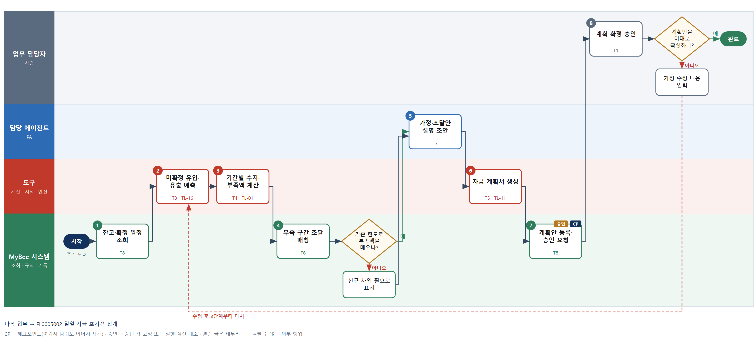

③ 단계별 설명
단계 | 누가 | 무엇을 하나 | 담당자가 할 일 | 알아 둘 점 · 막히면
1 | MyBee 시스템 | 현재 잔고, 채권 회수 예정, 채무 만기, 급여·세금 납부일, 차입 상환·투자 집행 일정을 불러온다 | 빠진 일정(대형 계약금 등)이 있으면 입력한다 | 채권·채무 기록이 전일 기준이 아니면 표시하고 계속한다
2 | 도구 TL-16 | 미확정 매출 회수와 변동 경비를 과거 회수 지연 일수와 계절성으로 기간별 예측한다 | 없음 | 예측 구간(상·하한)을 함께 남기고 하한 기준으로 부족액을 본다
3 | 도구 TL-01 | 확정분과 예측분을 주·월 단위로 합산해 기말 잔고를 내고 최소 유지 잔고를 뺀 부족 예상액을 계산한다 | 없음 | 금액은 AI 가 쓰지 않고 도구가 계산한다
4 | MyBee 시스템(규칙) | 부족 구간마다 당좌차월·약정 한도 잔여를 정해진 우선순위 표로 골라 조달안을 붙인다 | 없음 | 기존 한도로 모자라면 신규 차입 필요로 표시한다
판단 | MyBee 시스템(규칙) | 기존 한도로 부족액을 메우나? — 예: 다음으로 / 아니오: 신규 차입 필요로 표시 → 처리 후 다음 단계로 계속 | 없음 | 아니오일 때 처리 주체: 플랫폼 기본
5 | 담당 에이전트 | 회수 지연 일수·환율 등 주요 가정과 조달안의 이유를 설명하는 문장 초안을 쓴다 | 8단계 확인 때 함께 읽는다 | 수치는 3단계 값을 인용만 한다
6 | 도구 TL-11 | 기간별 유입·유출표, 부족 예상액, 조달안, 가정을 서식에 채워 계획서를 만든다 | 없음 | 같은 계획기간·차수면 문서는 덮어쓴다
7 | MyBee 시스템 | 계획기간·유입·유출 합계·부족 예상액·조달안을 고정해 재무책임자에게 승인을 요청한다 | 승인 결과 알림을 기다린다 | 등록 뒤 합계가 누적 3% 넘게 바뀌면 다시 승인
8 | 업무 담당자 | 재무책임자가 가정·부족액·조달안을 확인하고 계획을 확정하거나 수정을 요구한다 | 가정이 현실적인지 보고 확정 또는 수정 요구 | 확정본이 일일 자금 포지션 집계의 비교 기준이 된다
판단 | 업무 담당자 | 계획안을 이대로 확정하나? — 예: 다음으로 / 아니오: 가정 수정 내용 입력 → 2단계부터 다시 | 가정 수정 내용 입력 | 아니오일 때 처리 주체: 사람 작업
완료 후 | 담당 에이전트(PA) | 규칙상 원천은 아니지만 홍보 · IR 이 필요하다고 판단되면 판단 근거 문장을 붙여 홍보·IR PA 에 이벤트를 보낸다(지시문 7.7.2) | 알릴 만한 일이면 PA 에 말한다 | 외부 공개는 홍보·IR PA 만 한다

FL0005002 일일 자금 포지션 집계
업무코드 | 객체 × 전이 | 반복 | 승인 | 위험 | 표준시간 · 난이도 · 토큰 | 자동화 | 전문가 에이전트
FL0005002 | 자금계획 × 집계 | 정기 | 자동 | 보통 | 1h · 0.8 · 2 | 완전자동 | —

산출물 | 완료 기준 | 앞 업무 | 다음 업무
당일 잔고와 가용 자금 | 전 계좌가 집계에 포함되었다 | FL0005001 자금 수지 계획 수립 | FL0005024 자금 일보 보고, FL0005027 환율 등재

담당자가 꼭 알아야 할 점
① 조회가 안 된 계좌는 전일 잔고로 채우지 않고 미수신으로 표시된다
② 가용 자금은 질권 예금과 승인된 당일 지급을 뺀 금액이라 통장 잔고보다 작다
③ 계좌 원장에 없는 계좌가 조회되면 계좌 개설·폐쇄 업무로 등재를 확인해야 한다

① 스킬 설계
절차(사람 말로) 등재된 모든 계좌의 잔고와 당일 거래내역을 은행에서 조회한다 → 계좌 원장과 대조해 누락 계좌를 찾는다 → 외화 잔고를 기준환율로 환산해 합계를 낸다 → 질권·최소 유지 잔고와 당일 지급 예정을 빼 가용 자금을 계산한다 → 포지션을 기록하고 가용 자금이 모자라면 알린다

No | 단계 | 무엇을 하나 | 수단 | 판정 사유(결정 사다리) | 도구 | 부작용 | CP | 승인 | 수치
1 | 은행 잔고·내역 조회 | 펌뱅킹 커넥터로 등재 계좌 전부의 잔고와 당일 거래내역을 조회한다 | T2 외부 연동 | ⑤ 기성 은행 커넥터 | 펌뱅킹 커넥터 | 없음
2 | 등재 계좌 대조 | 계좌 원장의 사용 중 계좌 목록과 조회 결과를 대조해 빠진 계좌를 판정한다 | T6 데이터 규칙 | ③ 목록 대조는 규칙 | — | 없음
3 | 통화 환산·합계 | 외화 계좌를 당일 매매기준율로 원화 환산하고 은행·통화·용도별 잔고 합계를 낸다 | T4 계산 도구 | ⑦ 정확한 수치가 산출물 · TL-01 집계 | TL-01 | 없음 |  |  | ●
4 | 가용 자금 계산 | 잔고에서 질권·담보 예금, 최소 유지 잔고, 승인된 당일 지급 예정을 빼고 확정 유입을 더해 가용 자금을 낸다 | T4 계산 도구 | ⑦ 공제 계산이 숨어 있다 · TL-01 | TL-01 | 없음 |  |  | ●
5 | 포지션 기록·알림 | 당일 포지션을 기록하고 가용 자금이 음수거나 계획 대비 크게 벗어나면 재무 담당자에게 알린다 | T8 플랫폼 기본 | ② 기록과 알림은 플랫폼 기본 | — | 기록(멱등)

업무코드 칸(단계에서 도출) | 설계 결과
대표 수단 | T4 계산 도구 — 결과(가용 자금)를 좌우하는 곳은 환산과 공제 계산이다
사용 수단 집합 | T2 외부 연동 · T4 계산 도구 · T6 데이터 규칙 · T8 플랫폼 기본
사람 결정 필요 | 아니오
멱등키 | 테넌트 · 기준일자 · 집계차수
재개 허용 기한 | 당일 자금 일보 마감 전까지. 넘으면 담당자에게 알리고 미수신 계좌를 표시한 채 기록
골든셋 | 불필요 — 조회·대조·계산으로 결과가 정해지고 판단이 없다
자율 수준 상한 | L3
참고 분류와의 차이 | 같음

② 플로우차트 — FL0005002 일일 자금 포지션 집계
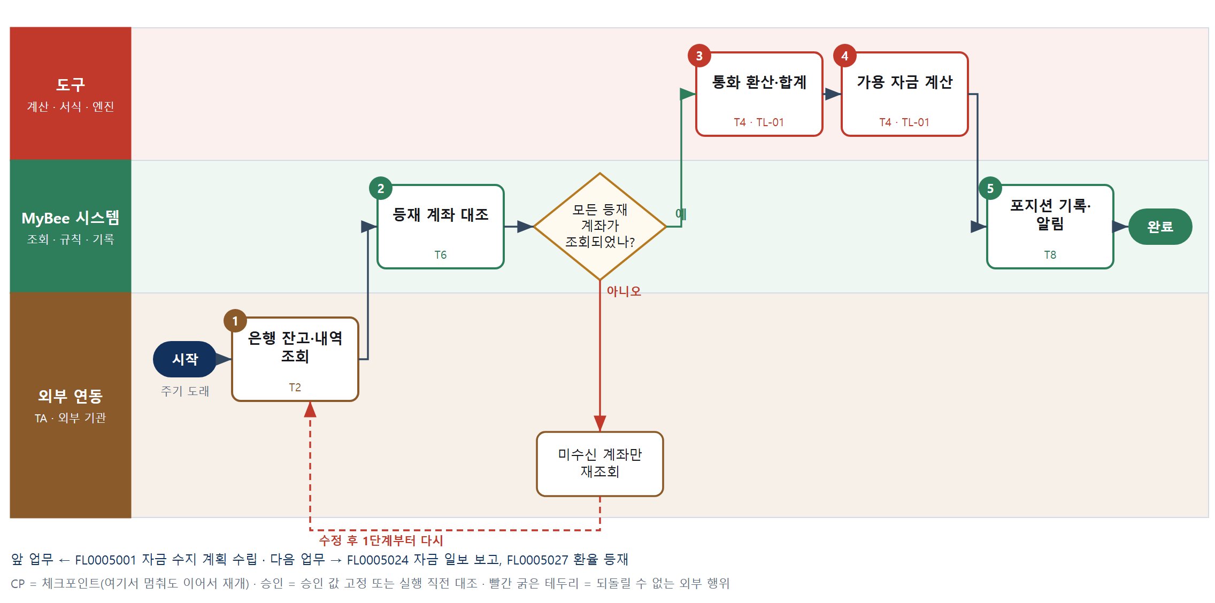

③ 단계별 설명
단계 | 누가 | 무엇을 하나 | 담당자가 할 일 | 알아 둘 점 · 막히면
1 | 외부 연동(TA) | 펌뱅킹 커넥터로 등재 계좌 전부의 잔고와 당일 거래내역을 조회한다 | 없음 | 응답 없는 계좌는 미수신으로 표시하고 전일 잔고로 채우지 않는다
2 | MyBee 시스템(규칙) | 계좌 원장의 사용 중 계좌 목록과 조회 결과를 대조해 빠진 계좌를 판정한다 | 없음 | 계좌 원장에 없는 계좌가 조회되면 미등재 계좌로 알린다
판단 | MyBee 시스템(규칙) | 모든 등재 계좌가 조회되었나? — 예: 다음으로 / 아니오: 미수신 계좌만 재조회 → 1단계부터 다시 | 없음 | 아니오일 때 처리 주체: 외부 연동
3 | 도구 TL-01 | 외화 계좌를 당일 매매기준율로 원화 환산하고 은행·통화·용도별 잔고 합계를 낸다 | 없음 | 환율은 조회 시점 고시값을 기록에 함께 남긴다
4 | 도구 TL-01 | 잔고에서 질권·담보 예금, 최소 유지 잔고, 승인된 당일 지급 예정을 빼고 확정 유입을 더해 가용 자금을 낸다 | 없음 | 승인 전 지급 요청은 빼지 않고 별도 참고로 보여 준다
5 | MyBee 시스템 | 당일 포지션을 기록하고 가용 자금이 음수거나 계획 대비 크게 벗어나면 재무 담당자에게 알린다 | 알림을 받으면 당일 지급 순서를 조정한다 | 같은 기준일·차수로 다시 돌리면 기록은 덮어쓴다
완료 후 | 담당 에이전트(PA) | 규칙상 원천은 아니지만 홍보 · IR 이 필요하다고 판단되면 판단 근거 문장을 붙여 홍보·IR PA 에 이벤트를 보낸다(지시문 7.7.2) | 알릴 만한 일이면 PA 에 말한다 | 외부 공개는 홍보·IR PA 만 한다

FL0005003 지급 요청 접수
업무코드 | 객체 × 전이 | 반복 | 승인 | 위험 | 표준시간 · 난이도 · 토큰 | 자동화 | 전문가 에이전트
FL0005003 | 지급 × 등록 | 사건성 | 자동 | 보통 | 0.5h · 1.0 · 1 | 반자동 | —

산출물 | 완료 기준 | 앞 업무 | 다음 업무
지급 요청(지급처·금액·기한·근거) | 근거 증빙 또는 발주가 연결되었다 | — | FL0005004 지급 적정성 검토

담당자가 꼭 알아야 할 점
① 지급 계좌는 요청서가 아니라 거래처 마스터의 등록 계좌만 쓴다
② 같은 세금계산서로 다시 접수하면 새 요청이 생기지 않고 기존 요청으로 연결된다
③ 지급 기한은 약정일과 하도급 법정 기한 중 이른 날이다

① 스킬 설계
절차(사람 말로) 청구서·세금계산서에서 지급처·금액을 읽어 낸다 → 국세청에서 전자세금계산서 발급 여부를 조회한다 → 거래처 등록 계좌와 발주·검수 결과를 연결한다 → 근거 연결과 계좌 일치를 규칙으로 판정한다 → 결제 조건과 하도급 법정 기한 중 이른 지급 기한을 계산한다 → 지급 요청을 등록해 검토로 넘긴다

No | 단계 | 무엇을 하나 | 수단 | 판정 사유(결정 사다리) | 도구 | 부작용 | CP | 승인 | 수치
1 | 증빙 금액 추출 | 청구서·세금계산서에서 공급자 사업자번호, 증빙번호, 공급가액·세액·합계를 읽어 낸다 | T3 전문 엔진 | ⑤ 기성 OCR 서비스(TL-18) 연결 | TL-18 | 없음 |  |  | ●
2 | 전자세금계산서 조회 | 국세청 전자세금계산서 조회 커넥터로 승인번호·금액이 실제 발급분과 같은지 조회한다 | T2 외부 연동 | ⑤ 기성 국세청 커넥터 | 홈택스 커넥터 | 없음
3 | 발주·검수·계좌 연결 | 거래처 마스터의 등록 계좌와 해당 발주·검수 결과를 찾아 요청에 연결한다 공용 비용 배분 줄은 원천에서 자동 산출한다 — 출장은 일정의 날짜별 방문 목적(TRIP_ITINERARY), 라이선스 · 클라우드는 사용자 × 인건비 비율(LABOR_SHARE) · 리소스 태그, 용역은 과업 항목 ↔ 업무코드 대응(SOW_MAP). 원천 데이터가 없을 때만 MANUAL 이며 사유를 남기고, 줄마다 기준 출처를 남긴다(R42-11 · R42-13). | T8 플랫폼 기본 | ② 조회·연결은 플랫폼 기본 | — | 없음
4 | 근거·계좌 판정 | 근거(발주·검수 또는 계약) 연결, 필수 항목, 요청 계좌와 등록 계좌 일치 여부를 규칙으로 판정한다 | T6 데이터 규칙 | ③ 조건 → 결론을 표로 적을 수 있다 | — | 없음
5 | 지급 기한 계산 | 약정 결제 조건(마감 후 N일)과 하도급 대상이면 목적물 수령일부터 60일 기한을 계산해 이른 날을 정한다 | T4 계산 도구 | ⑦ 일수·기한 계산이 숨어 있다 | 신규 결제 기한 계산 | 없음 |  |  | ●
6 | 지급 요청 등록 | 지급처·금액·기한·근거를 담아 지급 요청을 등록하고 지급 적정성 검토 대기로 넘긴다 여러 프로젝트가 함께 쓰는 비용(출장비 · 사무실 사용료 · 용역 · 기타)은 비용 구분(cost_kind)과 배분 줄을 담은 공용 비용 배분안 하나를 함께 등록한다. 기준은 출장 TRIP_DAYS(나눌 수 없으면 MANUAL + 사유) · 공간 AREA_DAYS · 기타 MANUAL 이다. 헤더 프로젝트는 줄이 한 프로젝트일 때만 채운다(R42-04 · R42-05). 정기 임차료는 계약 체결 때 결재된 배분안을 건다(R42-10). | T8 플랫폼 기본 | ② 상태 전이는 플랫폼 기본 | — | 기록(멱등)

업무코드 칸(단계에서 도출) | 설계 결과
대표 수단 | T8 플랫폼 기본 — 산출물은 근거가 연결된 요청 등록이고 결과를 정하는 것은 3·6단계의 연결과 등록이다
사용 수단 집합 | T2 외부 연동 · T3 전문 엔진 · T4 계산 도구 · T6 데이터 규칙 · T8 플랫폼 기본
사람 결정 필요 | 아니오
멱등키 | 테넌트 · 지급처 사업자번호 · 증빙번호(없으면 발주번호·회차)
재개 허용 기한 | 접수 후 3영업일. 넘으면 요청자에게 보완 요청 알림 후 종료
골든셋 | 불필요 — 추출값은 합계 검산과 국세청 조회로 확인되고 판단은 규칙이다
자율 수준 상한 | L3
참고 분류와의 차이 | 같음

② 플로우차트 — FL0005003 지급 요청 접수
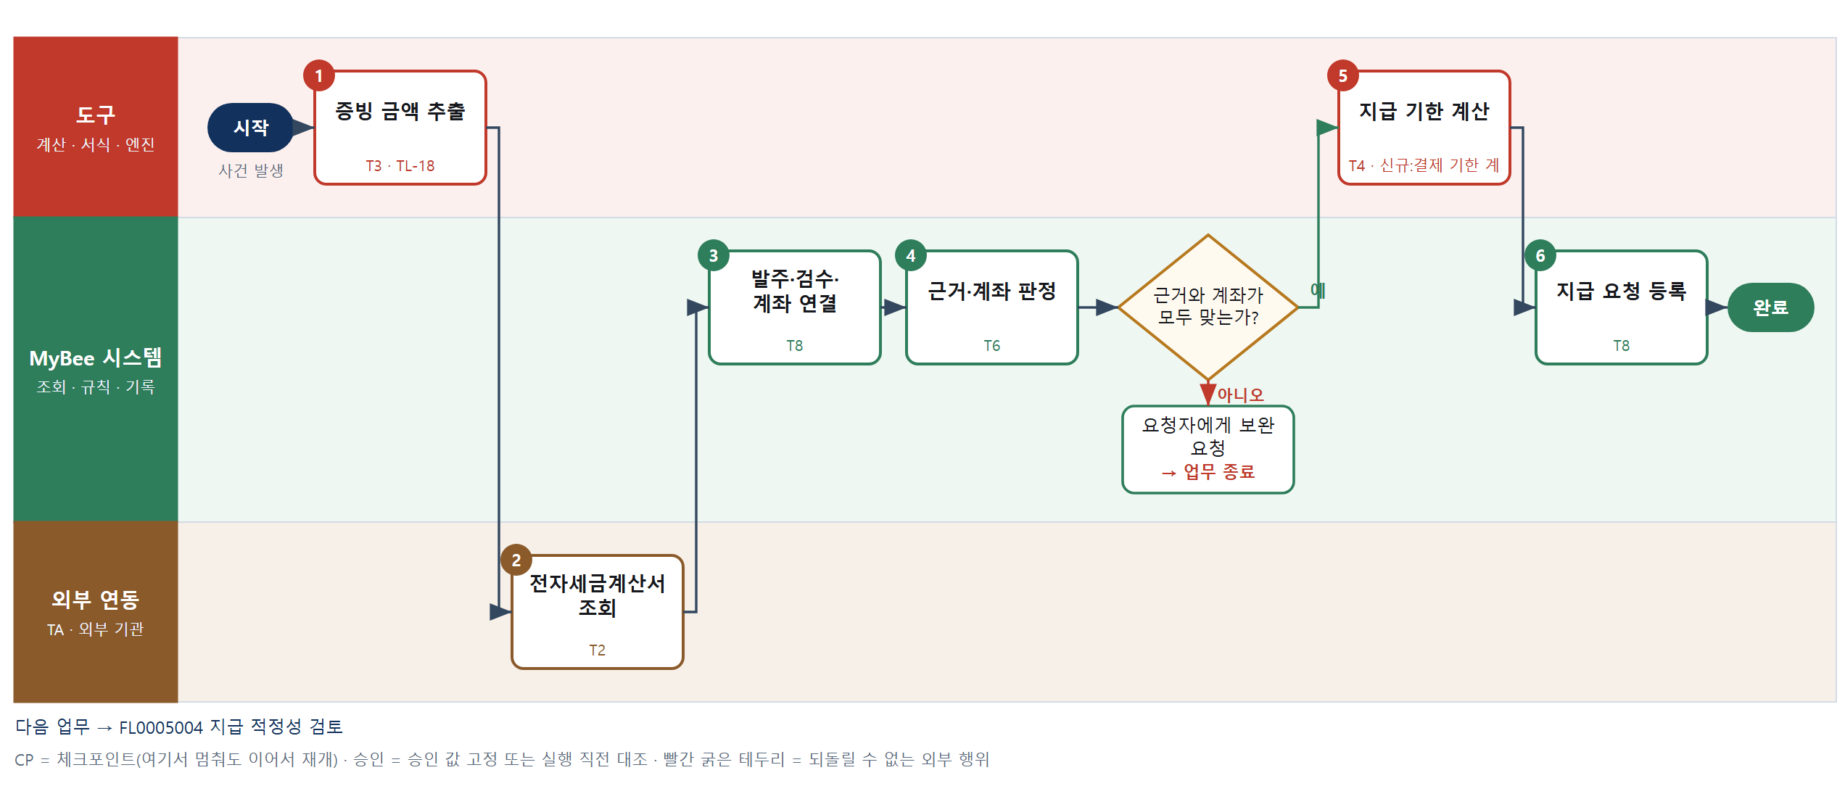

③ 단계별 설명
단계 | 누가 | 무엇을 하나 | 담당자가 할 일 | 알아 둘 점 · 막히면
1 | 도구 TL-18 | 청구서·세금계산서에서 공급자 사업자번호, 증빙번호, 공급가액·세액·합계를 읽어 낸다 | 읽기 신뢰도가 낮은 칸이 표시되면 원본과 대조한다 | 합계 ≠ 공급가액+세액이면 읽기 오류로 보고 사람 확인을 요청한다
2 | 외부 연동(TA) | 국세청 전자세금계산서 조회 커넥터로 승인번호·금액이 실제 발급분과 같은지 조회한다 | 없음 | 조회가 안 되면 발급 지연일 수 있어 보류로 두고 다음 날 다시 조회한다
3 | MyBee 시스템 | 거래처 마스터의 등록 계좌와 해당 발주·검수 결과를 찾아 요청에 연결한다 | 발주 없는 지급이면 계약서 등 근거를 첨부한다 | 요청서에 적힌 계좌가 등록 계좌와 달라도 요청서 값을 쓰지 않는다
4 | MyBee 시스템(규칙) | 근거(발주·검수 또는 계약) 연결, 필수 항목, 요청 계좌와 등록 계좌 일치 여부를 규칙으로 판정한다 | 없음 | 계좌 불일치는 계좌 변경 사기 위험으로 보고 반려한다
판단 | MyBee 시스템(규칙) | 근거와 계좌가 모두 맞는가? — 예: 다음으로 / 아니오: 요청자에게 보완 요청 → 업무 종료 | 없음 | 아니오일 때 처리 주체: 플랫폼 기본
5 | 도구 신규 결제 기한 계산 | 약정 결제 조건(마감 후 N일)과 하도급 대상이면 목적물 수령일부터 60일 기한을 계산해 이른 날을 정한다 | 없음 | 영업일이 아닌 날은 앞당긴 날짜로 계산한다
6 | MyBee 시스템 | 지급처·금액·기한·근거를 담아 지급 요청을 등록하고 지급 적정성 검토 대기로 넘긴다 | 없음 | 같은 증빙번호로 두 번 접수해도 요청은 하나만 생긴다 공용 비용을 프로젝트별 지급 요청으로 나누지 않는다 — 나누면 분할 처리 이상 징후다(R42-01).
완료 후 | 담당 에이전트(PA) | 규칙상 원천은 아니지만 홍보 · IR 이 필요하다고 판단되면 판단 근거 문장을 붙여 홍보·IR PA 에 이벤트를 보낸다(지시문 7.7.2) | 알릴 만한 일이면 PA 에 말한다 | 외부 공개는 홍보·IR PA 만 한다

FL0005004 지급 적정성 검토
업무코드 | 객체 × 전이 | 반복 | 승인 | 위험 | 표준시간 · 난이도 · 토큰 | 자동화 | 전문가 에이전트
FL0005004 | 지급 × 검토 | 사건성 | 자동 | 높음 | 1h · 1.5 · 4 | 반자동 | 하도급

산출물 | 완료 기준 | 앞 업무 | 다음 업무
검토 의견(중복·한도·하도급 기한) | 중복 지급 가능성이 확인되었다 | FL0005003 지급 요청 접수 | FL0005005 지급 승인

담당자가 꼭 알아야 할 점
① 증빙번호가 달라도 금액·일자가 같으면 중복 후보로 잡힌다. 후보는 반드시 풀어야 승인된다
② 하도급 적용 여부 의견은 참고이고 거래처 마스터의 하도급 표시가 기준이다
③ 기한을 넘기면 지연이자가 생기므로 남은 일수가 짧은 건부터 본다

① 스킬 설계
절차(사람 말로) 지급 요청과 연결된 발주·검수·과거 지급 이력을 불러온다 → 같은 지급처·금액·증빙의 중복 지급 후보를 매칭한다 → 발주·검수·청구 금액 차이와 예산 잔여를 계산한다 → 하도급 기한까지 남은 일수와 지연이자를 계산한다 → 하도급 전문가가 적용 대상 여부 의견을 낸다 → 규칙으로 적정·보류·반려를 판정한다 → 검토 의견을 기록해 승인으로 넘긴다

No | 단계 | 무엇을 하나 | 수단 | 판정 사유(결정 사다리) | 도구 | 부작용 | CP | 승인 | 수치
1 | 요청·이력 조회 | 지급 요청, 연결된 발주·검수, 같은 지급처의 최근 12개월 요청·지급 이력을 불러온다 | T8 플랫폼 기본 | ② 조회는 플랫폼 기본 | — | 없음
2 | 중복 지급 후보 매칭 | 같은 지급처·증빙번호, 같은 금액·근접 일자, 금액만 같은 다른 증빙의 기지급·요청 건을 매칭한다 | T3 전문 엔진 | ① 대사·매칭 엔진(TL-02) 재사용 | TL-02 | 없음
3 | 3자 금액·예산 잔여 계산 | 발주 금액 − 기지급액 − 이번 청구액, 검수 수량×단가와 청구액의 차이, 예산 잔여를 계산한다 공용 비용이면 배분 줄마다 그 프로젝트의 예산 잔여를 계산해 줄의 예산 검사 결과를 채운다. OPERATING 줄은 상시 업무 프로젝트 예산으로 본다(R42-09). | T4 계산 도구 | ⑦ 한도 잔여 계산이 숨어 있다 · TL-01 | TL-01 | 없음 |  |  | ●
4 | 하도급 기한·지연이자 계산 | 목적물 수령일부터 60일 기한까지 남은 일수와 넘길 경우 고시 이율로 계산한 지연이자를 낸다 | T4 계산 도구 | ⑦ 일수·이자 계산이 숨어 있다 | 신규 하도급 기한·지연이자 계산 | 없음 |  |  | ●
5 | 하도급 적용 의견 | 하도급 전문가가 위탁 유형·사업자 규모로 하도급법 적용 대상인지, 서면 발급이 됐는지 의견을 낸다 | T7 LLM 판단 | ④ 법 해석 의견이 본질이고 6단계 규칙이 잡는다 | — | 없음
6 | 적정성 판정 | 중복 후보·한도 초과·3자 차이 허용 범위·기한 임박을 판정표에 넣어 적정·보류·반려 권고를 정한다 | T6 데이터 규칙 | ③ 조건 → 결론을 표로 적을 수 있다 | — | 없음
7 | 검토 의견 기록 | 판정과 근거(후보 목록·차이 금액·남은 일수·EA 의견)를 기록하고 지급 승인 대기로 넘긴다 | T8 플랫폼 기본 | ② 기록과 상태 전이 | — | 기록(멱등)

업무코드 칸(단계에서 도출) | 설계 결과
대표 수단 | T6 데이터 규칙 — 승인으로 넘길지 막을지를 정하는 것은 6단계 판정표다
사용 수단 집합 | T3 전문 엔진 · T4 계산 도구 · T6 데이터 규칙 · T7 LLM 판단 · T8 플랫폼 기본
사람 결정 필요 | 아니오
멱등키 | 테넌트 · 지급요청번호 · 검토차수
재개 허용 기한 | 지급 기한 3영업일 전까지. 넘으면 기한 임박으로 승인권자에게 바로 알림
골든셋 | 필요 — 과거 지급 요청 중 실제 중복 지급 사고, 분할 청구, 하도급 해당·비해당 경계 사례
자율 수준 상한 | L3
참고 분류와의 차이 | 같음

② 플로우차트 — FL0005004 지급 적정성 검토
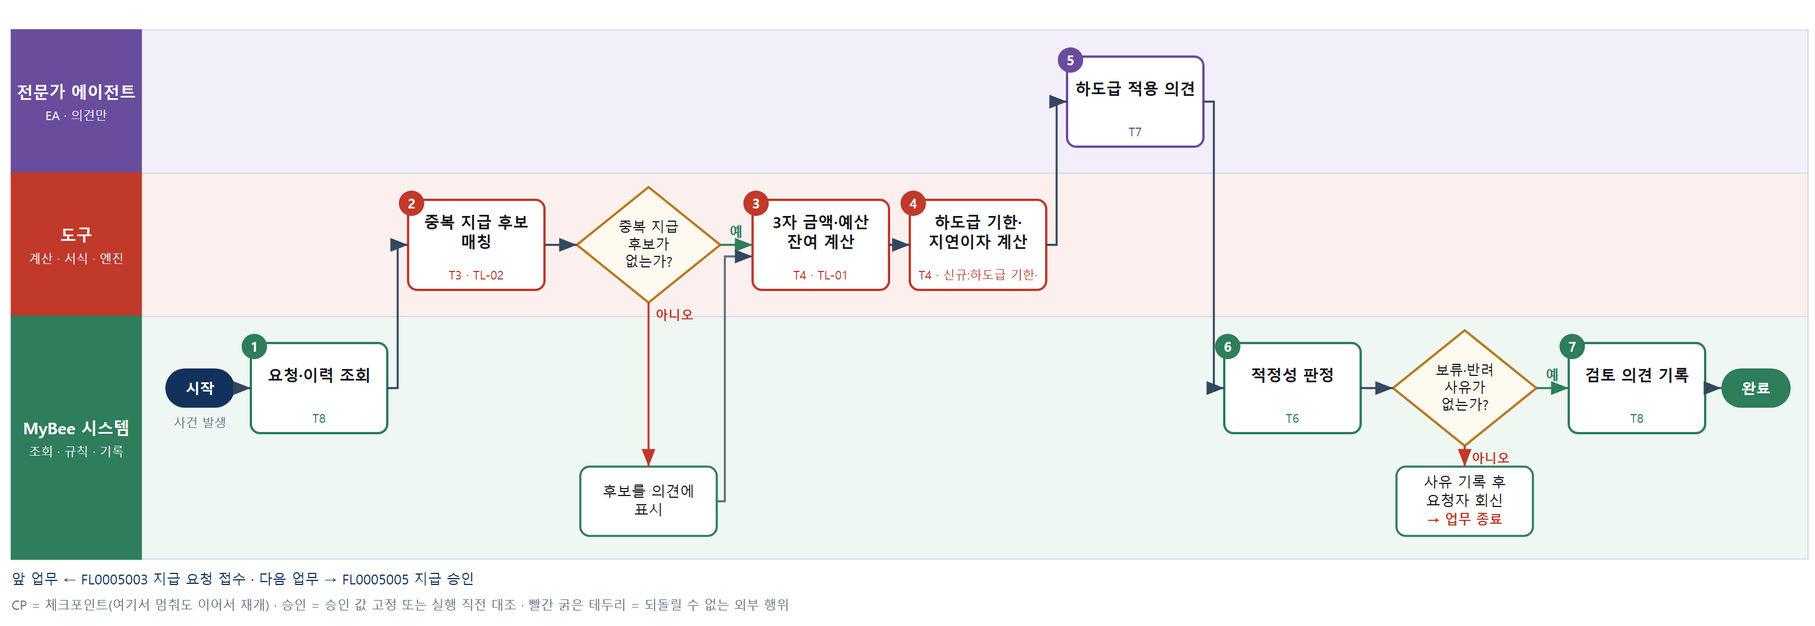

③ 단계별 설명
단계 | 누가 | 무엇을 하나 | 담당자가 할 일 | 알아 둘 점 · 막히면
1 | MyBee 시스템 | 지급 요청, 연결된 발주·검수, 같은 지급처의 최근 12개월 요청·지급 이력을 불러온다 | 없음 | 이력이 없는 신규 지급처는 표시한다
2 | 도구 TL-02 | 같은 지급처·증빙번호, 같은 금액·근접 일자, 금액만 같은 다른 증빙의 기지급·요청 건을 매칭한다 | 없음 | 증빙번호가 달라도 금액·일자가 같으면 후보로 남긴다
판단 | 도구 TL-02 | 중복 지급 후보가 없는가? — 예: 다음으로 / 아니오: 후보를 의견에 표시 → 처리 후 다음 단계로 계속 | 없음 | 아니오일 때 처리 주체: 플랫폼 기본
3 | 도구 TL-01 | 발주 금액 − 기지급액 − 이번 청구액, 검수 수량×단가와 청구액의 차이, 예산 잔여를 계산한다 | 없음 | 분할 청구는 누적 청구액으로 계산한다 한 줄이라도 예산을 넘으면 그 줄을 OVER 로 표시하고 보류를 권고한다.
4 | 도구 신규 하도급 기한·지연이자 계산 | 목적물 수령일부터 60일 기한까지 남은 일수와 넘길 경우 고시 이율로 계산한 지연이자를 낸다 | 없음 | 고시 이율이 바뀌면 이율표 데이터만 고친다
5 | 전문가 에이전트 | 하도급 전문가가 위탁 유형·사업자 규모로 하도급법 적용 대상인지, 서면 발급이 됐는지 의견을 낸다 | 없음 | 의견은 확정이 아니다. 거래처 마스터의 하도급 표시가 우선한다
6 | MyBee 시스템(규칙) | 중복 후보·한도 초과·3자 차이 허용 범위·기한 임박을 판정표에 넣어 적정·보류·반려 권고를 정한다 | 없음 | 중복 후보가 하나라도 있으면 적정으로 판정하지 않는다
판단 | MyBee 시스템(규칙) | 보류·반려 사유가 없는가? — 예: 다음으로 / 아니오: 사유 기록 후 요청자 회신 → 업무 종료 | 없음 | 아니오일 때 처리 주체: 플랫폼 기본
7 | MyBee 시스템 | 판정과 근거(후보 목록·차이 금액·남은 일수·EA 의견)를 기록하고 지급 승인 대기로 넘긴다 | 보류 건은 요청자 회신을 확인한다 | 같은 요청·검토차수면 의견은 덮어쓴다
완료 후 | 담당 에이전트(PA) | 규칙상 원천은 아니지만 홍보 · IR 이 필요하다고 판단되면 판단 근거 문장을 붙여 홍보·IR PA 에 이벤트를 보낸다(지시문 7.7.2) | 알릴 만한 일이면 PA 에 말한다 | 외부 공개는 홍보·IR PA 만 한다

FL0005005 지급 승인
업무코드 | 객체 × 전이 | 반복 | 승인 | 위험 | 표준시간 · 난이도 · 토큰 | 자동화 | 전문가 에이전트
FL0005005 | 지급 × 승인 | 사건성 | 사람 | 치명 | 0.5h · 2.0 · 2 | 보조 | —

산출물 | 완료 기준 | 앞 업무 | 다음 업무
승인 결과 | 금액 한도와 직무분리를 만족한다 | FL0005004 지급 적정성 검토 | FL0005006 이체 실행

담당자가 꼭 알아야 할 점
① 같은 지급처 당월 누적액이 전결 구간을 넘으면 상위 승인권자에게 간다
② 요청자·검토자는 같은 건을 승인할 수 없다
③ 승인 뒤 계좌나 금액이 조금이라도 바뀌면 승인이 무효가 되고 다시 받아야 한다

① 스킬 설계
절차(사람 말로) 검토 의견과 지급 요청을 불러온다 → 같은 지급처의 당월 누적 지급액을 계산한다 → 전결 규정으로 승인권자를 정하고 요청자·검토자와 겹치지 않는지 판정한다 → 지급처·계좌·금액·지급일을 고정해 승인을 요청한다 → 승인권자가 승인하거나 반려한다 → 승인 결과를 기록해 이체 대기로 넘긴다

No | 단계 | 무엇을 하나 | 수단 | 판정 사유(결정 사다리) | 도구 | 부작용 | CP | 승인 | 수치
1 | 요청·검토 의견 조회 | 지급 요청, 검토 판정과 근거, 요청자·검토자 정보를 불러온다 | T8 플랫폼 기본 | ② 조회는 플랫폼 기본 | — | 없음
2 | 당월 누적 지급액 계산 | 같은 지급처에 이번 달 승인·지급된 금액과 이번 요청을 합쳐 누적액을 계산한다 | T4 계산 도구 | ⑦ 분할 요청으로 전결 한도를 피하는지 보는 숨은 계산 | TL-01 | 없음 |  |  | ●
3 | 승인권자 판정 | 전결 규정 금액 구간표로 승인권자를 정하고, 요청자 · 검토자 · 승인자의 직무분리는 VA 판정 결과가 통과인지 대조한다 공용 비용이면 모든 배분 줄의 프로젝트를 덮는 권한 범위 가운데 가장 좁은 승인권자로 정하고, 없으면 법인 전체 범위로 올린다(R42-03). | T6 데이터 규칙 | ③ 금액 구간을 표로 적을 수 있다. 직무분리 · 금지 쌍은 VA 판정 몫 — 결과만 대조(6.11.4 · 8.7.9) | — | 없음
4 | 승인 요청·스냅샷 고정 | 지급처·입금 계좌·금액·지급 예정일·근거 증빙을 고정해 승인권자에게 승인을 요청한다 배분 줄(프로젝트 · 기준값 · 비율 · 금액)도 함께 고정한다 — 결재는 지급 요청 하나에 한 번이다(R42-01). | T8 플랫폼 기본 | ② 상태 전이와 스냅샷 고정 | — | 기록(멱등) | ● | ●
5 | 승인권자 결정 | 승인권자가 검토 의견·근거 증빙·누적액을 보고 지급을 승인하거나 반려한다 | T1 사람 작업 | ⑧ 자금 유출의 책임 결정 | — | 없음
6 | 승인 결과 기록 | 승인 결과와 승인자·스냅샷을 기록하고 승인 건을 이체 실행 대기열에 넣는다 | T8 플랫폼 기본 | ② 기록과 상태 전이 | — | 기록(멱등)

업무코드 칸(단계에서 도출) | 설계 결과
대표 수단 | T1 사람 작업 — 지급 여부는 5단계 승인권자의 책임 결정으로 정해진다
사용 수단 집합 | T1 사람 작업 · T4 계산 도구 · T6 데이터 규칙 · T8 플랫폼 기본
사람 결정 필요 | 예 — 사람 작업 단계는 자율 수준 L1
멱등키 | 테넌트 · 지급요청번호 · 승인차수
승인 결속 항목 | 지급처 · 입금 은행·계좌번호 · 금액 · 지급 예정일 · 근거 증빙
허용 오차(누적) | 없음(금액 1원, 계좌 한 자리라도 바뀌면 재승인)
승인 유효기한 | 승인 후 지급 예정일까지(최대 30일)
재개 허용 기한 | 지급 예정일 전날까지. 넘으면 승인 요청을 만료시키고 다시 요청
골든셋 | 불필요 — 승인권자는 규정표로 정하고 결정은 사람이 한다
자율 수준 상한 | L1
참고 분류와의 차이 | 참고 분류 T8 → 설계 T1. 흐름 대부분은 플랫폼 기본이지만 결과를 정하는 것은 승인권자의 결정이다

② 플로우차트 — FL0005005 지급 승인
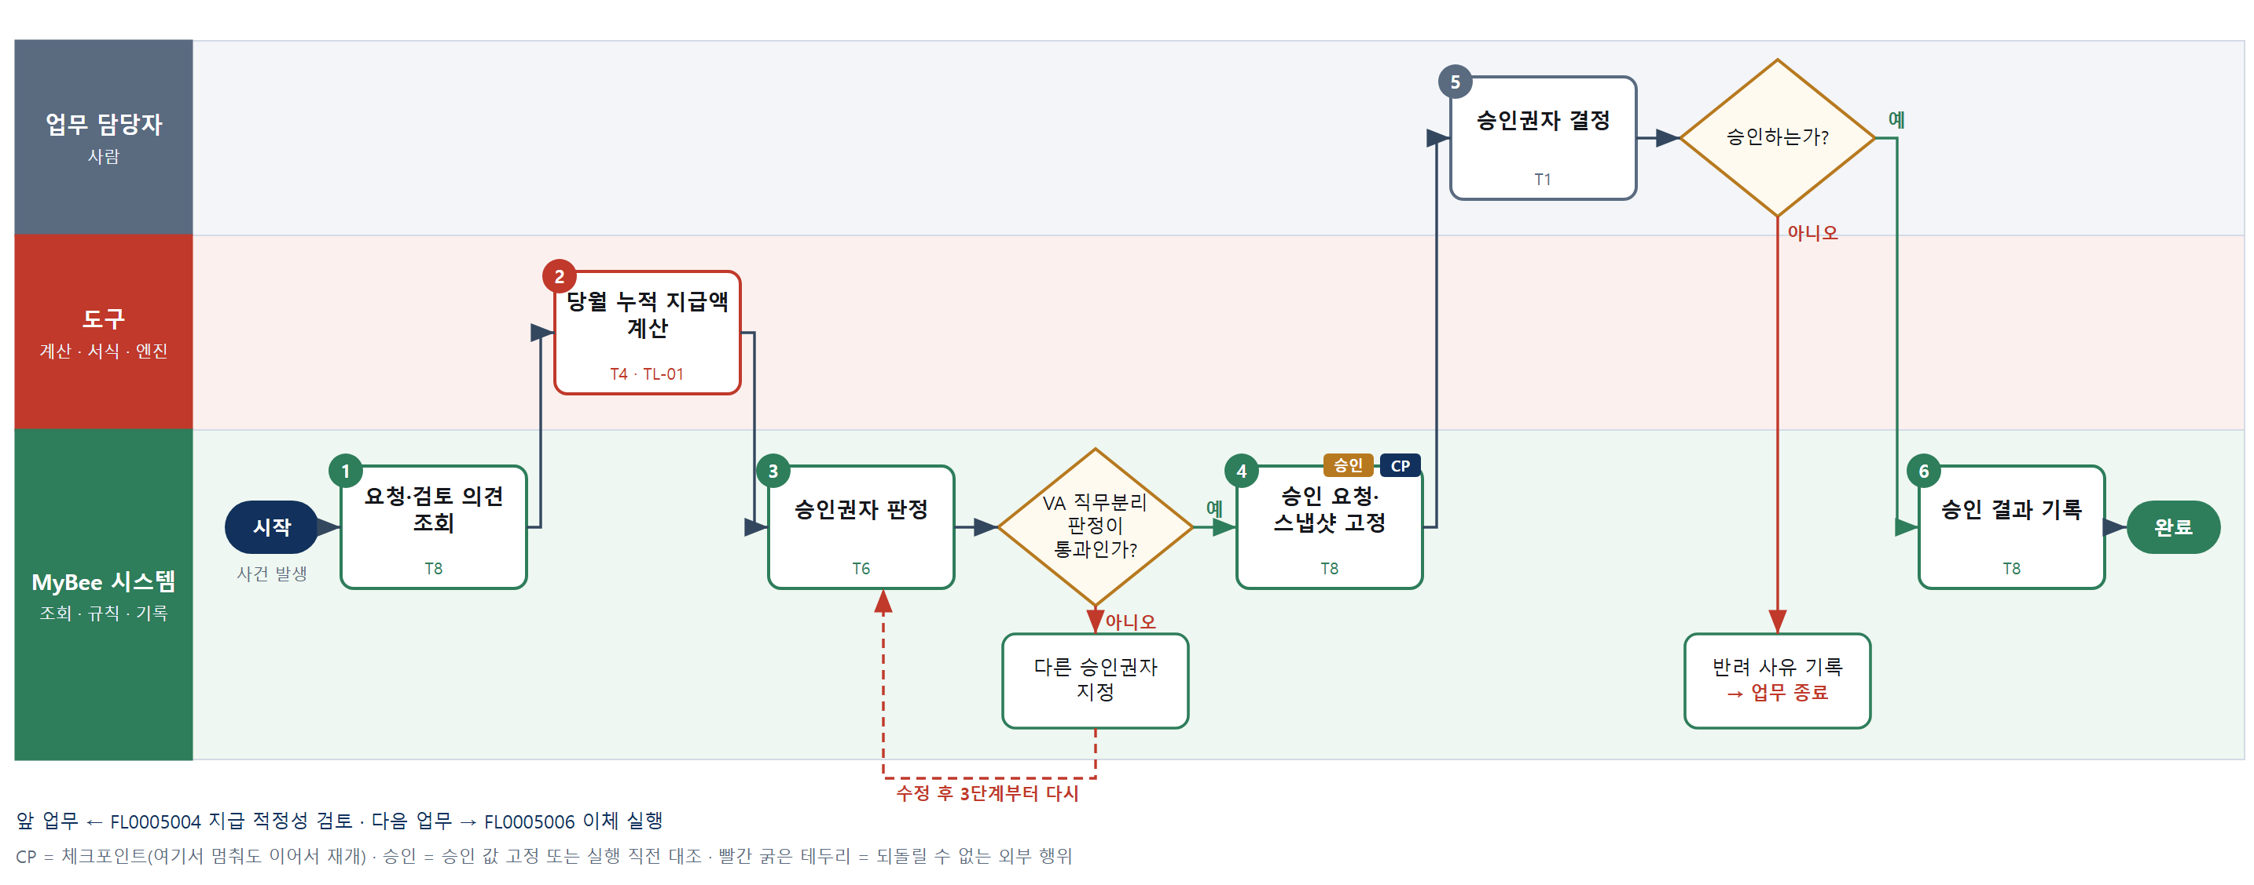

③ 단계별 설명
단계 | 누가 | 무엇을 하나 | 담당자가 할 일 | 알아 둘 점 · 막히면
1 | MyBee 시스템 | 지급 요청, 검토 판정과 근거, 요청자·검토자 정보를 불러온다 | 없음 | 검토 판정이 적정이 아니면 승인 요청을 만들지 않는다
2 | 도구 TL-01 | 같은 지급처에 이번 달 승인·지급된 금액과 이번 요청을 합쳐 누적액을 계산한다 | 없음 | 전결 구간은 건별 금액과 누적액 중 큰 값으로 정한다
3 | MyBee 시스템(규칙) | 전결 규정 금액 구간표로 승인권자를 정하고, 요청자 · 검토자 · 승인자의 직무분리는 VA 판정 결과가 통과인지 대조한다 | 없음 | 승인권자가 부재면 규정상 대결자로 정하고 사유를 남긴다
판단 | MyBee 시스템(규칙) | VA 직무분리 판정이 통과인가? — 예: 다음으로 / 아니오: 다른 승인권자 지정 → 3단계부터 다시 | 없음 | 아니오일 때 처리 주체: 플랫폼 기본
4 | MyBee 시스템 | 지급처·입금 계좌·금액·지급 예정일·근거 증빙을 고정해 승인권자에게 승인을 요청한다 | 승인권자는 알림을 열어 근거를 확인한다 | 고정된 값 중 하나라도 바뀌면 이 승인은 무효 단, 정산 때 실적 배분 차이가 허용 오차 안이면 배분 줄만 실적으로 채우고 다시 승인하지 않는다(R42-06). 결재된 배분안을 쓰는 정기 임차료 지급은 배분 줄을 다시 승인하지 않는다(R42-10).
5 | 업무 담당자 | 승인권자가 검토 의견·근거 증빙·누적액을 보고 지급을 승인하거나 반려한다 | 중복 후보·계좌 변경 이력을 확인하고 승인 또는 반려 | 반려 사유는 요청자에게 그대로 전달된다
판단 | 업무 담당자 | 승인하는가? — 예: 다음으로 / 아니오: 반려 사유 기록 → 업무 종료 | 없음 | 아니오일 때 처리 주체: 플랫폼 기본
6 | MyBee 시스템 | 승인 결과와 승인자·스냅샷을 기록하고 승인 건을 이체 실행 대기열에 넣는다 | 없음 | 같은 요청·승인차수로 다시 기록해도 대기열에는 한 건만 들어간다
완료 후 | 담당 에이전트(PA) | 규칙상 원천은 아니지만 홍보 · IR 이 필요하다고 판단되면 판단 근거 문장을 붙여 홍보·IR PA 에 이벤트를 보낸다(지시문 7.7.2) | 알릴 만한 일이면 PA 에 말한다 | 외부 공개는 홍보·IR PA 만 한다

FL0005006 이체 실행
업무코드 | 객체 × 전이 | 반복 | 승인 | 위험 | 표준시간 · 난이도 · 토큰 | 자동화 | 전문가 에이전트
FL0005006 | 지급 × 실행 | 사건성 | 사람 | 치명 | 0.5h · 2.0 · 2 | 반자동 | —

산출물 | 완료 기준 | 앞 업무 | 다음 업무
이체 결과와 거래 고유번호 | 은행 응답이 성공으로 회수되었다 | FL0005005 지급 승인 | FL0005007 지급 실패 처리, FL0005026 자금 사고 대응

담당자가 꼭 알아야 할 점
① 이체는 사람 승인이 끝난 건만 TA 가 실행하며 되돌릴 수 없다
② 결과를 모르면 절대 다시 보내지 않고 참조번호로 은행에 조회해 확정한다
③ 최근 바뀐 계좌로 첫 지급이거나 예금주가 다르면 자동으로 보류된다

① 스킬 설계
절차(사람 말로) 승인 완료 건을 불러온다 → 지급처·계좌·금액·지급일이 승인 스냅샷과 같은지 대조한다 → 수취 계좌 예금주를 은행에 조회한다 → 출금 잔고와 이상 징후를 규칙으로 판정한다 → TA 가 거래 참조번호를 붙여 이체 전문을 한 번 보낸다 → 결과가 불명이면 재전송하지 않고 참조번호로 조회해 확정한다 → 거래 고유번호와 결과를 기록한다

No | 단계 | 무엇을 하나 | 수단 | 판정 사유(결정 사다리) | 도구 | 부작용 | CP | 승인 | 수치
1 | 승인 건 조회 | 이체 대기열에서 승인 완료 건과 승인 스냅샷, 출금 계좌를 불러온다 | T8 플랫폼 기본 | ② 조회는 플랫폼 기본 | — | 없음
2 | 승인 스냅샷 대조 | 지급처·입금 계좌·금액·지급일이 승인 스냅샷과 같고 승인 유효기간 이내인지 대조한다 | T6 데이터 규칙 | ③ 일치 여부는 규칙 | — | 없음 |  | ●
3 | 수취 예금주 조회 | 은행 예금주 조회 API 로 입금 계좌의 예금주명을 조회해 거래처명과 비교할 값을 받는다 | T2 외부 연동 | ⑤ 기성 은행 커넥터 | 펌뱅킹 커넥터 | 없음
4 | 잔고·이상 징후 판정 | 출금 계좌 잔고가 충분한지, 예금주 불일치·최근 계좌 변경·첫 지급 계좌인지 규칙으로 판정한다 | T6 데이터 규칙 | ③ 조건 → 차단 여부를 표로 적을 수 있다 | — | 없음
5 | 이체 전문 전송 | TA 가 지급요청번호·승인차수로 만든 거래 참조번호를 붙여 이체 전문을 한 번만 보낸다 | T2 외부 연동 | ⑤ 기성 은행 커넥터 · 사람 승인 뒤 TA 만 실행 | 펌뱅킹 커넥터 | 되돌릴 수 없음 | ● | ●
6 | 이체 결과 조회 확정 | 응답 코드를 받거나, 결과 불명(UNKNOWN)·시간 초과면 참조번호로 은행 거래 조회를 해 성공·실패·미처리를 확정한다 | T2 외부 연동 | ⑤ 기성 은행 커넥터 | 펌뱅킹 커넥터 | 없음
7 | 이체 결과 기록 | 성공이면 거래 고유번호를 기록해 지급 완료로, 실패면 사유 코드를 기록해 지급 실패 처리로 넘긴다 | T8 플랫폼 기본 | ② 기록과 상태 전이 | — | 기록(멱등)

업무코드 칸(단계에서 도출) | 설계 결과
대표 수단 | T2 외부 연동 — 돈이 실제로 나가는 것은 5·6단계 은행 전송과 결과 확정이다
사용 수단 집합 | T2 외부 연동 · T6 데이터 규칙 · T8 플랫폼 기본
사람 결정 필요 | 아니오
멱등키 | 테넌트 · 지급요청번호 · 승인차수
승인 결속 항목 | 지급처 · 입금 은행·계좌번호 · 예금주 · 금액 · 출금 계좌 · 지급일
허용 오차(누적) | 없음
승인 유효기한 | 승인 유효기간 이내이면서 지급일 당일 은행 마감 전
재개 허용 기한 | 전송 전 중단은 당일 은행 마감 전까지 재개. 전송 후 중단은 재전송 없이 조회로만 재개하고 당일 미확정이면 자금 사고 대응
골든셋 | 불필요 — 대조·판정은 규칙이고 실행 결과는 은행 응답으로 확정된다
자율 수준 상한 | L2
참고 분류와의 차이 | 같음

② 플로우차트 — FL0005006 이체 실행
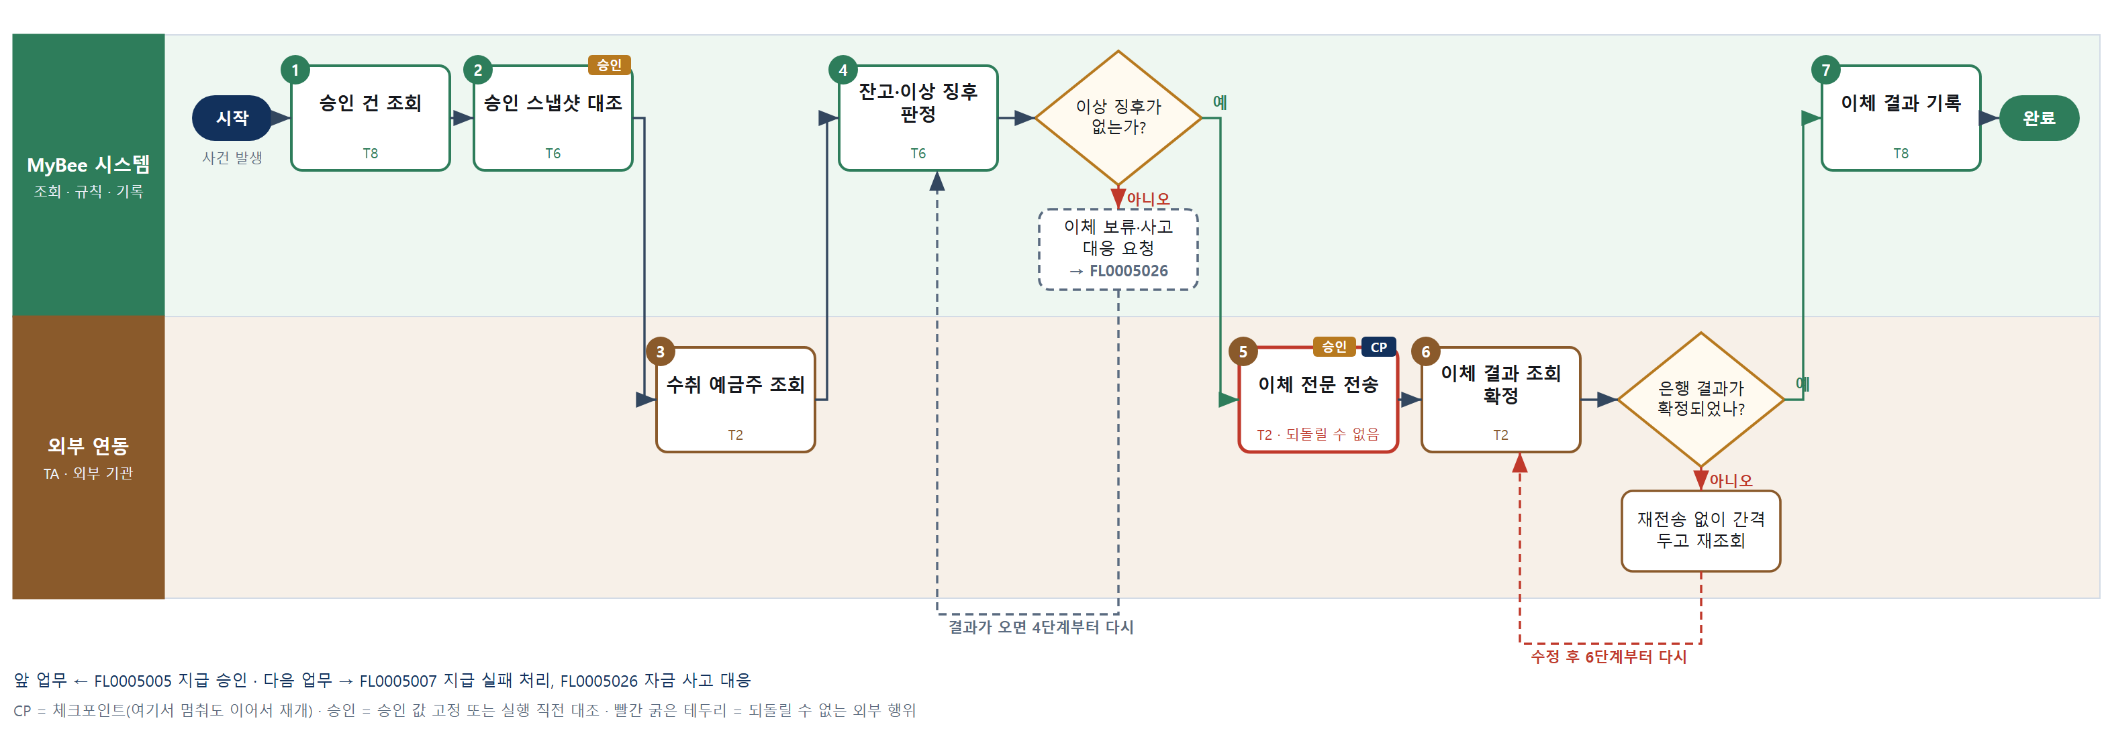

③ 단계별 설명
단계 | 누가 | 무엇을 하나 | 담당자가 할 일 | 알아 둘 점 · 막히면
1 | MyBee 시스템 | 이체 대기열에서 승인 완료 건과 승인 스냅샷, 출금 계좌를 불러온다 | 없음 | 지급 예정일이 오늘이 아닌 건은 꺼내지 않는다
2 | MyBee 시스템(규칙) | 지급처·입금 계좌·금액·지급일이 승인 스냅샷과 같고 승인 유효기간 이내인지 대조한다 | 없음 | 하나라도 다르면 이체하지 않고 지급 승인 업무로 돌려보낸다
3 | 외부 연동(TA) | 은행 예금주 조회 API 로 입금 계좌의 예금주명을 조회해 거래처명과 비교할 값을 받는다 | 없음 | 조회 실패는 이체 보류 사유다
4 | MyBee 시스템(규칙) | 출금 계좌 잔고가 충분한지, 예금주 불일치·최근 계좌 변경·첫 지급 계좌인지 규칙으로 판정한다 | 없음 | 최근 7일 안에 바뀐 계좌로 첫 지급이면 보류한다
판단 | MyBee 시스템(규칙) | 이상 징후가 없는가? — 예: 다음으로 / 아니오: 이체 보류·사고 대응 요청 → 다른 업무 FL0005026 를 먼저 요청하고 결과가 오면 4단계부터 다시 | 없음 | 아니오일 때 처리 주체: 플랫폼 기본
5 | 외부 연동(TA) | TA 가 지급요청번호·승인차수로 만든 거래 참조번호를 붙여 이체 전문을 한 번만 보낸다 | 없음 | 응답이 없거나 결과 불명이면 다시 보내지 않고 참조번호로 은행 조회해 확정한다
6 | 외부 연동(TA) | 응답 코드를 받거나, 결과 불명(UNKNOWN)·시간 초과면 참조번호로 은행 거래 조회를 해 성공·실패·미처리를 확정한다 | 없음 | 미처리로 확정된 경우에만 같은 참조번호로 다시 보낼 수 있다
판단 | 외부 연동(TA) | 은행 결과가 확정되었나? — 예: 다음으로 / 아니오: 재전송 없이 간격 두고 재조회 → 6단계부터 다시 | 없음 | 아니오일 때 처리 주체: 외부 연동
7 | MyBee 시스템 | 성공이면 거래 고유번호를 기록해 지급 완료로, 실패면 사유 코드를 기록해 지급 실패 처리로 넘긴다 | 실패·보류 알림을 받으면 해당 업무에서 조치한다 | 이체는 되돌릴 수 없다. 잘못 나간 돈은 자금 사고 대응으로 넘긴다
완료 후 | 담당 에이전트(PA) | 규칙상 원천은 아니지만 홍보 · IR 이 필요하다고 판단되면 판단 근거 문장을 붙여 홍보·IR PA 에 이벤트를 보낸다(지시문 7.7.2) | 알릴 만한 일이면 PA 에 말한다 | 외부 공개는 홍보·IR PA 만 한다

FL0005007 지급 실패 처리
업무코드 | 객체 × 전이 | 반복 | 승인 | 위험 | 표준시간 · 난이도 · 토큰 | 자동화 | 전문가 에이전트
FL0005007 | 지급 × 변경 | 사건성 | 사람 | 높음 | 1h · 1.5 · 4 | 보조 | —

산출물 | 완료 기준 | 앞 업무 | 다음 업무
실패 사유와 재처리 결과 | 미처리 건이 남지 않는다 | FL0005006 이체 실행 | —

담당자가 꼭 알아야 할 점
① 재처리 전에 은행에 출금 기록이 없는지 반드시 다시 조회한다
② 계좌나 금액이 바뀌면 지급 승인부터 다시 받아야 한다
③ 새 계좌는 거래처 안내문 회신이 아니라 거래처 마스터 변경으로만 반영한다

① 스킬 설계
절차(사람 말로) 실패 건과 은행 응답 코드를 불러온다 → 은행에 실제 출금이 없었는지 다시 조회한다 → 응답 코드표로 실패 사유와 조치 유형을 분류한다 → 거래처 안내문과 조치안 초안을 쓴다 → 조치안을 고정해 승인을 요청한다 → 담당자가 재처리 방식을 결정한다 → 새 이체 차수로 재요청하거나 요청을 취소한다

No | 단계 | 무엇을 하나 | 수단 | 판정 사유(결정 사다리) | 도구 | 부작용 | CP | 승인 | 수치
1 | 실패 건·응답 조회 | 이체 실패로 기록된 건의 은행 응답 코드·메시지, 승인 스냅샷을 불러온다 | T8 플랫폼 기본 | ② 조회는 플랫폼 기본 | — | 없음
2 | 출금 여부 재조회 | 거래 참조번호로 은행 거래를 조회해 실제로 출금되지 않았는지 다시 확인한다 | T2 외부 연동 | ⑤ 기성 은행 커넥터 · 이중 지급 방지 | 펌뱅킹 커넥터 | 없음
3 | 실패 사유 분류 | 은행 응답 코드표로 계좌 오류·예금주 불일치·잔고 부족·은행 장애를 가르고 조치 유형을 정한다 | T6 데이터 규칙 | ③ 코드 → 조치 유형을 표로 적을 수 있다 | — | 없음
4 | 안내문·조치안 초안 | 거래처에 계좌 확인을 요청하는 안내문과 담당자용 조치안 초안을 쓴다 | T7 LLM 판단 | ④ 문장 초안이 본질이고 6단계에서 사람이 확인한다 | — | 없음
5 | 조치안 등록·승인 요청 | 재처리 방식·입금 계좌·금액·새 지급일을 고정해 조치안을 등록하고 결정을 요청한다 | T8 플랫폼 기본 | ② 상태 전이와 스냅샷 고정 | — | 기록(멱등) | ● | ●
6 | 재처리 결정 | 담당자가 실패 사유와 조치안을 보고 재시도·정보 수정 후 재요청·취소 중 하나를 정한다 | T1 사람 작업 | ⑧ 거래처 확인 결과를 반영한 책임 결정 | — | 없음
7 | 재요청·취소 기록 | 새 이체 차수로 이체 대기열에 다시 넣거나 요청을 취소하고 요청자에게 알린다 | T8 플랫폼 기본 | ② 기록과 상태 전이 | — | 기록(멱등)

업무코드 칸(단계에서 도출) | 설계 결과
대표 수단 | T6 데이터 규칙 — 재시도할지·고칠지·재승인할지를 정하는 것은 3단계 사유 분류다
사용 수단 집합 | T1 사람 작업 · T2 외부 연동 · T6 데이터 규칙 · T7 LLM 판단 · T8 플랫폼 기본
사람 결정 필요 | 예 — 사람 작업 단계는 자율 수준 L1
멱등키 | 테넌트 · 지급요청번호 · 재처리차수
승인 결속 항목 | 지급처 · 입금 은행·계좌번호 · 금액 · 재처리 방식 · 새 지급일
허용 오차(누적) | 없음
승인 유효기한 | 새 지급일 당일 은행 마감 전
재개 허용 기한 | 실패 통보 후 2영업일. 넘으면 재무책임자에게 미처리 건으로 알림
골든셋 | 필요 — 은행 응답 코드별 실패 사례(실제로는 출금된 '실패' 오표시 포함)
자율 수준 상한 | L2
참고 분류와의 차이 | 참고 분류 T8 → 설계 T6. 결과를 가르는 것은 응답 코드표로 조치 경로를 정하는 규칙이다

② 플로우차트 — FL0005007 지급 실패 처리
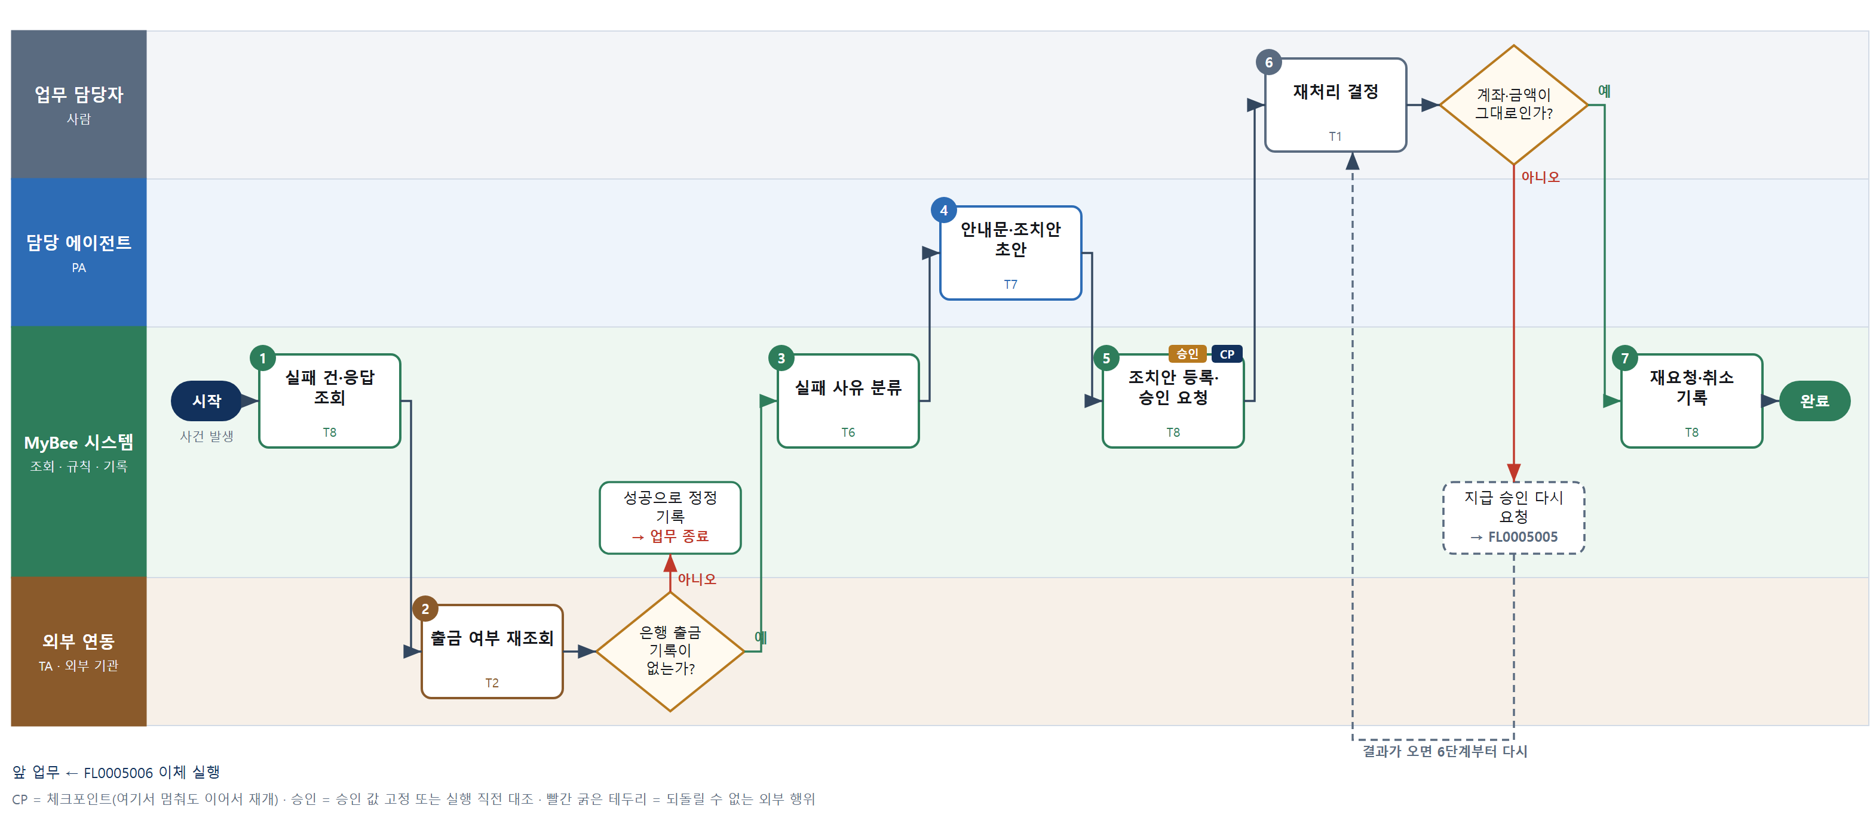

③ 단계별 설명
단계 | 누가 | 무엇을 하나 | 담당자가 할 일 | 알아 둘 점 · 막히면
1 | MyBee 시스템 | 이체 실패로 기록된 건의 은행 응답 코드·메시지, 승인 스냅샷을 불러온다 | 없음 | 결과 불명 건은 여기서 다루지 않고 이체 실행의 조회 확정을 기다린다
2 | 외부 연동(TA) | 거래 참조번호로 은행 거래를 조회해 실제로 출금되지 않았는지 다시 확인한다 | 없음 | 출금 기록이 있으면 실패가 아니므로 재처리하지 않는다
판단 | 외부 연동(TA) | 은행 출금 기록이 없는가? — 예: 다음으로 / 아니오: 성공으로 정정 기록 → 업무 종료 | 없음 | 아니오일 때 처리 주체: 플랫폼 기본
3 | MyBee 시스템(규칙) | 은행 응답 코드표로 계좌 오류·예금주 불일치·잔고 부족·은행 장애를 가르고 조치 유형을 정한다 | 없음 | 조치 유형: 그대로 재시도 / 정보 수정 / 재승인 필요
4 | 담당 에이전트 | 거래처에 계좌 확인을 요청하는 안내문과 담당자용 조치안 초안을 쓴다 | 안내문을 거래처에 보낼지 확인한다 | 새 계좌는 안내문 회신이 아니라 거래처 마스터 변경 절차로만 받는다
5 | MyBee 시스템 | 재처리 방식·입금 계좌·금액·새 지급일을 고정해 조치안을 등록하고 결정을 요청한다 | 없음 | 고정 값이 바뀌면 조치안을 다시 등록한다
6 | 업무 담당자 | 담당자가 실패 사유와 조치안을 보고 재시도·정보 수정 후 재요청·취소 중 하나를 정한다 | 거래처 확인 결과를 입력하고 재처리 방식을 고른다 | 잔고 부족은 자금 계획 담당과 지급일을 협의한다
판단 | 업무 담당자 | 계좌·금액이 그대로인가? — 예: 다음으로 / 아니오: 지급 승인 다시 요청 → 다른 업무 FL0005005 를 먼저 요청하고 결과가 오면 6단계부터 다시 | 없음 | 아니오일 때 처리 주체: 플랫폼 기본
7 | MyBee 시스템 | 새 이체 차수로 이체 대기열에 다시 넣거나 요청을 취소하고 요청자에게 알린다 | 없음 | 같은 요청·재처리차수면 대기열에는 한 건만 들어간다
완료 후 | 담당 에이전트(PA) | 규칙상 원천은 아니지만 홍보 · IR 이 필요하다고 판단되면 판단 근거 문장을 붙여 홍보·IR PA 에 이벤트를 보낸다(지시문 7.7.2) | 알릴 만한 일이면 PA 에 말한다 | 외부 공개는 홍보·IR PA 만 한다

FL0005008 수금 확인
업무코드 | 객체 × 전이 | 반복 | 승인 | 위험 | 표준시간 · 난이도 · 토큰 | 자동화 | 전문가 에이전트
FL0005008 | 수금 × 기록 | 정기 | 자동 | 보통 | 1h · 1.0 · 2 | 완전자동 | —

산출물 | 완료 기준 | 앞 업무 | 다음 업무
입금 확인과 청구 대사 | 미식별 입금이 0건 | — | FL0005009 매출채권 관리

담당자가 꼭 알아야 할 점
① AI 가 제시한 후보는 확정이 아니다. 금액이 정확히 맞고 후보가 하나일 때만 자동 확정된다
② 송금 수수료만큼 적게 들어온 입금은 허용 한도 안에서 수수료로 나눠 기록된다
③ 미식별 입금이 남으면 영업 담당자에게 확인 요청이 가고 0건이 될 때까지 표시된다

① 스킬 설계
절차(사람 말로) 은행 입금 내역을 조회한다 → 미결 청구와 채권을 불러온다 → 가상계좌·입금자명·금액으로 입금과 청구를 매칭한다 → 청구액과 입금액의 차액·수수료·부분 수금 잔액을 계산한다 → 이름이 안 맞는 입금은 후보 거래처를 제시한다 → 규칙으로 자동 확정 여부를 판정한다 → 수금을 기록하고 반제 전표를 요청한다

No | 단계 | 무엇을 하나 | 수단 | 판정 사유(결정 사다리) | 도구 | 부작용 | CP | 승인 | 수치
1 | 입금 내역 조회 | 펌뱅킹 커넥터로 수금 계좌·가상계좌의 입금 거래내역을 조회한다 | T2 외부 연동 | ⑤ 기성 은행 커넥터 | 펌뱅킹 커넥터 | 없음
2 | 미결 청구 조회 | 거래처별 미결 청구·세금계산서와 가상계좌 배정 내역을 불러온다 | T8 플랫폼 기본 | ② 조회는 플랫폼 기본 | — | 없음
3 | 입금·청구 매칭 | 가상계좌는 바로, 나머지는 입금자명·금액·일자 규칙으로 매칭하고 여러 청구 합산 입금 조합을 찾는다 | T4 계산 도구 | ① 대사·매칭 엔진(TL-02) 재사용 | TL-02 | 없음
4 | 차액·수수료 계산 | 청구액 − 입금액 차액을 송금 수수료 차감분·환차·부분 수금으로 나누고 남은 채권 잔액을 계산한다 | T4 계산 도구 | ⑦ 차액 분해 계산이 숨어 있다 · TL-02 | TL-02 | 없음 |  |  | ●
5 | 미식별 입금 후보 제시 | 입금자명 약칭·대표자명·오타를 해석해 후보 거래처와 청구를 제시한다 | T7 LLM 판단 | ④ 이름 해석이 본질이고 6단계 규칙·사람이 확정한다 | — | 없음
6 | 자동 확정 판정 | 후보가 한 건이고 금액이 청구액과 정확히 같을 때만 자동 확정으로 판정한다 | T6 데이터 규칙 | ③ 조건 → 결론을 표로 적을 수 있다 | — | 없음 | ●
7 | 수금 기록·반제 요청 | 입금 확인과 청구 대사 결과를 기록하고 회계에 채권 반제 전표를 요청한다 | T8 플랫폼 기본 | ② 기록은 플랫폼 기본 · 원장은 회계 소유 | — | 기록(멱등)

업무코드 칸(단계에서 도출) | 설계 결과
대표 수단 | T4 계산 도구 — 결과(청구 대사·잔액)를 좌우하는 곳은 3·4단계의 매칭과 차액 계산이다
사용 수단 집합 | T2 외부 연동 · T4 계산 도구 · T6 데이터 규칙 · T7 LLM 판단 · T8 플랫폼 기본
사람 결정 필요 | 아니오
멱등키 | 테넌트 · 은행 거래 고유번호
재개 허용 기한 | 입금일 다음 영업일까지. 넘으면 미식별 입금 목록으로 담당자에게 알림
골든셋 | 필요 — 입금자명 불일치 사례(약칭·대표자 개인명·합산 입금·수수료 차감 입금)
자율 수준 상한 | L3
참고 분류와의 차이 | 같음

② 플로우차트 — FL0005008 수금 확인
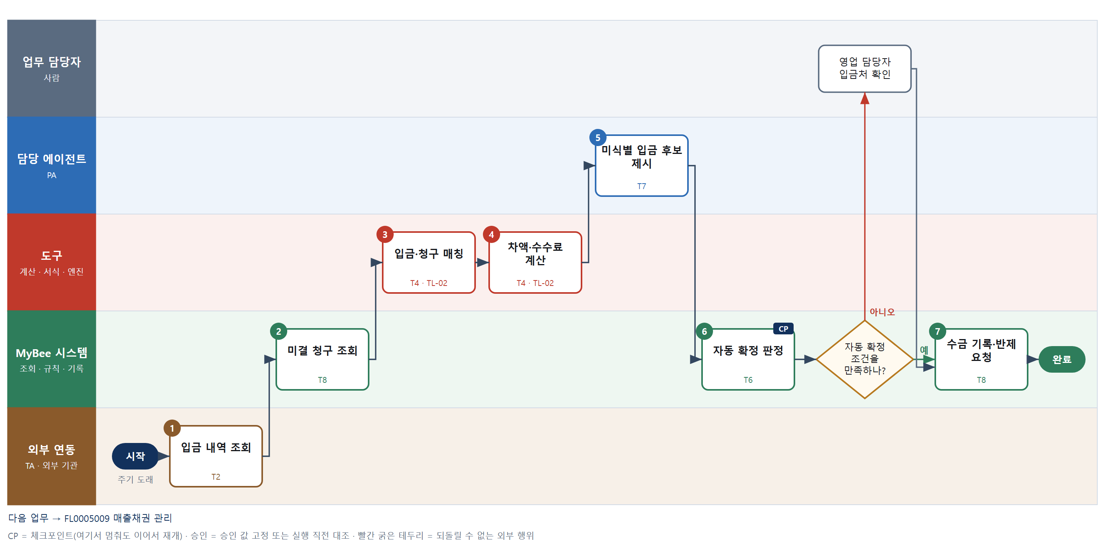

③ 단계별 설명
단계 | 누가 | 무엇을 하나 | 담당자가 할 일 | 알아 둘 점 · 막히면
1 | 외부 연동(TA) | 펌뱅킹 커넥터로 수금 계좌·가상계좌의 입금 거래내역을 조회한다 | 없음 | 은행 거래 고유번호로 이미 기록된 입금은 건너뛴다
2 | MyBee 시스템 | 거래처별 미결 청구·세금계산서와 가상계좌 배정 내역을 불러온다 | 없음
3 | 도구 TL-02 | 가상계좌는 바로, 나머지는 입금자명·금액·일자 규칙으로 매칭하고 여러 청구 합산 입금 조합을 찾는다 | 없음 | 같은 금액 청구가 여러 건이면 오래된 청구부터 짝짓는다
4 | 도구 TL-02 | 청구액 − 입금액 차액을 송금 수수료 차감분·환차·부분 수금으로 나누고 남은 채권 잔액을 계산한다 | 없음 | 수수료 허용 한도를 넘는 차액은 부분 수금으로 본다
5 | 담당 에이전트 | 입금자명 약칭·대표자명·오타를 해석해 후보 거래처와 청구를 제시한다 | 없음 | 후보 제시일 뿐 확정하지 않는다
6 | MyBee 시스템(규칙) | 후보가 한 건이고 금액이 청구액과 정확히 같을 때만 자동 확정으로 판정한다 | 없음 | 조건을 못 채우면 영업 담당자 확인으로 넘긴다
판단 | MyBee 시스템(규칙) | 자동 확정 조건을 만족하나? — 예: 다음으로 / 아니오: 영업 담당자 입금처 확인 → 처리 후 다음 단계로 계속 | 영업 담당자 입금처 확인 | 아니오일 때 처리 주체: 사람 작업
7 | MyBee 시스템 | 입금 확인과 청구 대사 결과를 기록하고 회계에 채권 반제 전표를 요청한다 | 없음 | 같은 은행 거래 고유번호로는 한 번만 기록된다
완료 후 | 담당 에이전트(PA) | 규칙상 원천은 아니지만 홍보 · IR 이 필요하다고 판단되면 판단 근거 문장을 붙여 홍보·IR PA 에 이벤트를 보낸다(지시문 7.7.2) | 알릴 만한 일이면 PA 에 말한다 | 외부 공개는 홍보·IR PA 만 한다

FL0005009 매출채권 관리
업무코드 | 객체 × 전이 | 반복 | 승인 | 위험 | 표준시간 · 난이도 · 토큰 | 자동화 | 전문가 에이전트
FL0005009 | 채권 × 집계 | 정기 | 자동 | 보통 | 2h · 1.0 · 5 | 완전자동 | —

산출물 | 완료 기준 | 앞 업무 | 다음 업무
연령별 채권 잔액 | 연체 구간이 식별되었다 | FL0005008 수금 확인 | FL0005010 연체 채권 독촉

담당자가 꼭 알아야 할 점
① 채권 잔액이 회계 원장과 다르면 여기서 고치지 않고 회계에 확인을 요청한다
② 부분 수금은 오래된 청구부터 차감한 뒤 연령 구간을 매긴다
③ 90일 초과·연체 증가 거래처는 자동으로 독촉 대상에 올라간다

① 스킬 설계
절차(사람 말로) 기준일까지의 청구·수금·반제·대손 기록을 불러온다 → 거래처별 채권 잔액을 계산하고 회계 원장 잔액과의 차이를 낸다 → 결제 기일 기준 경과일로 연령 구간을 집계한다 → 연체 구간과 주의 거래처를 규칙으로 가린다 → 연령분석표를 만든다 → 결과를 기록하고 독촉 대상을 넘긴다

No | 단계 | 무엇을 하나 | 수단 | 판정 사유(결정 사다리) | 도구 | 부작용 | CP | 승인 | 수치
1 | 채권 기록 조회 | 기준일까지의 청구·수금·매출할인·반품·대손 기록과 결제 조건을 불러온다 | T8 플랫폼 기본 | ② 조회는 플랫폼 기본 | — | 없음
2 | 거래처별 잔액 계산 | 청구 − 수금 − 할인·반품 − 대손으로 잔액을 내고 외화 채권은 기준일 환율로 환산해 원장 잔액과 차이를 낸다 | T4 계산 도구 | ⑦ 잔액·환산 계산 · TL-01 | TL-01 | 없음 |  |  | ●
3 | 연령 구간 집계 | 청구별 결제 기일부터 기준일까지 경과일을 계산해 미도래·30·60·90·90일 초과 구간으로 집계한다 | T4 계산 도구 | ⑦ 일수 계산 · TL-01 | TL-01 | 없음 |  |  | ●
4 | 연체·주의 거래처 판정 | 90일 초과 잔액, 전월 대비 연체 증가, 여신 한도 초과를 판정표로 가려 주의 거래처를 정한다 | T6 데이터 규칙 | ③ 조건 → 결론을 표로 적을 수 있다 | — | 없음
5 | 연령분석표 생성 | 거래처·구간별 잔액과 주의 표시를 서식에 채워 연령분석표를 만든다 | T5 서식 생성 | ⑤ 서식 도구 사용 · 수치는 2·3단계 결과 | TL-11 | 기록(멱등)
6 | 결과 기록·독촉 대상 등록 | 연령별 잔액을 기록하고 연체 거래처 목록을 연체 채권 독촉 대상으로 등록한다 | T8 플랫폼 기본 | ② 기록과 상태 전이 | — | 기록(멱등)

업무코드 칸(단계에서 도출) | 설계 결과
대표 수단 | T4 계산 도구 — 결과(연령별 잔액)를 좌우하는 곳은 잔액과 경과일 계산이다
사용 수단 집합 | T4 계산 도구 · T5 서식 생성 · T6 데이터 규칙 · T8 플랫폼 기본
사람 결정 필요 | 아니오
멱등키 | 테넌트 · 기준일자
재개 허용 기한 | 기준일 다음 영업일까지. 넘으면 새 기준일로 1단계부터 다시 집계
골든셋 | 불필요 — 계산과 판정표로 결과가 정해지고 판단이 없다
자율 수준 상한 | L3
참고 분류와의 차이 | 같음

② 플로우차트 — FL0005009 매출채권 관리
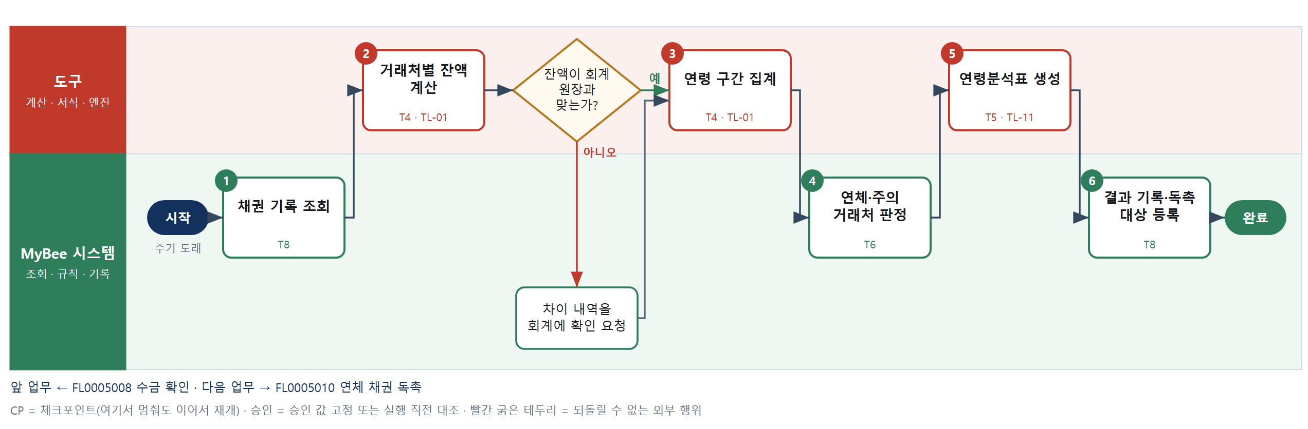

③ 단계별 설명
단계 | 누가 | 무엇을 하나 | 담당자가 할 일 | 알아 둘 점 · 막히면
1 | MyBee 시스템 | 기준일까지의 청구·수금·매출할인·반품·대손 기록과 결제 조건을 불러온다 | 없음 | 수금 확인이 끝나지 않은 입금은 미식별로 따로 표시한다
2 | 도구 TL-01 | 청구 − 수금 − 할인·반품 − 대손으로 잔액을 내고 외화 채권은 기준일 환율로 환산해 원장 잔액과 차이를 낸다 | 없음 | 원장 잔액은 회계가 소유한다. 차이는 고치지 않고 표시만 한다
판단 | 도구 TL-01 | 잔액이 회계 원장과 맞는가? — 예: 다음으로 / 아니오: 차이 내역을 회계에 확인 요청 → 처리 후 다음 단계로 계속 | 없음 | 아니오일 때 처리 주체: 플랫폼 기본
3 | 도구 TL-01 | 청구별 결제 기일부터 기준일까지 경과일을 계산해 미도래·30·60·90·90일 초과 구간으로 집계한다 | 없음 | 부분 수금은 오래된 청구부터 차감한 뒤 경과일을 본다
4 | MyBee 시스템(규칙) | 90일 초과 잔액, 전월 대비 연체 증가, 여신 한도 초과를 판정표로 가려 주의 거래처를 정한다 | 없음
5 | 도구 TL-11 | 거래처·구간별 잔액과 주의 표시를 서식에 채워 연령분석표를 만든다 | 없음
6 | MyBee 시스템 | 연령별 잔액을 기록하고 연체 거래처 목록을 연체 채권 독촉 대상으로 등록한다 | 주의 거래처 목록을 영업 담당과 공유한다 | 같은 기준일로 다시 돌리면 결과는 덮어쓴다
완료 후 | 담당 에이전트(PA) | 규칙상 원천은 아니지만 홍보 · IR 이 필요하다고 판단되면 판단 근거 문장을 붙여 홍보·IR PA 에 이벤트를 보낸다(지시문 7.7.2) | 알릴 만한 일이면 PA 에 말한다 | 외부 공개는 홍보·IR PA 만 한다

FL0005010 연체 채권 독촉
업무코드 | 객체 × 전이 | 반복 | 승인 | 위험 | 표준시간 · 난이도 · 토큰 | 자동화 | 전문가 에이전트
FL0005010 | 채권 × 실행 | 정기 | 조건부 | 보통 | 2h · 1.0 · 5 | 반자동 | —

산출물 | 완료 기준 | 앞 업무 | 다음 업무
독촉 이력과 회수 계획 | 담당자와 기한이 지정되었다 | FL0005009 매출채권 관리 | FL0005011 대손 판정

담당자가 꼭 알아야 할 점
① 내용증명(3차)부터는 팀장이 문안과 금액을 보고 승인해야 발송된다
② 분쟁·소송 중인 거래처에는 독촉을 보내지 않고 법무 검토로 넘긴다
③ 발송 결과를 모를 때는 다시 보내지 말고 발송 조회로 확인한다

① 스킬 설계
절차(사람 말로) 연체 대상과 과거 독촉·약속 이력을 불러온다 → 연체 원금과 계약 지연이자를 계산한다 → 경과일·금액으로 독촉 단계를 정한다 → 독촉문 초안을 쓴다 → 독촉 서한을 만든다 → 대상·금액·단계·문안을 고정하고 규칙상 사람 승인이 필요한지 가른다 → 독촉을 발송한다 → 독촉 이력과 회수 담당자·약속 기한을 기록한다

No | 단계 | 무엇을 하나 | 수단 | 판정 사유(결정 사다리) | 도구 | 부작용 | CP | 승인 | 수치
1 | 연체 대상·이력 조회 | 연체 거래처, 청구별 잔액·경과일, 과거 독촉과 회수 약속 이행 여부, 분쟁 표시를 불러온다 | T8 플랫폼 기본 | ② 조회는 플랫폼 기본 | — | 없음
2 | 연체 원금·지연이자 계산 | 청구별 연체 원금과 계약 지연이자율 × 경과일/365 로 지연이자를 계산해 합계를 낸다 | T4 계산 도구 | ⑦ 이자·일수 계산이 숨어 있다 | 신규 지연이자 계산 | 없음 |  |  | ●
3 | 독촉 단계 판정 | 경과일·금액 구간표로 1차 안내·2차 공문·3차 내용증명·거래 중지 검토 중 단계를 정한다 | T6 데이터 규칙 | ③ 조건 → 단계를 표로 적을 수 있다 | — | 없음
4 | 독촉문 초안 | 거래처 이력과 단계에 맞는 안내문·공문 문장 초안을 쓴다 | T7 LLM 판단 | ④ 문장 초안이 본질이고 서식·승인에서 잡힌다 | — | 없음
5 | 독촉 서한 생성 | 금액·기한·계좌를 채워 단계별 서식으로 독촉 서한을 만든다 | T5 서식 생성 | ⑤ 서식 도구 사용 | TL-11 | 기록(멱등)
6 | 발송안 고정·승인 판정 | 대상·원금·지연이자·단계·문안을 고정하고 1·2차는 자동 승인, 3차 이상은 팀장 승인으로 보낸다 | T8 플랫폼 기본 | ② 스냅샷 고정과 조건부 승인 경로 | — | 기록(멱등) | ● | ●
7 | 독촉 발송 | 메일·전자문서로 보내고 3차는 전자 내용증명 서비스로 발송한다 | T2 외부 연동 | ⑤ 기성 발송 커넥터 | 전자문서·내용증명 커넥터 | 되돌릴 수 없음 | ● | ●
8 | 독촉 이력·회수 계획 기록 | 발송 결과와 함께 회수 담당자·약속 기한을 기록하고 기한 알림을 건다 | T8 플랫폼 기본 | ② 기록과 알림 | — | 기록(멱등)

업무코드 칸(단계에서 도출) | 설계 결과
대표 수단 | T2 외부 연동 — 독촉의 효과(회수 약속·법적 효력)는 7단계 외부 발송으로 생긴다
사용 수단 집합 | T2 외부 연동 · T4 계산 도구 · T5 서식 생성 · T6 데이터 규칙 · T7 LLM 판단 · T8 플랫폼 기본
사람 결정 필요 | 아니오
멱등키 | 테넌트 · 거래처 · 청구번호 · 독촉차수
승인 결속 항목 | 대상 거래처 · 연체 원금 · 지연이자 · 독촉 단계 · 문안
허용 오차(누적) | 지연이자는 발송일 차이만큼 일할 증가 허용, 원금·단계·문안은 없음
승인 유효기한 | 승인 후 5영업일
재개 허용 기한 | 승인 후 5영업일. 넘으면 2단계부터 다시 계산해 재승인
골든셋 | 필요 — 단계별 독촉문 사례(분쟁 거래처·부분 입금 약속·장기 거래처)
자율 수준 상한 | L3
참고 분류와의 차이 | 같음

② 플로우차트 — FL0005010 연체 채권 독촉
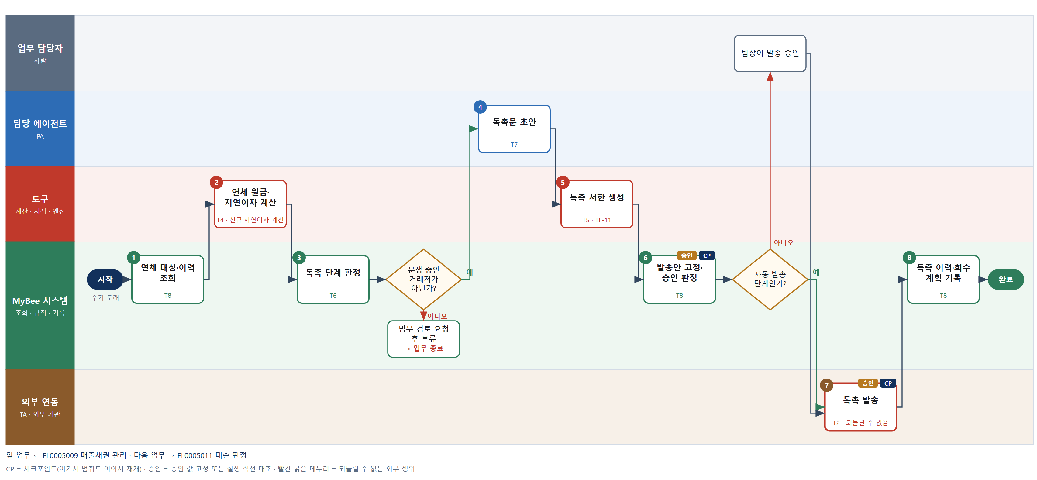

③ 단계별 설명
단계 | 누가 | 무엇을 하나 | 담당자가 할 일 | 알아 둘 점 · 막히면
1 | MyBee 시스템 | 연체 거래처, 청구별 잔액·경과일, 과거 독촉과 회수 약속 이행 여부, 분쟁 표시를 불러온다 | 없음 | 분쟁·소송 중 표시 거래처는 3단계에서 따로 가른다
2 | 도구 신규 지연이자 계산 | 청구별 연체 원금과 계약 지연이자율 × 경과일/365 로 지연이자를 계산해 합계를 낸다 | 없음 | 계약에 지연이자 조항이 없으면 이자는 0으로 둔다
3 | MyBee 시스템(규칙) | 경과일·금액 구간표로 1차 안내·2차 공문·3차 내용증명·거래 중지 검토 중 단계를 정한다 | 없음 | 약속 기한을 지킨 거래처는 한 단계 낮춘다
판단 | MyBee 시스템(규칙) | 분쟁 중인 거래처가 아닌가? — 예: 다음으로 / 아니오: 법무 검토 요청 후 보류 → 업무 종료 | 없음 | 아니오일 때 처리 주체: 플랫폼 기본
4 | 담당 에이전트 | 거래처 이력과 단계에 맞는 안내문·공문 문장 초안을 쓴다 | 3차 이상은 문안을 직접 읽는다 | 금액은 2단계 값만 인용한다
5 | 도구 TL-11 | 금액·기한·계좌를 채워 단계별 서식으로 독촉 서한을 만든다 | 없음
6 | MyBee 시스템 | 대상·원금·지연이자·단계·문안을 고정하고 1·2차는 자동 승인, 3차 이상은 팀장 승인으로 보낸다 | 없음 | 승인 뒤 5영업일 넘으면 이자를 다시 계산한다
판단 | MyBee 시스템 | 자동 발송 단계인가? — 예: 다음으로 / 아니오: 팀장이 발송 승인 → 처리 후 다음 단계로 계속 | 팀장이 발송 승인 | 아니오일 때 처리 주체: 사람 작업
7 | 외부 연동(TA) | 메일·전자문서로 보내고 3차는 전자 내용증명 서비스로 발송한다 | 없음 | 발송 응답이 없으면 다시 보내지 않고 발송 조회로 확인한다
8 | MyBee 시스템 | 발송 결과와 함께 회수 담당자·약속 기한을 기록하고 기한 알림을 건다 | 회수 담당자를 지정하고 약속 기한을 입력한다 | 약속 기한이 지나면 다음 단계 독촉 대상으로 다시 올라온다
완료 후 | 담당 에이전트(PA) | 규칙상 원천은 아니지만 홍보 · IR 이 필요하다고 판단되면 판단 근거 문장을 붙여 홍보·IR PA 에 이벤트를 보낸다(지시문 7.7.2) | 알릴 만한 일이면 PA 에 말한다 | 외부 공개는 홍보·IR PA 만 한다

FL0005011 대손 판정
업무코드 | 객체 × 전이 | 반복 | 승인 | 위험 | 표준시간 · 난이도 · 토큰 | 자동화 | 전문가 에이전트
FL0005011 | 채권 × 판정 | 정기 | 사람 | 높음 | 4h · 2.0 · 20 | 보조 | KIFRS

산출물 | 완료 기준 | 앞 업무 | 다음 업무
대손 설정 근거와 금액 | 회수 불능 근거가 문서로 있다 | FL0005010 연체 채권 독촉 | —

담당자가 꼭 알아야 할 점
① 충당금 금액은 계산 도구가 내고 AI 의견은 손상·제각 해석에만 쓰인다
② 독촉 이력이 없는 채권은 대손 판정 전에 독촉부터 진행된다
③ 제각한 채권도 사후 관리 대상으로 남아 회수되면 다시 기록한다

① 스킬 설계
절차(사람 말로) 장기 연체 채권과 독촉 이력을 불러온다 → 거래처 휴·폐업과 신용 정보를 조회한다 → 연령별 충당률과 개별 회수 예상액으로 기대신용손실과 추가 설정액을 계산한다 → K-IFRS 전문가가 손상·제각 의견을 낸다 → 대손 근거서를 만든다 → 판정안을 고정해 승인을 요청한다 → 재무책임자가 판정한다 → 결과를 기록하고 회계에 전표를 요청한다

No | 단계 | 무엇을 하나 | 수단 | 판정 사유(결정 사다리) | 도구 | 부작용 | CP | 승인 | 수치
1 | 대상 채권·이력 조회 | 90일 초과 채권, 독촉·약속 불이행 이력, 담보·보증보험, 소송·회생 기록을 불러온다 | T8 플랫폼 기본 | ② 조회는 플랫폼 기본 | — | 없음
2 | 거래처 신용·휴폐업 조회 | 국세청 사업자 상태와 신용정보사의 부도·회생·연체 정보를 조회한다 | T2 외부 연동 | ⑤ 기성 외부 커넥터 | 신용정보 커넥터 | 없음
3 | 기대신용손실 계산 | 연령 구간별 충당률(과거 손실률+전망 조정) × 잔액, 개별 채권은 잔액 − 회수 예상액으로 설정액을 내고 기설정분을 뺀다 | T4 계산 도구 | ⑦ 충당금 계산이 산출물 · TL-05 | TL-05 | 없음 |  |  | ●
4 | 손상·제각 의견 | K-IFRS 전문가가 부도·회생·소송이 개별 손상 사건인지, 제각 요건을 채웠는지 의견을 낸다 | T7 LLM 판단 | ④ 기준 해석 의견이 본질이고 7단계 사람이 확정한다 | — | 없음
5 | 대손 근거서 생성 | 독촉 이력·신용 조회·계산 결과·EA 의견을 묶어 회수 불능 근거서를 만든다 | T5 서식 생성 | ⑤ 서식 도구 사용 | TL-11 | 기록(멱등)
6 | 판정안 등록·승인 요청 | 대상 채권·잔액·설정액·제각 여부·근거서를 고정해 재무책임자 승인을 요청한다 | T8 플랫폼 기본 | ② 상태 전이와 스냅샷 고정 | — | 기록(멱등) | ● | ●
7 | 대손 판정 | 재무책임자가 근거서를 보고 충당금 설정·제각을 판정하거나 추가 근거를 요구한다 | T1 사람 작업 | ⑧ 회수 불능 판단은 책임 결정 | — | 없음
8 | 판정 기록·전표 요청 | 판정 결과와 근거서를 기록하고 회계에 충당금·제각 전표를 요청한다 | T8 플랫폼 기본 | ② 기록 · 원장은 회계 소유 | — | 기록(멱등)

업무코드 칸(단계에서 도출) | 설계 결과
대표 수단 | T1 사람 작업 — 회수 불능 여부의 확정은 7단계 재무책임자의 판단이며 EA 의견은 참고다
사용 수단 집합 | T1 사람 작업 · T2 외부 연동 · T4 계산 도구 · T5 서식 생성 · T7 LLM 판단 · T8 플랫폼 기본
사람 결정 필요 | 예 — 사람 작업 단계는 자율 수준 L1
멱등키 | 테넌트 · 채권번호 · 판정기준일
승인 결속 항목 | 대상 채권 · 채권 잔액 · 설정 충당금액 · 제각 여부 · 근거서
허용 오차(누적) | 채권 잔액은 승인 이후 입금분만큼 감소 허용(설정액 재계산), 그 외 없음
승인 유효기한 | 해당 결산 기간 마감 전
재개 허용 기한 | 결산 마감 5영업일 전까지. 넘으면 재무책임자에게 미판정 채권으로 알림
골든셋 | 필요 — 과거 대손 사례(회생·부도·소송, 장기 연체 뒤 회수된 사례 포함)
자율 수준 상한 | L2
참고 분류와의 차이 | 참고 분류 T7 → 설계 T1. 의견은 T7 이지만 결과를 정하는 것은 사람의 대손 판정이다

② 플로우차트 — FL0005011 대손 판정
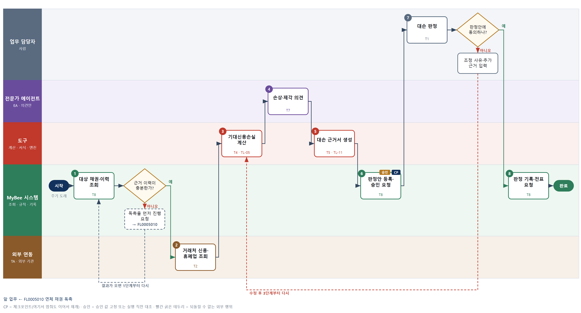

③ 단계별 설명
단계 | 누가 | 무엇을 하나 | 담당자가 할 일 | 알아 둘 점 · 막히면
1 | MyBee 시스템 | 90일 초과 채권, 독촉·약속 불이행 이력, 담보·보증보험, 소송·회생 기록을 불러온다 | 없음 | 독촉 이력이 없는 채권은 근거 부족으로 표시한다
판단 | MyBee 시스템 | 근거 이력이 충분한가? — 예: 다음으로 / 아니오: 독촉을 먼저 진행 요청 → 다른 업무 FL0005010 를 먼저 요청하고 결과가 오면 1단계부터 다시 | 없음 | 아니오일 때 처리 주체: 플랫폼 기본
2 | 외부 연동(TA) | 국세청 사업자 상태와 신용정보사의 부도·회생·연체 정보를 조회한다 | 없음 | 조회 결과는 조회일과 함께 근거서에 첨부한다
3 | 도구 TL-05 | 연령 구간별 충당률(과거 손실률+전망 조정) × 잔액, 개별 채권은 잔액 − 회수 예상액으로 설정액을 내고 기설정분을 뺀다 | 없음 | 담보·보증보험 회수 예상액은 인정률을 곱해 뺀다
4 | 전문가 에이전트 | K-IFRS 전문가가 부도·회생·소송이 개별 손상 사건인지, 제각 요건을 채웠는지 의견을 낸다 | 없음 | 세법상 대손금 인정 요건은 따로 확인이 필요하다고 표시한다
5 | 도구 TL-11 | 독촉 이력·신용 조회·계산 결과·EA 의견을 묶어 회수 불능 근거서를 만든다 | 없음
6 | MyBee 시스템 | 대상 채권·잔액·설정액·제각 여부·근거서를 고정해 재무책임자 승인을 요청한다 | 없음 | 승인 전 입금이 들어오면 3단계부터 다시 계산
7 | 업무 담당자 | 재무책임자가 근거서를 보고 충당금 설정·제각을 판정하거나 추가 근거를 요구한다 | 근거가 충분한지 보고 판정 또는 조정 사유 입력 | 제각은 회수 노력을 멈춘다는 뜻이 아니다. 사후 관리 대상으로 남긴다
판단 | 업무 담당자 | 판정안에 동의하나? — 예: 다음으로 / 아니오: 조정 사유·추가 근거 입력 → 3단계부터 다시 | 조정 사유·추가 근거 입력 | 아니오일 때 처리 주체: 사람 작업
8 | MyBee 시스템 | 판정 결과와 근거서를 기록하고 회계에 충당금·제각 전표를 요청한다 | 없음 | 같은 채권·기준일로 다시 요청해도 전표 요청은 하나다
완료 후 | 담당 에이전트(PA) | 규칙상 원천은 아니지만 홍보 · IR 이 필요하다고 판단되면 판단 근거 문장을 붙여 홍보·IR PA 에 이벤트를 보낸다(지시문 7.7.2) | 알릴 만한 일이면 PA 에 말한다 | 외부 공개는 홍보·IR PA 만 한다

FL0005012 매입채무 관리
업무코드 | 객체 × 전이 | 반복 | 승인 | 위험 | 표준시간 · 난이도 · 토큰 | 자동화 | 전문가 에이전트
FL0005012 | 채무 × 집계 | 정기 | 자동 | 보통 | 2h · 1.0 · 5 | 완전자동 | 하도급

산출물 | 완료 기준 | 앞 업무 | 다음 업무
만기별 채무 잔액 | 지급 기한 초과 예정이 식별되었다 | — | —

담당자가 꼭 알아야 할 점
① 지급 기한은 약정일과 하도급 법정 기한 중 이른 날로 계산된다
② 하도급 적용 여부는 AI 의견이 아니라 거래처 마스터의 하도급 표시로 정해진다
③ 기한 7일 전인데 지급 요청이 없으면 구매·재무 담당에게 알림이 간다

① 스킬 설계
절차(사람 말로) 매입 확정·세금계산서·지급 기록을 불러온다 → 거래처별 채무 잔액을 계산한다 → 약정 결제일과 하도급 법정 기한 중 이른 지급 기한과 남은 일수를 계산한다 → 하도급 전문가가 표시 없는 거래처의 적용 여부 의견을 낸다 → 기한 초과 예정 건을 규칙으로 가린다 → 만기 구간별 잔액을 집계한다 → 결과를 기록하고 초과 예정 건을 알린다

No | 단계 | 무엇을 하나 | 수단 | 판정 사유(결정 사다리) | 도구 | 부작용 | CP | 승인 | 수치
1 | 채무·지급 기록 조회 | 검수 완료 매입, 세금계산서, 지급 요청 상태, 지급 완료·상계 기록을 불러온다 | T8 플랫폼 기본 | ② 조회는 플랫폼 기본 | — | 없음
2 | 거래처별 채무 잔액 계산 | 매입 − 지급 − 상계·반품으로 잔액을 내고 외화 채무는 기준일 환율로 환산한다 | T4 계산 도구 | ⑦ 잔액·환산 계산 · TL-01 | TL-01 | 없음 |  |  | ●
3 | 지급 기한·남은 일수 계산 | 약정 결제일과 하도급 대상은 목적물 수령일부터 60일 기한 중 이른 날, 기준일부터 남은 일수를 계산한다 | T4 계산 도구 | ⑦ 기한·일수 계산이 숨어 있다 | 신규 결제 기한 계산 | 없음 |  |  | ●
4 | 하도급 적용 의견 | 하도급 표시가 없는 신규 거래처의 위탁 유형·사업자 규모로 하도급법 적용 여부 의견을 낸다 | T7 LLM 판단 | ④ 법 해석 의견 · 확정은 거래처 마스터 표시 | — | 없음
5 | 기한 초과 예정 판정 | 남은 일수 7일 이하인데 지급 요청이 없거나 승인 전인 건을 기한 초과 예정으로 판정한다 | T6 데이터 규칙 | ③ 조건 → 결론을 표로 적을 수 있다 | — | 없음
6 | 만기 구간별 집계 | 채무 잔액을 이번 주·다음 주·이번 달·다음 달 이후 만기 구간으로 집계한다 | T4 계산 도구 | ⑦ 집계 수치가 산출물 · TL-01 | TL-01 | 없음 |  |  | ●
7 | 결과 기록·알림 | 만기별 잔액을 기록해 자금 계획에 넘기고 기한 초과 예정 건을 구매·재무 담당에게 알린다 | T8 플랫폼 기본 | ② 기록과 알림 | — | 기록(멱등)

업무코드 칸(단계에서 도출) | 설계 결과
대표 수단 | T4 계산 도구 — 결과(만기별 잔액·초과 예정)를 좌우하는 곳은 잔액과 기한 계산이다
사용 수단 집합 | T4 계산 도구 · T6 데이터 규칙 · T7 LLM 판단 · T8 플랫폼 기본
사람 결정 필요 | 아니오
멱등키 | 테넌트 · 기준일자
재개 허용 기한 | 기준일 다음 영업일까지. 넘으면 새 기준일로 다시 집계
골든셋 | 필요 — 하도급 적용·비적용 경계 거래처 사례(용역·제조 위탁, 규모 기준 경계)
자율 수준 상한 | L3
참고 분류와의 차이 | 같음

② 플로우차트 — FL0005012 매입채무 관리
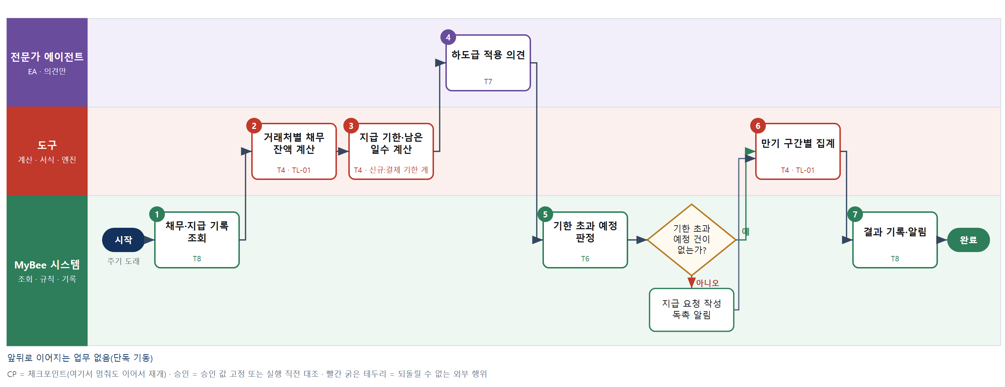

③ 단계별 설명
단계 | 누가 | 무엇을 하나 | 담당자가 할 일 | 알아 둘 점 · 막히면
1 | MyBee 시스템 | 검수 완료 매입, 세금계산서, 지급 요청 상태, 지급 완료·상계 기록을 불러온다 | 없음
2 | 도구 TL-01 | 매입 − 지급 − 상계·반품으로 잔액을 내고 외화 채무는 기준일 환율로 환산한다 | 없음 | 원장 잔액과 차이가 나면 표시만 하고 회계에 확인을 요청한다
3 | 도구 신규 결제 기한 계산 | 약정 결제일과 하도급 대상은 목적물 수령일부터 60일 기한 중 이른 날, 기준일부터 남은 일수를 계산한다 | 없음
4 | 전문가 에이전트 | 하도급 표시가 없는 신규 거래처의 위탁 유형·사업자 규모로 하도급법 적용 여부 의견을 낸다 | 없음 | 의견이 '해당 가능'이면 구매 담당에게 마스터 표시 확인을 요청한다
5 | MyBee 시스템(규칙) | 남은 일수 7일 이하인데 지급 요청이 없거나 승인 전인 건을 기한 초과 예정으로 판정한다 | 없음 | 하도급 표시 확인 전인 거래처는 법정 기한 기준으로 보수적으로 본다
판단 | MyBee 시스템(규칙) | 기한 초과 예정 건이 없는가? — 예: 다음으로 / 아니오: 지급 요청 작성 독촉 알림 → 처리 후 다음 단계로 계속 | 없음 | 아니오일 때 처리 주체: 플랫폼 기본
6 | 도구 TL-01 | 채무 잔액을 이번 주·다음 주·이번 달·다음 달 이후 만기 구간으로 집계한다 | 없음
7 | MyBee 시스템 | 만기별 잔액을 기록해 자금 계획에 넘기고 기한 초과 예정 건을 구매·재무 담당에게 알린다 | 초과 예정 건의 지급 요청을 서두른다 | 같은 기준일로 다시 돌리면 결과는 덮어쓴다
완료 후 | 담당 에이전트(PA) | 규칙상 원천은 아니지만 홍보 · IR 이 필요하다고 판단되면 판단 근거 문장을 붙여 홍보·IR PA 에 이벤트를 보낸다(지시문 7.7.2) | 알릴 만한 일이면 PA 에 말한다 | 외부 공개는 홍보·IR PA 만 한다

FL0005013 여신 한도 설정
업무코드 | 객체 × 전이 | 반복 | 승인 | 위험 | 표준시간 · 난이도 · 토큰 | 자동화 | 전문가 에이전트
FL0005013 | 여신 × 확정 | 정기 | 사람 | 높음 | 4h · 2.0 · 20 | 보조 | —

산출물 | 완료 기준 | 앞 업무 | 다음 업무
거래처별 한도와 근거 | 신용 평가 근거가 기록되었다 | — | FL0005014 여신 한도 점검

담당자가 꼭 알아야 할 점
① 한도 금액은 AI 가 아니라 점수·매출·담보 인정액 계산으로 나온다
② 계산 한도보다 높게 확정하면 조정 사유가 근거로 남아야 한다
③ 한도는 12개월마다 다시 평가하고 그 전에 연체가 생기면 점검에서 걸린다

① 스킬 설계
절차(사람 말로) 신용정보사에서 등급·재무·연체 정보를 조회한다 → 최근 12개월 거래 실적과 회수일·담보를 불러온다 → 신용 점수와 매출·자본·담보 인정액 기준 한도를 계산한다 → 점수 구간표로 등급·결제 조건을 정한다 → 평가 근거 요약 초안을 쓴다 → 한도안을 고정해 승인을 요청한다 → 재무책임자가 한도를 확정한다 → 한도를 등재하고 영업에 알린다

No | 단계 | 무엇을 하나 | 수단 | 판정 사유(결정 사다리) | 도구 | 부작용 | CP | 승인 | 수치
1 | 외부 신용정보 조회 | 신용정보사 커넥터로 신용 등급, 최근 재무제표, 연체·부도·휴폐업 정보를 조회한다 | T2 외부 연동 | ⑤ 기성 외부 커넥터 | 신용정보 커넥터 | 없음
2 | 내부 거래 실적 조회 | 최근 12개월 매출, 평균 회수일, 연체 이력, 보증보험·담보, 영업 요청 한도를 불러온다 | T8 플랫폼 기본 | ② 조회는 플랫폼 기본 | — | 없음 | ●
3 | 신용 점수·한도 계산 | 등급·회수일·재무비율 가중 점수를 내고 월평균 매출×회수 배수와 자본총계 비율 중 작은 값에 담보 인정액을 더한다 | T4 계산 도구 | ⑦ 한도 금액 계산이 숨어 있다 | 신규 여신 한도 산정 | 없음 |  |  | ●
4 | 등급·결제 조건 판정 | 점수 구간표로 신용 등급, 선입금 필요 여부, 결제 조건, 승인권자 구간을 정한다 | T6 데이터 규칙 | ③ 구간 → 결론을 표로 적을 수 있다 | — | 없음
5 | 평가 근거 요약 초안 | 재무 약점, 연체 추이, 업황 특이사항을 평가 근거 요약으로 쓴다 | T7 LLM 판단 | ④ 서술 초안이 본질이고 7단계 사람이 확인한다 | — | 없음
6 | 한도안 등록·승인 요청 | 거래처·등급·한도액·결제 조건·담보를 고정해 한도안을 등록하고 승인을 요청한다 | T8 플랫폼 기본 | ② 상태 전이와 스냅샷 고정 | — | 기록(멱등) | ● | ●
7 | 한도 확정 | 재무책임자가 영업 요청 한도와 계산 한도의 차이를 보고 한도를 확정하거나 조정한다 | T1 사람 작업 | ⑧ 신용 제공 범위는 책임 결정 | — | 없음
8 | 한도 등재·영업 통보 | 확정 한도와 평가 근거를 거래처에 등재하고 영업·출하 담당에게 알린다 | T8 플랫폼 기본 | ② 기록과 알림 | — | 기록(멱등)

업무코드 칸(단계에서 도출) | 설계 결과
대표 수단 | T4 계산 도구 — 한도 금액은 3단계의 점수·매출·담보 인정액 계산에서 나온다
사용 수단 집합 | T1 사람 작업 · T2 외부 연동 · T4 계산 도구 · T6 데이터 규칙 · T7 LLM 판단 · T8 플랫폼 기본
사람 결정 필요 | 예 — 사람 작업 단계는 자율 수준 L1
멱등키 | 테넌트 · 거래처 · 평가차수
승인 결속 항목 | 거래처 · 신용 등급 · 여신 한도액 · 결제 조건 · 담보·보증
허용 오차(누적) | 없음
승인 유효기한 | 승인 후 12개월(다음 정기 재평가 전)
재개 허용 기한 | 영업 요청 후 10영업일. 넘으면 임시로 선입금 조건을 적용하고 담당자에게 알림
골든셋 | 필요 — 과거 거래처 평가 사례(1년 안에 부실화된 거래처, 정보 없는 신규 거래처 포함)
자율 수준 상한 | L2
참고 분류와의 차이 | 참고 분류 T6 → 설계 T4. 규칙표는 구간을 고를 뿐이고 한도액은 점수·매출·담보 계산이 정한다

② 플로우차트 — FL0005013 여신 한도 설정
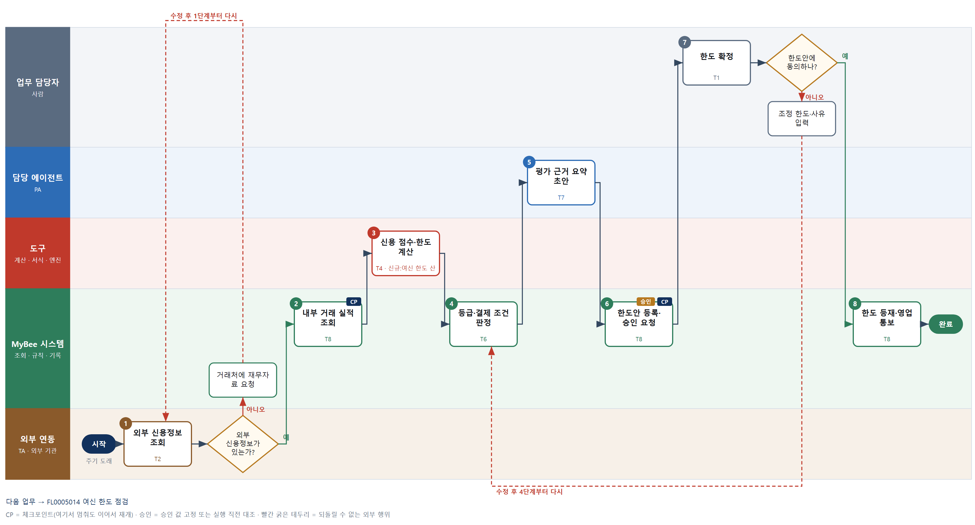

③ 단계별 설명
단계 | 누가 | 무엇을 하나 | 담당자가 할 일 | 알아 둘 점 · 막히면
1 | 외부 연동(TA) | 신용정보사 커넥터로 신용 등급, 최근 재무제표, 연체·부도·휴폐업 정보를 조회한다 | 없음 | 정보가 없는 소규모 거래처는 재무자료 제출을 요청한다
판단 | 외부 연동(TA) | 외부 신용정보가 있는가? — 예: 다음으로 / 아니오: 거래처에 재무자료 요청 → 1단계부터 다시 | 없음 | 아니오일 때 처리 주체: 플랫폼 기본
2 | MyBee 시스템 | 최근 12개월 매출, 평균 회수일, 연체 이력, 보증보험·담보, 영업 요청 한도를 불러온다 | 없음
3 | 도구 신규 여신 한도 산정 | 등급·회수일·재무비율 가중 점수를 내고 월평균 매출×회수 배수와 자본총계 비율 중 작은 값에 담보 인정액을 더한다 | 없음 | 담보 인정액은 담보 종류별 인정률을 곱해 계산한다
4 | MyBee 시스템(규칙) | 점수 구간표로 신용 등급, 선입금 필요 여부, 결제 조건, 승인권자 구간을 정한다 | 없음
5 | 담당 에이전트 | 재무 약점, 연체 추이, 업황 특이사항을 평가 근거 요약으로 쓴다 | 없음 | 수치는 1~3단계 값을 인용만 한다
6 | MyBee 시스템 | 거래처·등급·한도액·결제 조건·담보를 고정해 한도안을 등록하고 승인을 요청한다 | 없음
7 | 업무 담당자 | 재무책임자가 영업 요청 한도와 계산 한도의 차이를 보고 한도를 확정하거나 조정한다 | 요청 한도와 차이가 크면 영업과 협의 후 확정 | 계산 한도보다 올리면 사유가 근거로 남는다
판단 | 업무 담당자 | 한도안에 동의하나? — 예: 다음으로 / 아니오: 조정 한도·사유 입력 → 4단계부터 다시 | 조정 한도·사유 입력 | 아니오일 때 처리 주체: 사람 작업
8 | MyBee 시스템 | 확정 한도와 평가 근거를 거래처에 등재하고 영업·출하 담당에게 알린다 | 없음 | 등재된 한도는 여신 한도 점검의 기준이 된다
완료 후 | 담당 에이전트(PA) | 규칙상 원천은 아니지만 홍보 · IR 이 필요하다고 판단되면 판단 근거 문장을 붙여 홍보·IR PA 에 이벤트를 보낸다(지시문 7.7.2) | 알릴 만한 일이면 PA 에 말한다 | 외부 공개는 홍보·IR PA 만 한다

FL0005014 여신 한도 점검
업무코드 | 객체 × 전이 | 반복 | 승인 | 위험 | 표준시간 · 난이도 · 토큰 | 자동화 | 전문가 에이전트
FL0005014 | 여신 × 판정 | 정기 | 자동 | 높음 | 1h · 1.0 · 2 | 완전자동 | —

산출물 | 완료 기준 | 앞 업무 | 다음 업무
노출액과 잔여 한도 | 한도 초과 거래처가 식별되었다 | FL0005013 여신 한도 설정 | —

담당자가 꼭 알아야 할 점
① 노출액에는 채권뿐 아니라 출하 후 미청구분과 미출하 수주 잔량도 들어간다
② 한도를 넘으면 출하 보류 신호가 자동으로 걸린다
③ 한도를 늘리려면 여신 한도 설정 업무로 다시 평가받아야 한다

① 스킬 설계
절차(사람 말로) 거래처별 한도와 채권·미청구 출하·수주 잔량·어음을 불러온다 → 담보·선수금을 뺀 노출액과 잔여 한도·사용률을 계산한다 → 초과·임박·만료를 규칙으로 판정한다 → 판정을 기록하고 초과 거래처에 출하 보류 신호를 보낸다

No | 단계 | 무엇을 하나 | 수단 | 판정 사유(결정 사다리) | 도구 | 부작용 | CP | 승인 | 수치
1 | 한도·노출 자료 조회 | 등재 한도와 만료일, 채권 잔액, 출하 후 미청구, 미출하 수주 잔량, 받을어음, 선수금을 불러온다 | T8 플랫폼 기본 | ② 조회는 플랫폼 기본 | — | 없음
2 | 노출액·잔여 한도 계산 | 채권+미청구 출하+수주 잔량+미결제 어음−선수금−담보 인정액으로 노출액을 내고 잔여 한도와 사용률을 계산한다 | T4 계산 도구 | ⑦ 노출액 합산이 숨은 계산 · TL-01 | TL-01 | 없음 |  |  | ●
3 | 초과·임박 판정 | 사용률 100% 이상 초과, 90% 이상 임박, 한도 만료, 90일 초과 연체 보유를 판정표로 가린다 | T6 데이터 규칙 | ③ 조건 → 결론을 표로 적을 수 있다 | — | 없음
4 | 판정 기록·출하 보류 신호 | 거래처별 판정을 기록하고 초과 거래처에 출하 보류 신호를 걸어 영업·물류에 알린다 | T8 플랫폼 기본 | ② 기록·상태 전이·알림 | — | 기록(멱등)

업무코드 칸(단계에서 도출) | 설계 결과
대표 수단 | T6 데이터 규칙 — 출하를 막을지 정하는 것은 3단계 판정표다
사용 수단 집합 | T4 계산 도구 · T6 데이터 규칙 · T8 플랫폼 기본
사람 결정 필요 | 아니오
멱등키 | 테넌트 · 기준일자 · 거래처
재개 허용 기한 | 당일 출하 마감 전까지. 넘으면 전일 판정을 유지하고 담당자에게 알림
골든셋 | 필요 — 사용률 경계(89~101%), 선수금·담보 반영, 한도 만료 직후 사례
자율 수준 상한 | L3
참고 분류와의 차이 | 같음

② 플로우차트 — FL0005014 여신 한도 점검
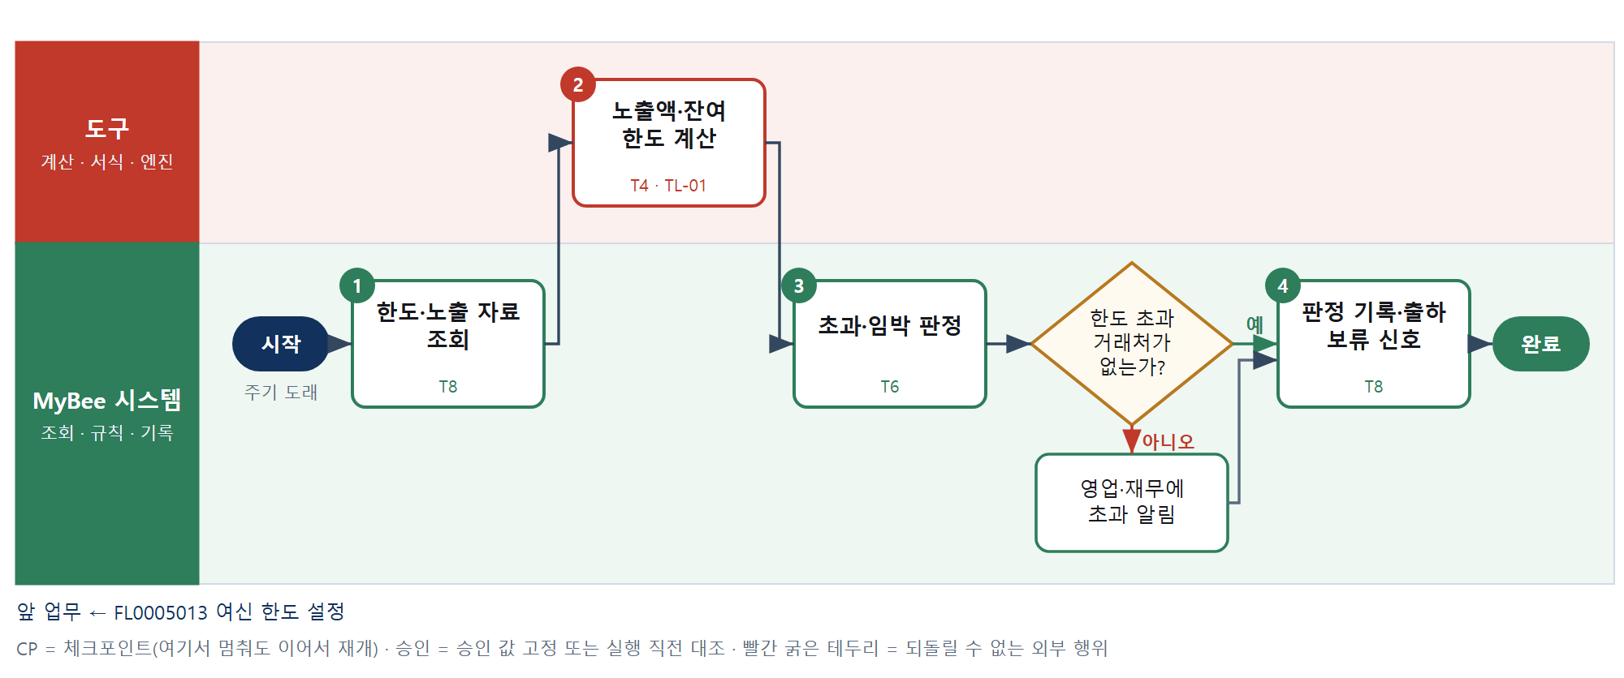

③ 단계별 설명
단계 | 누가 | 무엇을 하나 | 담당자가 할 일 | 알아 둘 점 · 막히면
1 | MyBee 시스템 | 등재 한도와 만료일, 채권 잔액, 출하 후 미청구, 미출하 수주 잔량, 받을어음, 선수금을 불러온다 | 없음 | 한도가 등재되지 않은 거래처는 한도 0으로 본다
2 | 도구 TL-01 | 채권+미청구 출하+수주 잔량+미결제 어음−선수금−담보 인정액으로 노출액을 내고 잔여 한도와 사용률을 계산한다 | 없음 | 외화 수주는 기준일 환율로 환산해 더한다
3 | MyBee 시스템(규칙) | 사용률 100% 이상 초과, 90% 이상 임박, 한도 만료, 90일 초과 연체 보유를 판정표로 가린다 | 없음
판단 | MyBee 시스템(규칙) | 한도 초과 거래처가 없는가? — 예: 다음으로 / 아니오: 영업·재무에 초과 알림 → 처리 후 다음 단계로 계속 | 없음 | 아니오일 때 처리 주체: 플랫폼 기본
4 | MyBee 시스템 | 거래처별 판정을 기록하고 초과 거래처에 출하 보류 신호를 걸어 영업·물류에 알린다 | 보류 해제가 필요하면 한도 재설정을 요청한다 | 선입금이 들어오면 다음 점검에서 신호가 풀린다
완료 후 | 담당 에이전트(PA) | 규칙상 원천은 아니지만 홍보 · IR 이 필요하다고 판단되면 판단 근거 문장을 붙여 홍보·IR PA 에 이벤트를 보낸다(지시문 7.7.2) | 알릴 만한 일이면 PA 에 말한다 | 외부 공개는 홍보·IR PA 만 한다

FL0005015 차입 실행
업무코드 | 객체 × 전이 | 반복 | 승인 | 위험 | 표준시간 · 난이도 · 토큰 | 자동화 | 전문가 에이전트
FL0005015 | 차입 × 실행 | 사건성 | 사람 | 치명 | 8h · 2.0 · 40 | 보조 | 상법

산출물 | 완료 기준 | 앞 업무 | 다음 업무
차입 계약과 실행 결과 | 약정 조건이 등재되었다 | — | FL0005016 차입 상환, FL0005017 약정 준수 점검

홍보·IR 이벤트 · 감사 기동(v3.4)
■ 홍보·IR 이벤트 원천 — 투자 · 자금: 차입 금액이 자기자본 대비 기준 이상. 이 업무를 마치고 조건에 맞으면 PA 가 홍보·IR PA 에 이벤트와 자료 참조를 보낸다(지시문 7.7). 담당자와 PA 는 이 정보를 외부에 먼저 알리지 않는다.
■ 감사 기동 원천 — 차입 실행(금액 기준 이상) → 업무 · 회계감사 PA, 실행 후. 기동되는 감사 업무: FL0018003 · FL0018012. 피감 PA 는 기동을 막거나 늦출 수 없다(7.8.5).

담당자가 꼭 알아야 할 점
① 이사회 결의가 필요한 차입은 결의록 번호가 연결되어야 진행된다
② 대출 실행 요청은 결과를 모르면 다시 보내지 않고 은행 조회로 확정한다
③ 승인 뒤 금액·스프레드·만기가 바뀌면 승인이 무효가 된다

① 스킬 설계
절차(사람 말로) 자금 계획의 부족액과 은행 제시 조건을 불러온다 → 수수료를 포함한 실효금리와 상환 스케줄을 계산한다 → 상법 전문가가 이사회 결의 필요 여부 의견을 낸다 → 결의·기존 약정 제한 요건을 규칙으로 판정한다 → 약정 조건을 고정해 승인을 요청한다 → 대표이사가 약정을 승인·서명한다 → TA 가 대출 실행 요청을 한 번 보내고 불명이면 조회로 확정한다 → 약정 조건을 등재한다

No | 단계 | 무엇을 하나 | 수단 | 판정 사유(결정 사다리) | 도구 | 부작용 | CP | 승인 | 수치
1 | 부족액·은행 조건 조회 | 자금 계획 부족액, 은행별 제시 조건(금리·만기·수수료·담보·재무약정), 기존 차입 약정을 불러온다 | T8 플랫폼 기본 | ② 조회는 플랫폼 기본 | — | 없음
2 | 실효금리·상환 스케줄 | 취급 수수료를 반영한 실효이자율과 원리금 상환 스케줄, 은행별 총 이자 비용을 계산한다 | T4 계산 도구 | ⑦ 이자·스케줄 계산 · TL-05 | TL-05 | 없음 |  |  | ●
3 | 이사회 결의 의견 | 상법 전문가가 차입 규모가 대규모 재산의 차입으로 이사회 결의 대상인지 정관·규정 기준 의견을 낸다 | T7 LLM 판단 | ④ 법 해석 의견이 본질이고 4단계 규칙이 잡는다 | — | 없음
4 | 결의·약정 제한 판정 | 이사회 규정 금액 기준, 결의 금액 ≥ 차입액, 기존 약정의 추가 차입·담보 제공 제한 조항을 판정한다 | T6 데이터 규칙 | ③ 조건 → 결론을 표로 적을 수 있다 | — | 없음
5 | 실행안 등록·승인 요청 | 대주·금액·금리·만기·상환 방식·담보·재무약정·입금 계좌를 고정해 승인을 요청한다 | T8 플랫폼 기본 | ② 상태 전이와 스냅샷 고정 | — | 기록(멱등) | ● | ●
6 | 약정 승인·서명 | 대표이사·재무책임자가 약정서 조건을 확인하고 승인한 뒤 약정서에 서명한다 | T1 사람 작업 | ⑧ 차입 결정과 서명은 책임 행위 | — | 없음 | ●
7 | 대출 실행 요청 전송 | TA 가 약정번호·실행회차로 만든 참조번호를 붙여 은행에 대출 실행을 한 번 요청한다 | T2 외부 연동 | ⑤ 기성 은행 커넥터 · 사람 승인 뒤 TA 실행 | 기업뱅킹 여신 커넥터 | 되돌릴 수 없음 | ● | ●
8 | 실행 확정·약정 등재 | 은행에서 확정된 실행 금액·입금 사실로 약정 조건과 상환 스케줄을 등재하고 회계에 전표를 요청한다 | T8 플랫폼 기본 | ② 기록 · 원장은 회계 소유 | — | 기록(멱등)

업무코드 칸(단계에서 도출) | 설계 결과
대표 수단 | T2 외부 연동 — 차입이 실제로 일어나는 것은 7단계 은행 실행 요청과 결과 확정이다
사용 수단 집합 | T1 사람 작업 · T2 외부 연동 · T4 계산 도구 · T6 데이터 규칙 · T7 LLM 판단 · T8 플랫폼 기본
사람 결정 필요 | 예 — 사람 작업 단계는 자율 수준 L1
멱등키 | 테넌트 · 차입약정번호 · 실행회차
승인 결속 항목 | 대주 은행 · 차입 금액 · 금리(스프레드) · 만기 · 상환 방식 · 담보·보증 · 재무약정 · 입금 계좌
허용 오차(누적) | 기준금리 변동분만 허용, 금액·스프레드·만기·담보는 없음
승인 유효기한 | 은행 조건 유효기간과 이사회 결의 유효기간 중 이른 날
재개 허용 기한 | 전송 전은 조건 유효기간 안에서 재개. 전송 후는 재전송 없이 조회로만 재개하고 당일 미확정이면 재무책임자·은행 담당 확인
골든셋 | 필요 — 이사회 결의 필요·불필요 경계 사례(정관 기준 금액 근처, 기존 약정 한도 내 인출)
자율 수준 상한 | L1
참고 분류와의 차이 | 같음

② 플로우차트 — FL0005015 차입 실행
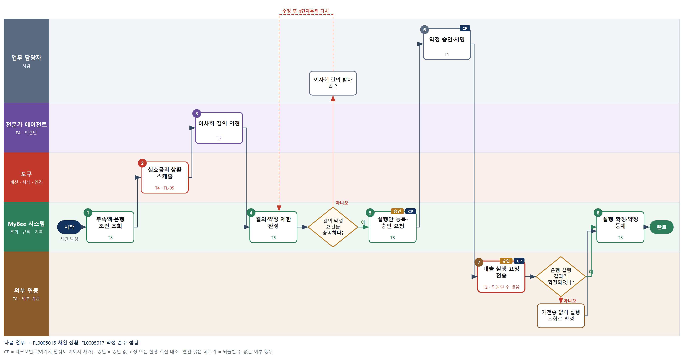

③ 단계별 설명
단계 | 누가 | 무엇을 하나 | 담당자가 할 일 | 알아 둘 점 · 막히면
1 | MyBee 시스템 | 자금 계획 부족액, 은행별 제시 조건(금리·만기·수수료·담보·재무약정), 기존 차입 약정을 불러온다 | 없음 | 은행 제시 조건의 유효기간을 함께 기록한다
2 | 도구 TL-05 | 취급 수수료를 반영한 실효이자율과 원리금 상환 스케줄, 은행별 총 이자 비용을 계산한다 | 없음 | 변동금리는 현재 기준금리로 계산하고 ±1%p 결과를 함께 보인다
3 | 전문가 에이전트 | 상법 전문가가 차입 규모가 대규모 재산의 차입으로 이사회 결의 대상인지 정관·규정 기준 의견을 낸다 | 없음 | 의견은 확정이 아니다
4 | MyBee 시스템(규칙) | 이사회 규정 금액 기준, 결의 금액 ≥ 차입액, 기존 약정의 추가 차입·담보 제공 제한 조항을 판정한다 | 없음 | 결의가 필요한데 결의록 번호가 없으면 진행하지 않는다
판단 | MyBee 시스템(규칙) | 결의·약정 요건을 충족하나? — 예: 다음으로 / 아니오: 이사회 결의 받아 입력 → 4단계부터 다시 | 이사회 결의 받아 입력 | 아니오일 때 처리 주체: 사람 작업
5 | MyBee 시스템 | 대주·금액·금리·만기·상환 방식·담보·재무약정·입금 계좌를 고정해 승인을 요청한다 | 없음
6 | 업무 담당자 | 대표이사·재무책임자가 약정서 조건을 확인하고 승인한 뒤 약정서에 서명한다 | 약정서 조건이 승인안과 같은지 확인 후 서명 | 서명 약정서 사본을 첨부해야 7단계가 진행된다
7 | 외부 연동(TA) | TA 가 약정번호·실행회차로 만든 참조번호를 붙여 은행에 대출 실행을 한 번 요청한다 | 없음 | 응답이 없거나 결과 불명이면 다시 보내지 않고 참조번호로 은행 조회해 확정한다
판단 | 외부 연동(TA) | 은행 실행 결과가 확정되었나? — 예: 다음으로 / 아니오: 재전송 없이 실행 조회로 확정 → 처리 후 다음 단계로 계속 | 없음 | 아니오일 때 처리 주체: 외부 연동
8 | MyBee 시스템 | 은행에서 확정된 실행 금액·입금 사실로 약정 조건과 상환 스케줄을 등재하고 회계에 전표를 요청한다 | 없음 | 등재 후 차입 상환·약정 준수 점검 일정이 생긴다
완료 후 | MyBee 시스템(규칙) | 홍보·IR 이벤트 발생 규칙 평가 — 투자 · 자금: 차입 금액이 자기자본 대비 기준 이상. 해당하면 홍보·IR PA 에 이벤트와 자료 참조를 보낸다(멱등키: 테넌트 · FL0005015 · 원천 사건 번호 · 이벤트 종류) | 보낸 자료 참조가 맞는지 확인. 외부(언론 · 투자자 · 거래처)에 먼저 알리지 않는다 | 공시 전 중요정보에 접근한 사람은 보유자 명단에 올라 증권 거래가 제한된다
완료 후 | 플랫폼 이벤트 평가기 | 감사 기동 규칙 평가 — 차입 실행(금액 기준 이상)이면 업무 · 회계감사 PA 에 기동 이벤트. 시점: 실행 후 | 없음 — 막거나 늦출 수 없다. 감사 자료 요청이 오면 기한 안에 회신 | 감사는 실행을 막지 않는다. 운영 중 기동 규칙 · 기준값은 피감 영역에 공개하지 않는다

FL0005016 차입 상환
업무코드 | 객체 × 전이 | 반복 | 승인 | 위험 | 표준시간 · 난이도 · 토큰 | 자동화 | 전문가 에이전트
FL0005016 | 차입 × 실행 | 정기 | 사람 | 높음 | 2h · 1.5 · 8 | 반자동 | —

산출물 | 완료 기준 | 앞 업무 | 다음 업무
원리금 상환 결과 | 잔액이 갱신되었다 | FL0005015 차입 실행 | —

담당자가 꼭 알아야 할 점
① 이자는 은행 청구액을 그대로 믿지 않고 약정 기준으로 다시 계산해 맞춰 본다
② 상환 이체 결과를 모르면 다시 보내지 않고 은행 조회로 확정한다
③ 상환일을 넘기면 연체 이자가 붙으므로 대사 차이는 당일 안에 풀어야 한다

① 스킬 설계
절차(사람 말로) 상환 스케줄과 적용 금리를 불러온다 → 잔액·금리·일수로 이자와 원금 분할액, 중도상환 수수료를 계산한다 → 은행 청구 원리금을 조회한다 → 계산액과 청구액 차이·출금 잔고를 규칙으로 판정한다 → 상환 내용을 고정해 승인을 요청한다 → 재무 담당 책임자가 승인한다 → TA 가 상환 이체를 한 번 보내고 불명이면 조회로 확정한다 → 차입 잔액과 다음 스케줄을 갱신한다

No | 단계 | 무엇을 하나 | 수단 | 판정 사유(결정 사다리) | 도구 | 부작용 | CP | 승인 | 수치
1 | 상환 스케줄·금리 조회 | 약정의 상환 회차, 차입 잔액, 변동금리 확정 고시값, 출금 계좌를 불러온다 | T8 플랫폼 기본 | ② 조회는 플랫폼 기본 | — | 없음
2 | 원리금 계산 | 잔액 × 적용금리 × 이자 일수/365(약정 기준)로 이자를, 약정대로 원금 분할액과 중도상환 수수료를 계산한다 | T4 계산 도구 | ⑦ 이자·일수 계산이 숨어 있다 · TL-05 | TL-05 | 없음 |  |  | ●
3 | 은행 청구액 조회 | 은행 여신 조회로 이번 회차 청구 원금·이자·수수료를 조회한다 | T2 외부 연동 | ⑤ 기성 은행 커넥터 | 기업뱅킹 여신 커넥터 | 없음
4 | 청구액 대사 판정 | 계산액과 청구액 차이가 단수 허용 범위인지, 출금 계좌 가용 자금이 충분한지 판정한다 | T6 데이터 규칙 | ③ 조건 → 결론을 표로 적을 수 있다 | — | 없음 | ●
5 | 상환 승인 요청 | 약정·회차·원금·이자·수수료·출금 계좌·상환일을 고정해 승인을 요청한다 | T8 플랫폼 기본 | ② 상태 전이와 스냅샷 고정 | — | 기록(멱등) | ● | ●
6 | 상환 승인 | 책임자가 청구 대사 결과와 가용 자금을 보고 상환을 승인한다 | T1 사람 작업 | ⑧ 자금 유출의 책임 결정 | — | 없음 | ●
7 | 상환 이체 전송 | TA 가 약정번호·상환회차 참조번호를 붙여 상환 이체를 한 번 보낸다 | T2 외부 연동 | ⑤ 기성 은행 커넥터 · 사람 승인 뒤 TA 실행 | 펌뱅킹 커넥터 | 되돌릴 수 없음 | ● | ●
8 | 잔액·스케줄 갱신 | 확정된 상환 결과로 차입 잔액과 다음 회차 스케줄을 갱신하고 회계에 전표를 요청한다 | T8 플랫폼 기본 | ② 기록 · 원장은 회계 소유 | — | 기록(멱등)

업무코드 칸(단계에서 도출) | 설계 결과
대표 수단 | T2 외부 연동 — 상환이 실제로 이루어지는 것은 7단계 은행 이체와 결과 확정이다
사용 수단 집합 | T1 사람 작업 · T2 외부 연동 · T4 계산 도구 · T6 데이터 규칙 · T8 플랫폼 기본
사람 결정 필요 | 예 — 사람 작업 단계는 자율 수준 L1
멱등키 | 테넌트 · 차입약정번호 · 상환회차
승인 결속 항목 | 차입 약정 · 상환 회차 · 원금 · 이자 · 수수료 · 출금 계좌 · 상환일
허용 오차(누적) | 원리금 합계 ±10원(은행 단수 처리), 그 외 없음
승인 유효기한 | 상환일 당일 은행 마감 전
재개 허용 기한 | 전송 전은 상환일 은행 마감 전까지 재개. 전송 후는 재전송 없이 조회로만 재개하고 당일 미확정이면 은행 담당 확인
골든셋 | 불필요 — 이자는 계산 도구, 대사는 규칙, 결과는 은행 응답으로 확정된다
자율 수준 상한 | L2
참고 분류와의 차이 | 같음

② 플로우차트 — FL0005016 차입 상환
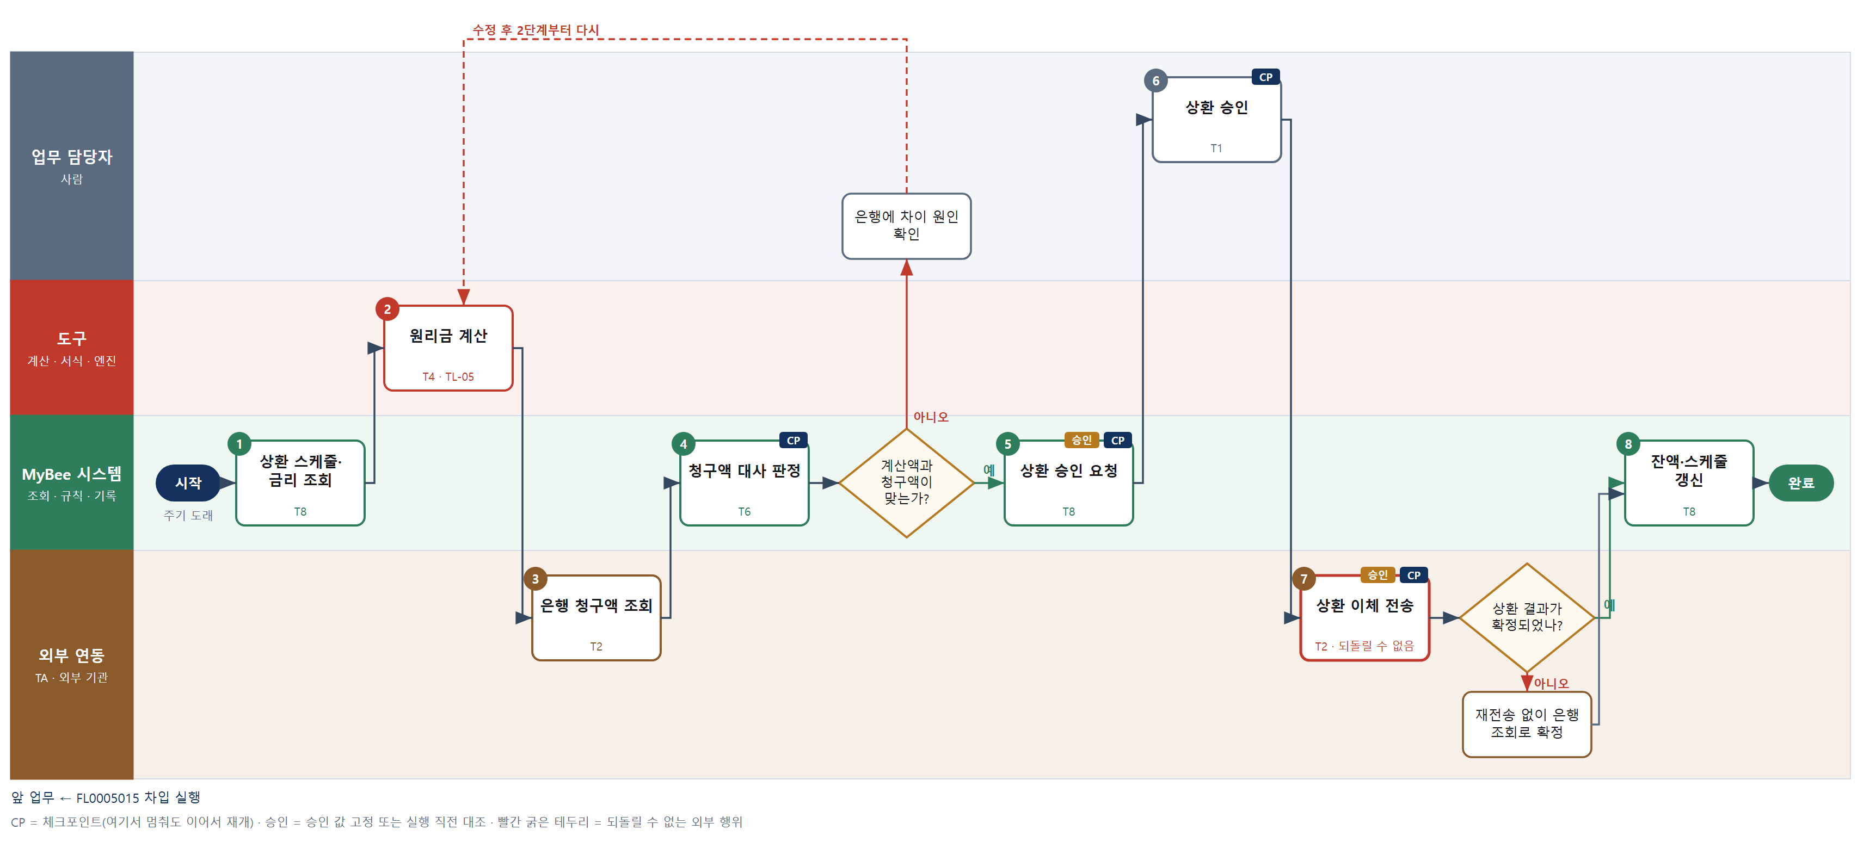

③ 단계별 설명
단계 | 누가 | 무엇을 하나 | 담당자가 할 일 | 알아 둘 점 · 막히면
1 | MyBee 시스템 | 약정의 상환 회차, 차입 잔액, 변동금리 확정 고시값, 출금 계좌를 불러온다 | 없음
2 | 도구 TL-05 | 잔액 × 적용금리 × 이자 일수/365(약정 기준)로 이자를, 약정대로 원금 분할액과 중도상환 수수료를 계산한다 | 없음 | 이자 일수는 약정의 초일 산입·말일 불산입 기준을 따른다
3 | 외부 연동(TA) | 은행 여신 조회로 이번 회차 청구 원금·이자·수수료를 조회한다 | 없음
4 | MyBee 시스템(규칙) | 계산액과 청구액 차이가 단수 허용 범위인지, 출금 계좌 가용 자금이 충분한지 판정한다 | 없음 | 차이가 크면 은행 금리 적용 오류일 수 있어 멈춘다
판단 | MyBee 시스템(규칙) | 계산액과 청구액이 맞는가? — 예: 다음으로 / 아니오: 은행에 차이 원인 확인 → 2단계부터 다시 | 은행에 차이 원인 확인 | 아니오일 때 처리 주체: 사람 작업
5 | MyBee 시스템 | 약정·회차·원금·이자·수수료·출금 계좌·상환일을 고정해 승인을 요청한다 | 없음
6 | 업무 담당자 | 책임자가 청구 대사 결과와 가용 자금을 보고 상환을 승인한다 | 대사 결과와 가용 자금을 확인하고 승인 | 은행 자동 출금 약정 건은 승인 후 출금 확인 조회만 한다
7 | 외부 연동(TA) | TA 가 약정번호·상환회차 참조번호를 붙여 상환 이체를 한 번 보낸다 | 없음 | 응답이 없거나 결과 불명이면 다시 보내지 않고 참조번호로 은행 조회해 확정한다
판단 | 외부 연동(TA) | 상환 결과가 확정되었나? — 예: 다음으로 / 아니오: 재전송 없이 은행 조회로 확정 → 처리 후 다음 단계로 계속 | 없음 | 아니오일 때 처리 주체: 외부 연동
8 | MyBee 시스템 | 확정된 상환 결과로 차입 잔액과 다음 회차 스케줄을 갱신하고 회계에 전표를 요청한다 | 없음 | 같은 약정·회차로 두 번 갱신해도 잔액은 한 번만 줄어든다
완료 후 | 담당 에이전트(PA) | 규칙상 원천은 아니지만 홍보 · IR 이 필요하다고 판단되면 판단 근거 문장을 붙여 홍보·IR PA 에 이벤트를 보낸다(지시문 7.7.2) | 알릴 만한 일이면 PA 에 말한다 | 외부 공개는 홍보·IR PA 만 한다

FL0005017 약정 준수 점검
업무코드 | 객체 × 전이 | 반복 | 승인 | 위험 | 표준시간 · 난이도 · 토큰 | 자동화 | 전문가 에이전트
FL0005017 | 차입 × 판정 | 정기 | 조건부 | 높음 | 3h · 2.0 · 15 | 반자동 | —

산출물 | 완료 기준 | 앞 업무 | 다음 업무
재무 약정 충족 여부 | 위반 예상 구간이 사전에 식별되었다 | FL0005015 차입 실행 | —

담당자가 꼭 알아야 할 점
① 약정 비율은 회계 기준이 아니라 약정서 정의대로 조정해 계산한다
② 여유 폭이 좁거나 위반이 예상되면 재무책임자가 은행 협의 여부를 정한다
③ 준수확인서 제출 결과를 모르면 다시 보내지 말고 제출 조회로 확인한다

① 스킬 설계
절차(사람 말로) 차입 약정의 재무약정 조항과 결산 재무수치를 불러온다 → 약정서 정의대로 조정해 부채비율·이자보상배율 등을 계산한다 → 자금 계획으로 다음 2개 분기 비율을 추정한다 → 여유 폭과 위반 예상 구간을 규칙으로 판정한다 → 위반 예상 시 대응안 초안을 쓴다 → 결과를 고정하고 경고면 재무책임자 결정을 받는다 → 은행에 준수확인서를 제출한다 → 제출 결과를 기록한다

No | 단계 | 무엇을 하나 | 수단 | 판정 사유(결정 사다리) | 도구 | 부작용 | CP | 승인 | 수치
1 | 약정 조항·재무수치 조회 | 약정별 재무약정 기준값과 조정 항목 정의, 회계 결산 재무수치, 자금 계획을 불러온다 | T8 플랫폼 기본 | ② 조회는 플랫폼 기본 | — | 없음
2 | 약정 비율 계산 | 약정서 정의대로 리스부채·일회성 손익을 조정해 부채비율·이자보상배율·순차입금/EBITDA 를 계산한다 | T4 계산 도구 | ⑦ 비율 계산이 산출물 | 신규 재무약정 비율 계산 | 없음 |  |  | ●
3 | 향후 분기 비율 추정 | 자금 계획과 예산 손익으로 다음 2개 분기의 약정 비율을 추정한다 | T3 전문 엔진 | ⑤ 성숙한 예측 모델(TL-16) 사용 | TL-16 | 없음 |  |  | ●
4 | 충족·위반 예상 판정 | 현재 비율의 기준 대비 여유 폭 10% 미만은 경고, 추정 구간에서 기준을 넘으면 위반 예상으로 판정한다 | T6 데이터 규칙 | ③ 조건 → 결론을 표로 적을 수 있다 | — | 없음
5 | 대응안 초안 | 위반 예상 시 은행 사전 협의, 약정 면제 요청 서한, 조기 상환 등 대응안 초안을 쓴다 | T7 LLM 판단 | ④ 대응안 문장 초안이 본질이고 사람이 결정한다 | — | 없음
6 | 결과 등록·승인 판정 | 기준 분기·비율·판정·준수확인서 내용을 고정하고 충족은 자동 확정, 경고·위반 예상은 재무책임자 결정으로 보낸다 | T8 플랫폼 기본 | ② 스냅샷 고정과 조건부 승인 경로 | — | 기록(멱등) | ● | ●
7 | 준수확인서 제출 | 약정상 제출 대상 은행에 준수확인서를 전자문서로 제출한다 | T2 외부 연동 | ⑤ 기성 전자문서 커넥터 | 전자문서 커넥터 | 되돌릴 수 없음 | ● | ●
8 | 제출 결과 기록 | 제출 결과와 판정, 대응 결정을 기록하고 다음 점검 일정을 건다 | T8 플랫폼 기본 | ② 기록과 알림 | — | 기록(멱등)

업무코드 칸(단계에서 도출) | 설계 결과
대표 수단 | T4 계산 도구 — 충족 여부는 부등호 비교이고 결과를 좌우하는 것은 약정 정의대로 조정한 비율 계산이다
사용 수단 집합 | T2 외부 연동 · T3 전문 엔진 · T4 계산 도구 · T6 데이터 규칙 · T7 LLM 판단 · T8 플랫폼 기본
사람 결정 필요 | 아니오
멱등키 | 테넌트 · 차입약정번호 · 점검기준분기
승인 결속 항목 | 기준 분기 · 약정 비율 계산값 · 판정 결과 · 준수확인서 내용
허용 오차(누적) | 없음
승인 유효기한 | 약정서상 준수확인서 제출 기한까지
재개 허용 기한 | 제출 기한 5영업일 전까지. 넘으면 재무책임자에게 알리고 사람이 제출 여부 결정
골든셋 | 필요 — 과거 분기 약정 비율 사례(여유 폭 10% 경계, 조정 항목이 결과를 바꾼 분기 포함)
자율 수준 상한 | L2
참고 분류와의 차이 | 참고 분류 T6 → 설계 T4. 판정은 단순 비교이고 결과는 약정 정의에 맞춘 비율 계산이 정한다

② 플로우차트 — FL0005017 약정 준수 점검
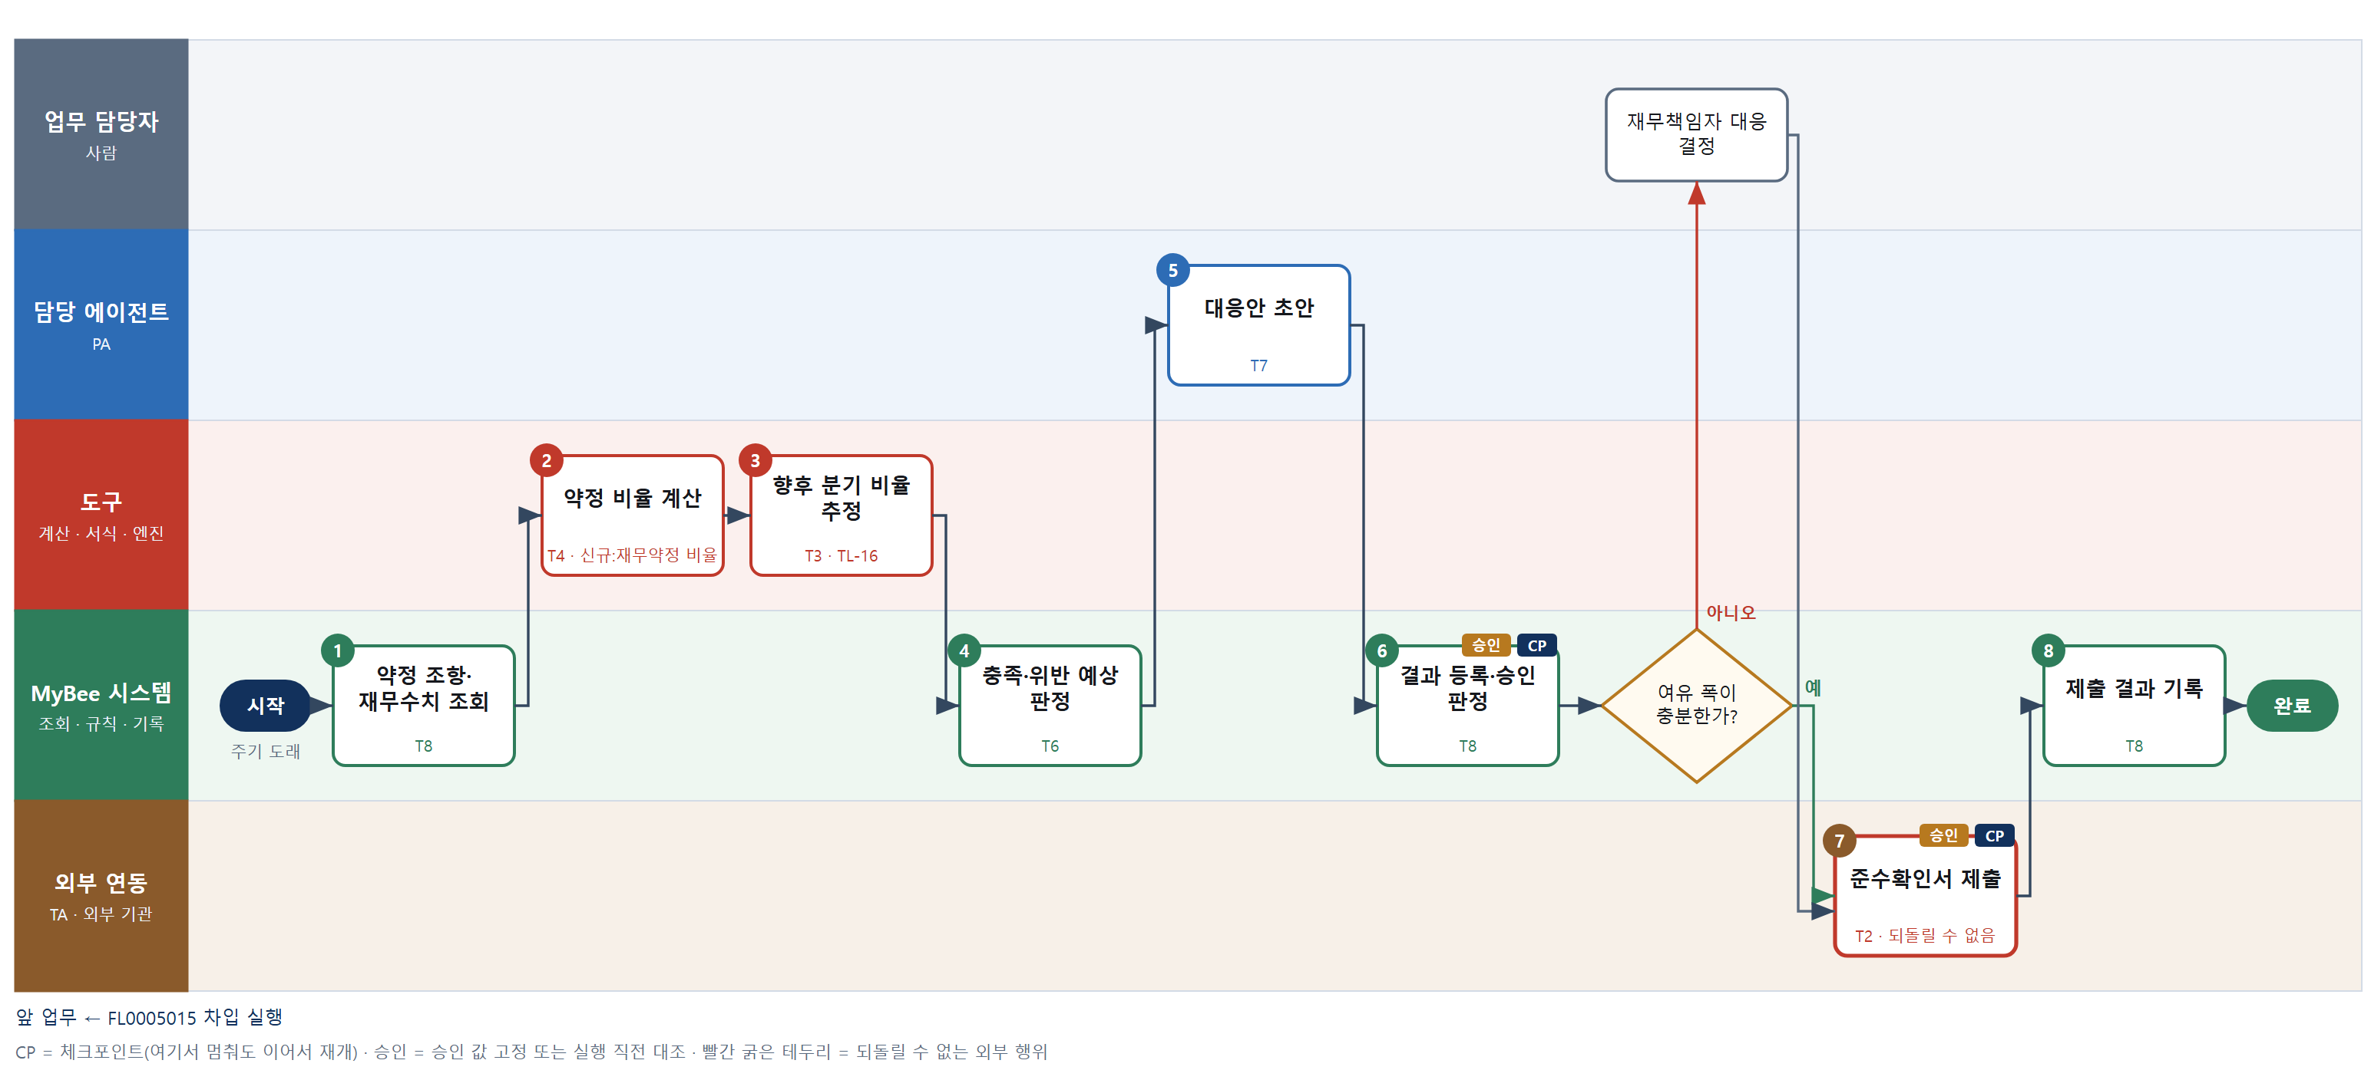

③ 단계별 설명
단계 | 누가 | 무엇을 하나 | 담당자가 할 일 | 알아 둘 점 · 막히면
1 | MyBee 시스템 | 약정별 재무약정 기준값과 조정 항목 정의, 회계 결산 재무수치, 자금 계획을 불러온다 | 없음 | 조정 항목 정의는 약정 등재 때 사람이 입력한 값을 쓴다
2 | 도구 신규 재무약정 비율 계산 | 약정서 정의대로 리스부채·일회성 손익을 조정해 부채비율·이자보상배율·순차입금/EBITDA 를 계산한다 | 없음 | 회계 기준 비율과 약정 기준 비율을 나란히 남긴다
3 | 도구 TL-16 | 자금 계획과 예산 손익으로 다음 2개 분기의 약정 비율을 추정한다 | 없음 | 추정은 하한·기준·상한 3가지로 낸다
4 | MyBee 시스템(규칙) | 현재 비율의 기준 대비 여유 폭 10% 미만은 경고, 추정 구간에서 기준을 넘으면 위반 예상으로 판정한다 | 없음
5 | 담당 에이전트 | 위반 예상 시 은행 사전 협의, 약정 면제 요청 서한, 조기 상환 등 대응안 초안을 쓴다 | 없음 | 충족이면 이 단계는 요약 문장만 쓴다
6 | MyBee 시스템 | 기준 분기·비율·판정·준수확인서 내용을 고정하고 충족은 자동 확정, 경고·위반 예상은 재무책임자 결정으로 보낸다 | 없음
판단 | MyBee 시스템 | 여유 폭이 충분한가? — 예: 다음으로 / 아니오: 재무책임자 대응 결정 → 처리 후 다음 단계로 계속 | 재무책임자 대응 결정 | 아니오일 때 처리 주체: 사람 작업
7 | 외부 연동(TA) | 약정상 제출 대상 은행에 준수확인서를 전자문서로 제출한다 | 없음 | 제출 응답이 없으면 다시 보내지 않고 제출 조회로 확인한다
8 | MyBee 시스템 | 제출 결과와 판정, 대응 결정을 기록하고 다음 점검 일정을 건다 | 없음 | 위반 예상이 남아 있으면 매월 추정을 다시 돌린다
완료 후 | 담당 에이전트(PA) | 규칙상 원천은 아니지만 홍보 · IR 이 필요하다고 판단되면 판단 근거 문장을 붙여 홍보·IR PA 에 이벤트를 보낸다(지시문 7.7.2) | 알릴 만한 일이면 PA 에 말한다 | 외부 공개는 홍보·IR PA 만 한다

FL0005018 외환 노출 집계
업무코드 | 객체 × 전이 | 반복 | 승인 | 위험 | 표준시간 · 난이도 · 토큰 | 자동화 | 전문가 에이전트
FL0005018 | 외환 × 집계 | 정기 | 자동 | 보통 | 2h · 1.0 · 5 | 완전자동 | —

산출물 | 완료 기준 | 앞 업무 | 다음 업무
통화별 순노출 | 미헤지 금액이 산출되었다 | — | FL0005019 환헤지 실행

담당자가 꼭 알아야 할 점
① 순노출은 같은 통화·같은 월 구간 안에서만 유입과 유출을 상계한다
② 헤지 비율이 정책 범위를 벗어나면 환헤지 검토 대상으로 표시된다
③ 과다 헤지도 문제다. 노출보다 큰 선물환은 따로 표시된다

① 스킬 설계
절차(사람 말로) 외화 예금·채권·채무·확정 수주·발주와 기존 선물환을 불러온다 → 매매기준율을 조회한다 → 통화·만기 구간별 순노출을 계산한다 → 헤지 명목금액을 빼 미헤지 금액과 헤지 비율을 계산한다 → 헤지 정책 범위를 규칙으로 판정한다 → 결과를 기록하고 환헤지 검토를 알린다

No | 단계 | 무엇을 하나 | 수단 | 판정 사유(결정 사다리) | 도구 | 부작용 | CP | 승인 | 수치
1 | 외화 포지션 조회 | 외화 예금, 외화 채권·채무, 확정 수주·발주의 외화 현금흐름, 체결된 선물환을 불러온다 | T8 플랫폼 기본 | ② 조회는 플랫폼 기본 | — | 없음
2 | 기준 환율 조회 | 외환 시세 커넥터로 통화별 매매기준율을 조회한다 | T2 외부 연동 | ⑤ 기성 시세 커넥터 | 환율 시세 커넥터 | 없음
3 | 통화·만기별 순노출 계산 | 통화·월 구간별 유입 − 유출로 순노출을 내고 원화로 환산한다 | T4 계산 도구 | ⑦ 집계 수치가 산출물 · TL-01 | TL-01 | 없음 |  |  | ●
4 | 미헤지 금액·헤지 비율 | 순노출에서 지정된 선물환 명목금액을 빼 미헤지 금액과 헤지 비율을 계산한다 | T4 계산 도구 | ⑦ 공제·비율 계산 · TL-01 | TL-01 | 없음 |  |  | ●
5 | 헤지 정책 범위 판정 | 통화·구간별 헤지 비율을 헤지 정책의 목표 범위와 비교해 부족·과다 헤지를 판정한다 | T6 데이터 규칙 | ③ 조건 → 결론을 표로 적을 수 있다 | — | 없음
6 | 결과 기록·검토 알림 | 통화별 순노출과 미헤지 금액을 기록하고 정책 범위를 벗어난 구간을 재무 담당에게 알린다 | T8 플랫폼 기본 | ② 기록과 알림 | — | 기록(멱등)

업무코드 칸(단계에서 도출) | 설계 결과
대표 수단 | T4 계산 도구 — 결과(순노출·미헤지 금액)를 좌우하는 곳은 3·4단계 계산이다
사용 수단 집합 | T2 외부 연동 · T4 계산 도구 · T6 데이터 규칙 · T8 플랫폼 기본
사람 결정 필요 | 아니오
멱등키 | 테넌트 · 기준일자
재개 허용 기한 | 기준일 다음 영업일까지. 넘으면 새 기준일로 다시 집계
골든셋 | 불필요 — 조회·계산·정책표 비교로 결과가 정해진다
자율 수준 상한 | L3
참고 분류와의 차이 | 같음

② 플로우차트 — FL0005018 외환 노출 집계
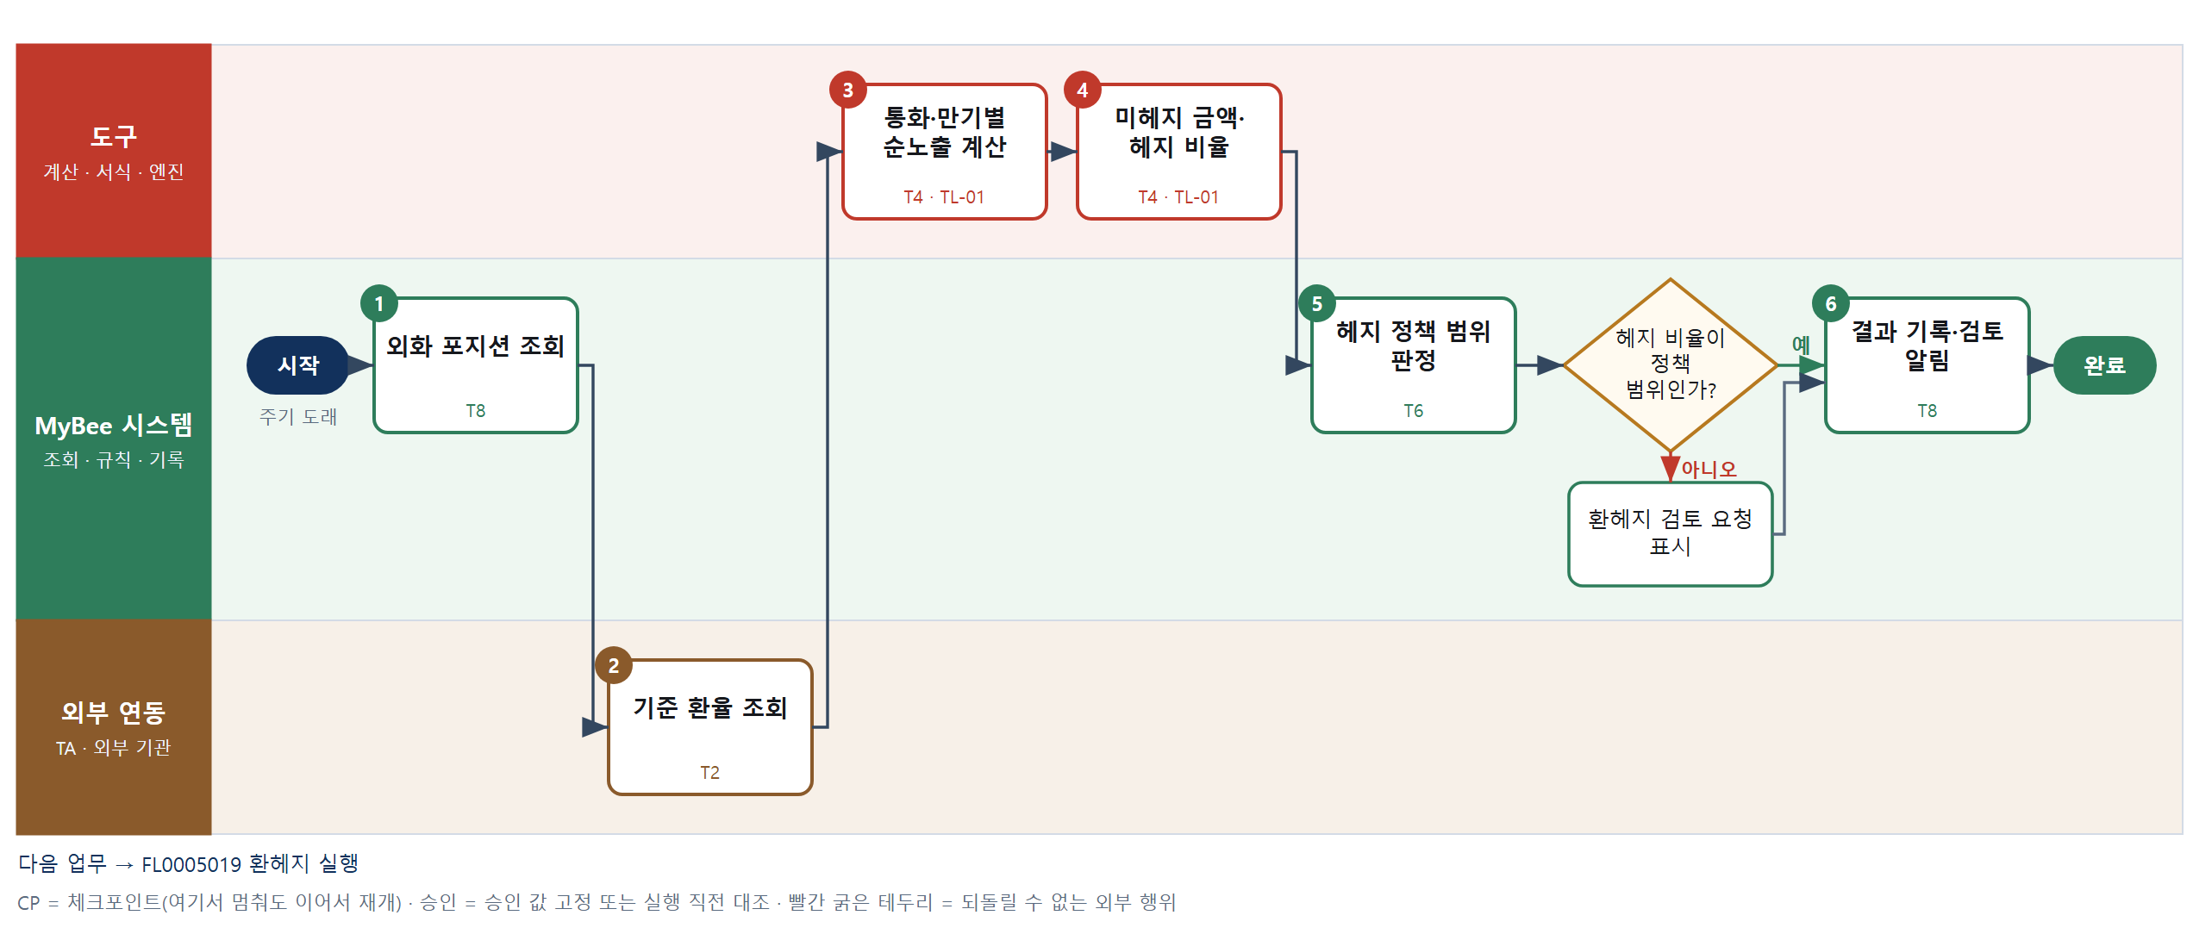

③ 단계별 설명
단계 | 누가 | 무엇을 하나 | 담당자가 할 일 | 알아 둘 점 · 막히면
1 | MyBee 시스템 | 외화 예금, 외화 채권·채무, 확정 수주·발주의 외화 현금흐름, 체결된 선물환을 불러온다 | 없음
2 | 외부 연동(TA) | 외환 시세 커넥터로 통화별 매매기준율을 조회한다 | 없음 | 조회가 안 되면 전일 고시값을 쓰고 표시한다
3 | 도구 TL-01 | 통화·월 구간별 유입 − 유출로 순노출을 내고 원화로 환산한다 | 없음 | 같은 통화의 유입·유출은 같은 월 구간 안에서만 상계한다
4 | 도구 TL-01 | 순노출에서 지정된 선물환 명목금액을 빼 미헤지 금액과 헤지 비율을 계산한다 | 없음
5 | MyBee 시스템(규칙) | 통화·구간별 헤지 비율을 헤지 정책의 목표 범위와 비교해 부족·과다 헤지를 판정한다 | 없음 | 과다 헤지는 투기 거래로 볼 수 있어 따로 표시한다
판단 | MyBee 시스템(규칙) | 헤지 비율이 정책 범위인가? — 예: 다음으로 / 아니오: 환헤지 검토 요청 표시 → 처리 후 다음 단계로 계속 | 없음 | 아니오일 때 처리 주체: 플랫폼 기본
6 | MyBee 시스템 | 통화별 순노출과 미헤지 금액을 기록하고 정책 범위를 벗어난 구간을 재무 담당에게 알린다 | 범위를 벗어난 구간은 환헤지 실행을 검토한다 | 같은 기준일로 다시 돌리면 결과는 덮어쓴다
완료 후 | 담당 에이전트(PA) | 규칙상 원천은 아니지만 홍보 · IR 이 필요하다고 판단되면 판단 근거 문장을 붙여 홍보·IR PA 에 이벤트를 보낸다(지시문 7.7.2) | 알릴 만한 일이면 PA 에 말한다 | 외부 공개는 홍보·IR PA 만 한다

FL0005019 환헤지 실행
업무코드 | 객체 × 전이 | 반복 | 승인 | 위험 | 표준시간 · 난이도 · 토큰 | 자동화 | 전문가 에이전트
FL0005019 | 외환 × 실행 | 사건성 | 사람 | 치명 | 4h · 2.0 · 20 | 보조 | KIFRS

산출물 | 완료 기준 | 앞 업무 | 다음 업무
헤지 계약과 지정 관계 | 헤지 회계 요건 충족 여부가 판정되었다 | FL0005018 외환 노출 집계 | —

담당자가 꼭 알아야 할 점
① 체결 요청 결과를 모르면 다시 요청하지 않고 은행 체결 조회로 확인한다
② 헤지회계 요건 판정은 규칙이 하고 전문가 의견은 참고다
③ 승인 뒤 환율이 0.1% 넘게 움직이면 다시 승인받아야 체결된다

① 스킬 설계
절차(사람 말로) 미헤지 금액을 기준으로 은행별 선물환 호가를 조회한다 → 목표 비율에 맞는 명목금액과 은행별 선도환율을 비교 계산한다 → K-IFRS 전문가가 헤지회계 요건 의견을 낸다 → 통화·금액·만기 일치와 문서화 요건을 규칙으로 판정한다 → 거래안을 고정해 승인을 요청한다 → 재무책임자가 승인한다 → TA 가 체결 요청을 한 번 보내고 불명이면 체결 조회로 확정한다 → 계약과 헤지 지정 문서를 등재한다

No | 단계 | 무엇을 하나 | 수단 | 판정 사유(결정 사다리) | 도구 | 부작용 | CP | 승인 | 수치
1 | 선물환 호가 조회 | 외환 노출 집계의 미헤지 금액과 만기로 거래 은행별 선물환 호가와 파생 한도 잔여를 조회한다 | T2 외부 연동 | ⑤ 기성 은행 커넥터 | 외환 거래 커넥터 | 없음
2 | 명목금액·환율 비교 계산 | 목표 헤지 비율 × 순노출 − 기존 헤지로 명목금액을 내고 은행별 선도환율·스왑포인트를 비교한다 | T4 계산 도구 | ⑦ 금액·환율 계산 · TL-05 | TL-05 | 없음 |  |  | ●
3 | 헤지회계 요건 의견 | K-IFRS 전문가가 위험관리 목적, 경제적 관계, 헤지 비율, 예상거래 발생 가능성에 대한 의견을 낸다 | T7 LLM 판단 | ④ 기준 해석 의견이 본질이고 4단계 규칙이 잡는다 | — | 없음
4 | 헤지회계 요건 판정 | 위험회피대상과 통화·금액·만기가 일치하는지, 지정 문서 항목이 채워졌는지 판정한다 | T6 데이터 규칙 | ③ 조건 → 결론을 표로 적을 수 있다 | — | 없음
5 | 거래안 등록·승인 요청 | 통화·명목금액·만기·선도환율·거래 은행·지정 대상을 고정해 승인을 요청한다 | T8 플랫폼 기본 | ② 상태 전이와 스냅샷 고정 | — | 기록(멱등) | ● | ●
6 | 거래 승인 | 재무책임자가 호가 비교와 요건 판정을 보고 체결을 승인한다 | T1 사람 작업 | ⑧ 파생상품 거래는 책임 결정 | — | 없음 | ●
7 | 선물환 체결 요청 | TA 가 헤지요청번호 참조번호를 붙여 선택 은행에 체결을 한 번 요청한다 | T2 외부 연동 | ⑤ 기성 은행 커넥터 · 사람 승인 뒤 TA 실행 | 외환 거래 커넥터 | 되돌릴 수 없음 | ● | ●
8 | 계약·지정 관계 등재 | 확정된 체결 조건과 헤지 지정 문서를 등재하고 회계에 알린다 | T8 플랫폼 기본 | ② 기록 · 원장은 회계 소유 | — | 기록(멱등)

업무코드 칸(단계에서 도출) | 설계 결과
대표 수단 | T2 외부 연동 — 헤지 계약이 실제로 생기는 것은 7단계 은행 체결과 결과 확정이다
사용 수단 집합 | T1 사람 작업 · T2 외부 연동 · T4 계산 도구 · T6 데이터 규칙 · T7 LLM 판단 · T8 플랫폼 기본
사람 결정 필요 | 예 — 사람 작업 단계는 자율 수준 L1
멱등키 | 테넌트 · 헤지요청번호
승인 결속 항목 | 통화 · 명목금액 · 만기일 · 선도환율 · 거래 은행 · 헤지 지정 대상
허용 오차(누적) | 선도환율은 승인 환율 대비 ±0.1%(누적), 그 외 없음
승인 유효기한 | 승인 당일 외환시장 마감 전
재개 허용 기한 | 승인 당일 외환시장 마감 전. 전송 후 중단은 재요청 없이 체결 조회로만 재개
골든셋 | 필요 — 헤지 지정 사례(만기 불일치, 예상거래 발생 가능성 낮음, 과다 헤지 포함)
자율 수준 상한 | L2
참고 분류와의 차이 | 같음

② 플로우차트 — FL0005019 환헤지 실행
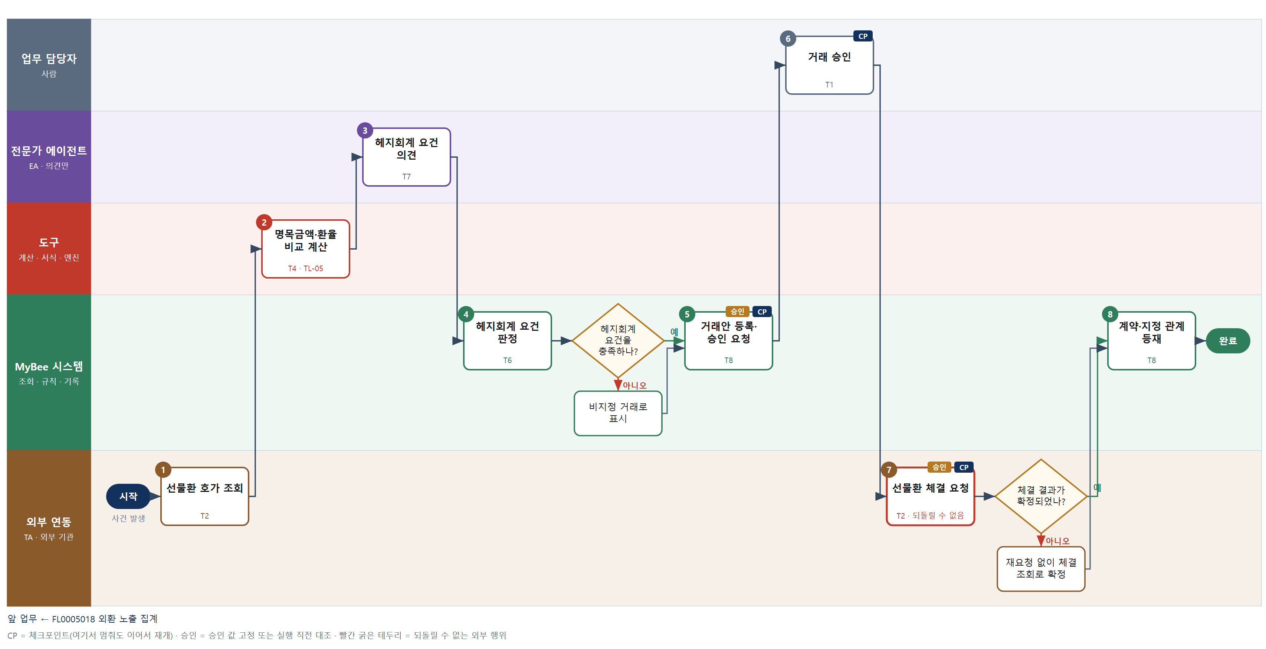

③ 단계별 설명
단계 | 누가 | 무엇을 하나 | 담당자가 할 일 | 알아 둘 점 · 막히면
1 | 외부 연동(TA) | 외환 노출 집계의 미헤지 금액과 만기로 거래 은행별 선물환 호가와 파생 한도 잔여를 조회한다 | 없음 | 호가 유효시간이 짧아 5단계까지 늦어지면 다시 조회한다
2 | 도구 TL-05 | 목표 헤지 비율 × 순노출 − 기존 헤지로 명목금액을 내고 은행별 선도환율·스왑포인트를 비교한다 | 없음 | 명목금액이 순노출을 넘으면 계산을 멈춘다
3 | 전문가 에이전트 | K-IFRS 전문가가 위험관리 목적, 경제적 관계, 헤지 비율, 예상거래 발생 가능성에 대한 의견을 낸다 | 없음 | 의견은 확정이 아니다
4 | MyBee 시스템(규칙) | 위험회피대상과 통화·금액·만기가 일치하는지, 지정 문서 항목이 채워졌는지 판정한다 | 없음 | 요건 미충족이면 비지정 파생상품으로 표시하고 계속한다
판단 | MyBee 시스템(규칙) | 헤지회계 요건을 충족하나? — 예: 다음으로 / 아니오: 비지정 거래로 표시 → 처리 후 다음 단계로 계속 | 없음 | 아니오일 때 처리 주체: 플랫폼 기본
5 | MyBee 시스템 | 통화·명목금액·만기·선도환율·거래 은행·지정 대상을 고정해 승인을 요청한다 | 없음
6 | 업무 담당자 | 재무책임자가 호가 비교와 요건 판정을 보고 체결을 승인한다 | 환율과 은행 선택이 맞는지 보고 승인 | 승인 환율 대비 0.1% 넘게 움직이면 다시 승인
7 | 외부 연동(TA) | TA 가 헤지요청번호 참조번호를 붙여 선택 은행에 체결을 한 번 요청한다 | 없음 | 응답이 없거나 결과 불명이면 다시 요청하지 않고 참조번호로 체결 조회해 확정한다
판단 | 외부 연동(TA) | 체결 결과가 확정되었나? — 예: 다음으로 / 아니오: 재요청 없이 체결 조회로 확정 → 처리 후 다음 단계로 계속 | 없음 | 아니오일 때 처리 주체: 외부 연동
8 | MyBee 시스템 | 확정된 체결 조건과 헤지 지정 문서를 등재하고 회계에 알린다 | 없음 | 지정 문서는 체결일에 함께 있어야 헤지회계가 인정된다
완료 후 | 담당 에이전트(PA) | 규칙상 원천은 아니지만 홍보 · IR 이 필요하다고 판단되면 판단 근거 문장을 붙여 홍보·IR PA 에 이벤트를 보낸다(지시문 7.7.2) | 알릴 만한 일이면 PA 에 말한다 | 외부 공개는 홍보·IR PA 만 한다

FL0005020 투자 심의 자료 작성
업무코드 | 객체 × 전이 | 반복 | 승인 | 위험 | 표준시간 · 난이도 · 토큰 | 자동화 | 전문가 에이전트
FL0005020 | 투자 × 등록 | 사건성 | 조건부 | 높음 | 12h · 2.0 · 60 | 보조 | —

산출물 | 완료 기준 | 앞 업무 | 다음 업무
투자 제안(회수 기간·수익률·위험) | 가정이 명시되었다 | — | FL0005021 투자 집행

담당자가 꼭 알아야 할 점
① NPV·IRR 은 AI 가 아니라 계산 도구가 계산한다. 가정 값은 제안 부서가 확정한다
② 근거 없는 가정은 자료에 그대로 '근거 없음'으로 드러난다
③ 등록 뒤 투자액이 누적 5% 넘게 바뀌면 다시 상정해야 한다

① 스킬 설계
절차(사람 말로) 사업부 투자 제안과 자금 계획을 불러온다 → 제안서에서 가정과 위험 요인을 뽑고 빠진 가정을 묻는다 → 제안 부서가 가정 값을 확정한다 → 감가상각·세금·운전자본을 반영한 현금흐름으로 NPV·IRR·회수기간을 계산한다 → 판매량·단가·할인율 민감도를 계산한다 → 투자액·수익률로 심의 경로를 정한다 → 심의 자료를 만든다 → 자료를 고정해 상정을 요청한다

No | 단계 | 무엇을 하나 | 수단 | 판정 사유(결정 사다리) | 도구 | 부작용 | CP | 승인 | 수치
1 | 제안·자금 계획 조회 | 투자 제안서(투자액·기간·예상 매출·원가), 회사 할인율(WACC), 자금 계획을 불러온다 | T8 플랫폼 기본 | ② 조회는 플랫폼 기본 | — | 없음
2 | 가정 추출·질문 | 제안서에서 판매량·단가·가동률·잔존가치 가정과 위험 요인을 목록으로 뽑고 빠진 가정을 질문으로 만든다 | T7 LLM 판단 | ④ 문서 해석과 질문 초안이 본질이고 3단계 사람이 확정한다 | — | 없음 | ●
3 | 가정 값 확정 | 제안 부서가 가정 값과 근거를 입력해 확정한다 | T1 사람 작업 | ⑧ 사업 가정은 제안 부서의 책임 판단 | — | 없음
4 | NPV·IRR·회수기간 계산 | 감가상각 절세·법인세·운전자본 변동을 반영한 연도별 현금흐름으로 NPV·IRR·할인 회수기간을 계산한다 | T4 계산 도구 | ⑦ 수익성 계산이 산출물 · TL-05 | TL-05 | 없음 |  |  | ●
5 | 민감도·시나리오 계산 | 판매량 ±10%, 단가, 투자액, 할인율 변동에 따른 NPV·IRR 변화와 손익분기 판매량을 계산한다 | T4 계산 도구 | ⑦ 민감도 수치 · TL-05 | TL-05 | 없음 |  |  | ●
6 | 심의 경로 판정 | 투자액 구간과 IRR 의 허들 수익률 충족 여부로 투자위원회·이사회 상정 경로를 정한다 | T6 데이터 규칙 | ③ 조건 → 경로를 표로 적을 수 있다 | — | 없음
7 | 심의 자료 생성 | 계산 결과·민감도표·가정 목록·위험 요인을 서식에 채워 심의 자료를 만든다 | T5 서식 생성 | ⑤ 서식 도구 사용 · 수치는 4·5단계 결과 | TL-11 | 기록(멱등) | ●
8 | 자료 등록·상정 요청 | 투자액·기간·가정·NPV·IRR·회수기간·할인율을 고정해 심의 자료를 등록하고 상정을 요청한다 | T8 플랫폼 기본 | ② 상태 전이와 스냅샷 고정 | — | 기록(멱등) | ● | ●

업무코드 칸(단계에서 도출) | 설계 결과
대표 수단 | T4 계산 도구 — 이름은 작성이지만 심의 결과를 좌우하는 것은 4·5단계의 수익성 계산이다
사용 수단 집합 | T1 사람 작업 · T4 계산 도구 · T5 서식 생성 · T6 데이터 규칙 · T7 LLM 판단 · T8 플랫폼 기본
사람 결정 필요 | 예 — 사람 작업 단계는 자율 수준 L1
멱등키 | 테넌트 · 투자안번호 · 개정차수
승인 결속 항목 | 투자액 · 투자 기간 · 주요 가정 · NPV · IRR · 회수기간 · 할인율
허용 오차(누적) | 투자액 ±5%(승인 시점 대비 누적), 가정·할인율 변경은 없음
승인 유효기한 | 상정 후 심의일까지(최대 3개월)
재개 허용 기한 | 상정 요청 후 심의일까지. 넘으면 할인율·가정을 다시 확인해 4단계부터 재계산
골든셋 | 필요 — 과거 투자 제안서의 가정 추출 사례(가정이 본문에 흩어진 제안서 포함)
자율 수준 상한 | L3
참고 분류와의 차이 | 참고 분류 T7 → 설계 T4. 이름은 '작성'이지만 핵심은 현금흐름·수익률·민감도 계산이다

② 플로우차트 — FL0005020 투자 심의 자료 작성
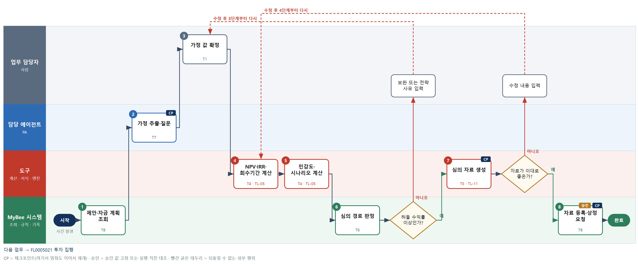

③ 단계별 설명
단계 | 누가 | 무엇을 하나 | 담당자가 할 일 | 알아 둘 점 · 막히면
1 | MyBee 시스템 | 투자 제안서(투자액·기간·예상 매출·원가), 회사 할인율(WACC), 자금 계획을 불러온다 | 없음
2 | 담당 에이전트 | 제안서에서 판매량·단가·가동률·잔존가치 가정과 위험 요인을 목록으로 뽑고 빠진 가정을 질문으로 만든다 | 3단계 입력 전에 질문 목록을 읽는다
3 | 업무 담당자 | 제안 부서가 가정 값과 근거를 입력해 확정한다 | 가정 값과 출처(시장 자료·실적)를 입력한다 | 근거 없는 가정은 자료에 '근거 없음'으로 그대로 표시된다
4 | 도구 TL-05 | 감가상각 절세·법인세·운전자본 변동을 반영한 연도별 현금흐름으로 NPV·IRR·할인 회수기간을 계산한다 | 없음 | 수치는 AI 가 쓰지 않고 도구가 계산한다
5 | 도구 TL-05 | 판매량 ±10%, 단가, 투자액, 할인율 변동에 따른 NPV·IRR 변화와 손익분기 판매량을 계산한다 | 없음
6 | MyBee 시스템(규칙) | 투자액 구간과 IRR 의 허들 수익률 충족 여부로 투자위원회·이사회 상정 경로를 정한다 | 없음 | 허들 미달이어도 전략 투자 사유가 있으면 위원회로 간다
판단 | MyBee 시스템(규칙) | 허들 수익률 이상인가? — 예: 다음으로 / 아니오: 보완 또는 전략 사유 입력 → 3단계부터 다시 | 보완 또는 전략 사유 입력 | 아니오일 때 처리 주체: 사람 작업
7 | 도구 TL-11 | 계산 결과·민감도표·가정 목록·위험 요인을 서식에 채워 심의 자료를 만든다 | 초안을 열어 확인한다
판단 | 도구 TL-11 | 자료가 이대로 좋은가? — 예: 다음으로 / 아니오: 수정 내용 입력 → 4단계부터 다시 | 수정 내용 입력 | 아니오일 때 처리 주체: 사람 작업
8 | MyBee 시스템 | 투자액·기간·가정·NPV·IRR·회수기간·할인율을 고정해 심의 자료를 등록하고 상정을 요청한다 | 없음 | 등록 뒤 투자액이 누적 5% 넘게 바뀌면 다시 상정
완료 후 | 담당 에이전트(PA) | 규칙상 원천은 아니지만 홍보 · IR 이 필요하다고 판단되면 판단 근거 문장을 붙여 홍보·IR PA 에 이벤트를 보낸다(지시문 7.7.2) | 알릴 만한 일이면 PA 에 말한다 | 외부 공개는 홍보·IR PA 만 한다

FL0005021 투자 집행
업무코드 | 객체 × 전이 | 반복 | 승인 | 위험 | 표준시간 · 난이도 · 토큰 | 자동화 | 전문가 에이전트
FL0005021 | 투자 × 실행 | 사건성 | 사람 | 치명 | 4h · 2.0 · 20 | 보조 | 상법

산출물 | 완료 기준 | 앞 업무 | 다음 업무
집행 결과와 지분·자산 등재 | 위원회 의결 번호가 연결되었다 | FL0005020 투자 심의 자료 작성 | FL0005022 투자 성과 점검

홍보·IR 이벤트 · 감사 기동(v3.4)
■ 홍보·IR 이벤트 원천 — 투자 · 자금: 투자 집행 금액이 기준 이상. 이 업무를 마치고 조건에 맞으면 PA 가 홍보·IR PA 에 이벤트와 자료 참조를 보낸다(지시문 7.7). 담당자와 PA 는 이 정보를 외부에 먼저 알리지 않는다.
■ 감사 기동 원천 — 투자 집행(금액 기준 이상) → 업무 · 회계감사 PA, 집행 후. 기동되는 감사 업무: FL0018003 · FL0018013. 피감 PA 는 기동을 막거나 늦출 수 없다(7.8.5).

담당자가 꼭 알아야 할 점
① 의결 번호가 연결되지 않은 투자는 집행되지 않는다
② 투자 대금 이체 결과를 모르면 다시 보내지 않고 은행 조회로 확정한다
③ 누적 집행액이 의결 금액을 넘으면 다시 의결을 받아야 한다

① 스킬 설계
절차(사람 말로) 위원회 의결과 투자 계약을 불러온다 → 상법 전문가가 출자 결의·신고 절차 의견을 낸다 → 의결 번호·금액 한도·선행 조건을 규칙으로 판정한다 → 납입 회차 금액과 부대비용 포함 취득원가를 계산한다 → 집행 내용을 고정해 승인을 요청한다 → 대표이사가 최종 승인·서명한다 → TA 가 투자 대금을 한 번 이체하고 불명이면 조회로 확정한다 → 지분·자산을 등재한다

No | 단계 | 무엇을 하나 | 수단 | 판정 사유(결정 사다리) | 도구 | 부작용 | CP | 승인 | 수치
1 | 의결·계약 조회 | 투자위원회 의결 번호·의결 금액·조건, 투자 계약서, 선행 조건 이행 자료를 불러온다 | T8 플랫폼 기본 | ② 조회는 플랫폼 기본 | — | 없음
2 | 출자 절차 의견 | 상법 전문가가 타법인 출자 이사회 결의, 신주 인수 절차, 기업결합 신고 필요 여부 의견을 낸다 | T7 LLM 판단 | ④ 법 해석 의견이 본질이고 3단계 규칙이 잡는다 | — | 없음
3 | 집행 요건 판정 | 의결 번호 연결, 누적 집행액 ≤ 의결 금액, 실사 완료·결의·신고 등 선행 조건 충족을 판정한다 | T6 데이터 규칙 | ③ 조건 → 결론을 표로 적을 수 있다 | — | 없음
4 | 집행액·취득원가 계산 | 계약상 이번 납입 회차 금액, 외화 투자 원화 환산, 부대비용을 더한 취득원가와 지분율을 계산한다 | T4 계산 도구 | ⑦ 금액·지분율 계산 · TL-05 | TL-05 | 없음 |  |  | ●
5 | 집행 승인 요청 | 의결 번호·투자 대상·집행 금액·지급 계좌·지분율·집행일을 고정해 승인을 요청한다 | T8 플랫폼 기본 | ② 상태 전이와 스냅샷 고정 | — | 기록(멱등) | ● | ●
6 | 최종 승인·서명 | 대표이사가 요건 판정과 계약 조건을 확인하고 집행을 승인한 뒤 계약에 서명한다 | T1 사람 작업 | ⑧ 투자 집행은 책임 결정 | — | 없음 | ●
7 | 투자 대금 이체 | TA 가 투자안번호·집행회차 참조번호를 붙여 계약 계좌로 투자 대금을 한 번 보낸다 | T2 외부 연동 | ⑤ 기성 은행 커넥터 · 사람 승인 뒤 TA 실행 | 펌뱅킹 커넥터 | 되돌릴 수 없음 | ● | ●
8 | 지분·자산 등재 | 확정된 이체 결과로 의결 번호를 연결해 지분·자산을 등재하고 회계에 전표를 요청한다 | T8 플랫폼 기본 | ② 기록 · 원장은 회계 소유 | — | 기록(멱등)

업무코드 칸(단계에서 도출) | 설계 결과
대표 수단 | T2 외부 연동 — 투자가 실제로 이루어지는 것은 7단계 대금 이체와 결과 확정이다
사용 수단 집합 | T1 사람 작업 · T2 외부 연동 · T4 계산 도구 · T6 데이터 규칙 · T7 LLM 판단 · T8 플랫폼 기본
사람 결정 필요 | 예 — 사람 작업 단계는 자율 수준 L1
멱등키 | 테넌트 · 투자안번호 · 집행회차
승인 결속 항목 | 의결 번호 · 투자 대상 · 집행 금액 · 지급 계좌 · 취득 지분율 · 집행일
허용 오차(누적) | 외화 집행의 원화 환산액 ±0.5%(누적), 외화 금액·지분율·계좌는 없음
승인 유효기한 | 의결 유효기간 이내이면서 계약상 납입 기한 전
재개 허용 기한 | 계약상 납입 기한 전까지. 전송 후 중단은 재전송 없이 조회로만 재개하고 당일 미확정이면 재무책임자 확인
골든셋 | 필요 — 출자 절차 사례(이사회 결의 필요 경계, 기업결합 신고 대상 경계)
자율 수준 상한 | L1
참고 분류와의 차이 | 같음

② 플로우차트 — FL0005021 투자 집행
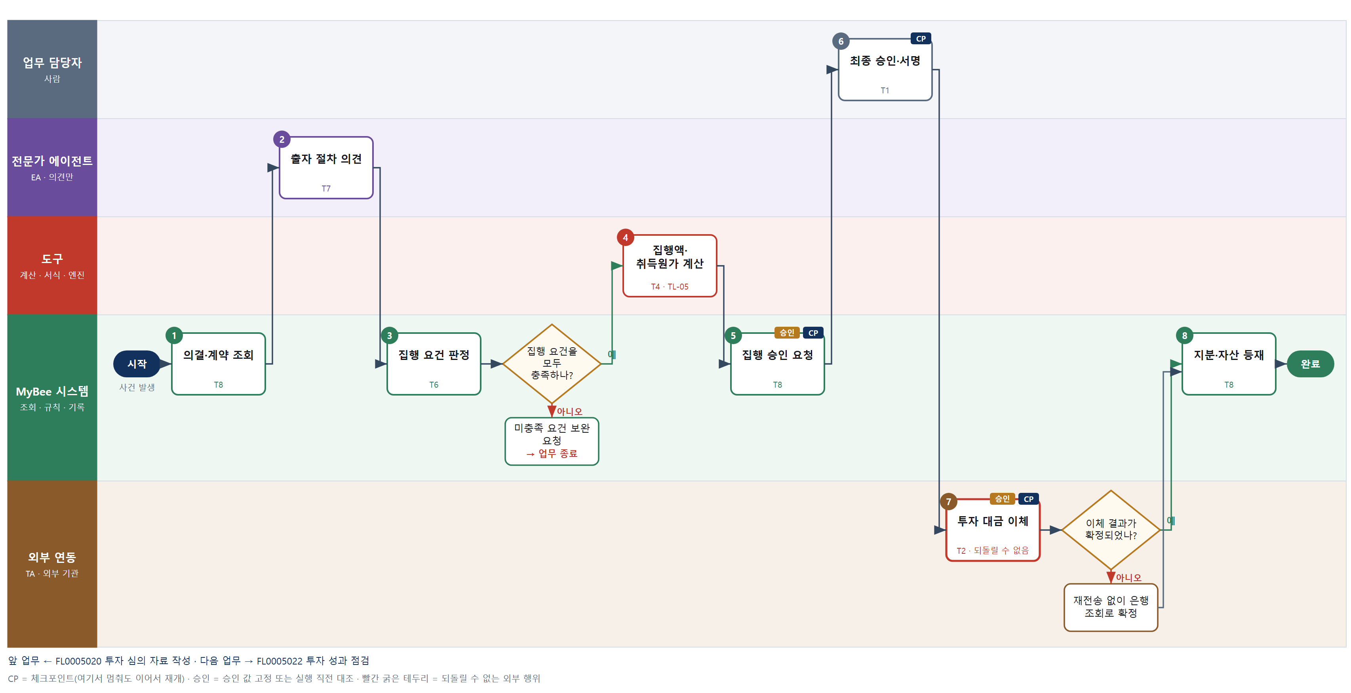

③ 단계별 설명
단계 | 누가 | 무엇을 하나 | 담당자가 할 일 | 알아 둘 점 · 막히면
1 | MyBee 시스템 | 투자위원회 의결 번호·의결 금액·조건, 투자 계약서, 선행 조건 이행 자료를 불러온다 | 없음 | 의결 번호가 없으면 진행하지 않는다
2 | 전문가 에이전트 | 상법 전문가가 타법인 출자 이사회 결의, 신주 인수 절차, 기업결합 신고 필요 여부 의견을 낸다 | 없음 | 의견은 확정이 아니다
3 | MyBee 시스템(규칙) | 의결 번호 연결, 누적 집행액 ≤ 의결 금액, 실사 완료·결의·신고 등 선행 조건 충족을 판정한다 | 없음
판단 | MyBee 시스템(규칙) | 집행 요건을 모두 충족하나? — 예: 다음으로 / 아니오: 미충족 요건 보완 요청 → 업무 종료 | 없음 | 아니오일 때 처리 주체: 플랫폼 기본
4 | 도구 TL-05 | 계약상 이번 납입 회차 금액, 외화 투자 원화 환산, 부대비용을 더한 취득원가와 지분율을 계산한다 | 없음
5 | MyBee 시스템 | 의결 번호·투자 대상·집행 금액·지급 계좌·지분율·집행일을 고정해 승인을 요청한다 | 없음
6 | 업무 담당자 | 대표이사가 요건 판정과 계약 조건을 확인하고 집행을 승인한 뒤 계약에 서명한다 | 계약 조건과 승인안이 같은지 확인 후 서명 | 서명 계약서 사본이 첨부되어야 이체가 진행된다
7 | 외부 연동(TA) | TA 가 투자안번호·집행회차 참조번호를 붙여 계약 계좌로 투자 대금을 한 번 보낸다 | 없음 | 응답이 없거나 결과 불명이면 다시 보내지 않고 참조번호로 은행 조회해 확정한다
판단 | 외부 연동(TA) | 이체 결과가 확정되었나? — 예: 다음으로 / 아니오: 재전송 없이 은행 조회로 확정 → 처리 후 다음 단계로 계속 | 없음 | 아니오일 때 처리 주체: 외부 연동
8 | MyBee 시스템 | 확정된 이체 결과로 의결 번호를 연결해 지분·자산을 등재하고 회계에 전표를 요청한다 | 없음 | 등재 후 투자 성과 점검 일정이 생긴다
완료 후 | MyBee 시스템(규칙) | 홍보·IR 이벤트 발생 규칙 평가 — 투자 · 자금: 투자 집행 금액이 기준 이상. 해당하면 홍보·IR PA 에 이벤트와 자료 참조를 보낸다(멱등키: 테넌트 · FL0005021 · 원천 사건 번호 · 이벤트 종류) | 보낸 자료 참조가 맞는지 확인. 외부(언론 · 투자자 · 거래처)에 먼저 알리지 않는다 | 공시 전 중요정보에 접근한 사람은 보유자 명단에 올라 증권 거래가 제한된다
완료 후 | 플랫폼 이벤트 평가기 | 감사 기동 규칙 평가 — 투자 집행(금액 기준 이상)이면 업무 · 회계감사 PA 에 기동 이벤트. 시점: 집행 후 | 없음 — 막거나 늦출 수 없다. 감사 자료 요청이 오면 기한 안에 회신 | 감사는 실행을 막지 않는다. 운영 중 기동 규칙 · 기준값은 피감 영역에 공개하지 않는다

FL0005022 투자 성과 점검
업무코드 | 객체 × 전이 | 반복 | 승인 | 위험 | 표준시간 · 난이도 · 토큰 | 자동화 | 전문가 에이전트
FL0005022 | 투자 × 판정 | 정기 | 조건부 | 보통 | 4h · 1.5 · 15 | 반자동 | —

산출물 | 완료 기준 | 앞 업무 | 다음 업무
실현 수익률과 계획 대비 차이 | 차이 원인이 설명되었다 | FL0005021 투자 집행 | —

담당자가 꼭 알아야 할 점
① 실현 수익률 · 편익 실현액과 차이 금액은 계산 도구가 내고 AI 는 설명 문장만 쓴다
② 허들 미달이거나 차이가 20% 이상이면 재심의 대상이 된다
③ 손상 여부 판단은 회계 업무가 하고 여기서는 대상 알림만 한다

① 스킬 설계
절차(사람 말로) 투자 심의 또는 가결된 프로젝트 편익의 계획과 실적을 불러온다 → 실적과 잔여 기간 재추정으로 실현 수익률을 계산한다 → 계획 대비 차이를 물량·단가·원가·투자액·시기 요인으로 나눈다 → 차이 원인 설명 초안을 쓴다 → 재심의·손상 검토 대상인지 규칙으로 판정한다 → 결과를 고정하고 필요하면 재무책임자 확인을 받는다 → 결과를 확정하고 알린다

No | 단계 | 무엇을 하나 | 수단 | 판정 사유(결정 사다리) | 도구 | 부작용 | CP | 승인 | 수치
1 | 계획·실적 조회 | 투자 심의 자료 또는 종결 프로젝트의 가결 편익 계획과 실제 매출·원가·집행액을 불러온다 | T8 플랫폼 기본 | ② 조회는 플랫폼 기본 | — | 없음
2 | 실현 수익률 계산 | 실현 IRR·NPV·회수기간을, 프로젝트면 편익 연차 실현액과 제안 보상 실현분(몫×실현 비율, 50% 미만 0·120% 상한)을 계산한다 | T4 계산 도구 | ⑦ 수익률 계산이 산출물 · TL-05 | TL-05 | 없음 |  |  | ●
3 | 차이 요인 분해 | 계획 대비 NPV 차이를 물량·단가·원가·투자액·시기 요인별 금액으로 나눈다 | T4 계산 도구 | ⑦ 요인 분해 계산 · TL-05 | TL-05 | 없음 |  |  | ●
4 | 차이 원인 설명 초안 | 요인별 차이의 원인 설명 초안을 쓰고 사업부에 확인할 질문을 만든다 | T7 LLM 판단 | ④ 설명 문장이 본질이고 규칙·사람이 확인한다 | — | 없음
5 | 후속 조치 판정 | 실현 IRR 이 허들 미달이거나 NPV 차이가 계획의 20% 이상이면 재심의·손상 검토 대상으로 판정한다 | T6 데이터 규칙 | ③ 조건 → 결론을 표로 적을 수 있다 | — | 없음
6 | 결과 등록·확인 판정 | 점검 기간·실현 IRR·차이·판정·제안 보상 실현분을 고정하고 자동 확정 대상인지, 재무책임자 확인 대상인지 가른다 | T8 플랫폼 기본 | ② 스냅샷 고정과 조건부 승인 경로 | — | 기록(멱등) | ● | ●
7 | 결과 확정·알림 | 점검 결과를 확정하고 투자위원회·사업부에 알리며 손상 검토 대상은 회계에 알린다 | T8 플랫폼 기본 | ② 기록과 알림 | — | 기록(멱등)

업무코드 칸(단계에서 도출) | 설계 결과
대표 수단 | T4 계산 도구 — 결과(실현 수익률·차이)를 좌우하는 곳은 2·3단계 계산이다
사용 수단 집합 | T4 계산 도구 · T6 데이터 규칙 · T7 LLM 판단 · T8 플랫폼 기본
사람 결정 필요 | 아니오
멱등키 | 테넌트 · 투자안번호 · 점검기간
승인 결속 항목 | 점검 기간 · 실현 IRR · 계획 대비 차이 금액 · 후속 조치 판정
허용 오차(누적) | 실적 확정 수정에 따른 실현 IRR ±0.5%p(누적), 판정 변경은 없음
승인 유효기한 | 다음 정기 점검 전까지
재개 허용 기한 | 점검 기간 종료 후 1개월. 넘으면 담당자에게 알리고 최신 실적으로 다시 계산
골든셋 | 필요 — 과거 투자 점검 사례(요인 분해 설명이 사업부 설명과 달랐던 건 포함)
자율 수준 상한 | L3
참고 분류와의 차이 | 같음

② 플로우차트 — FL0005022 투자 성과 점검
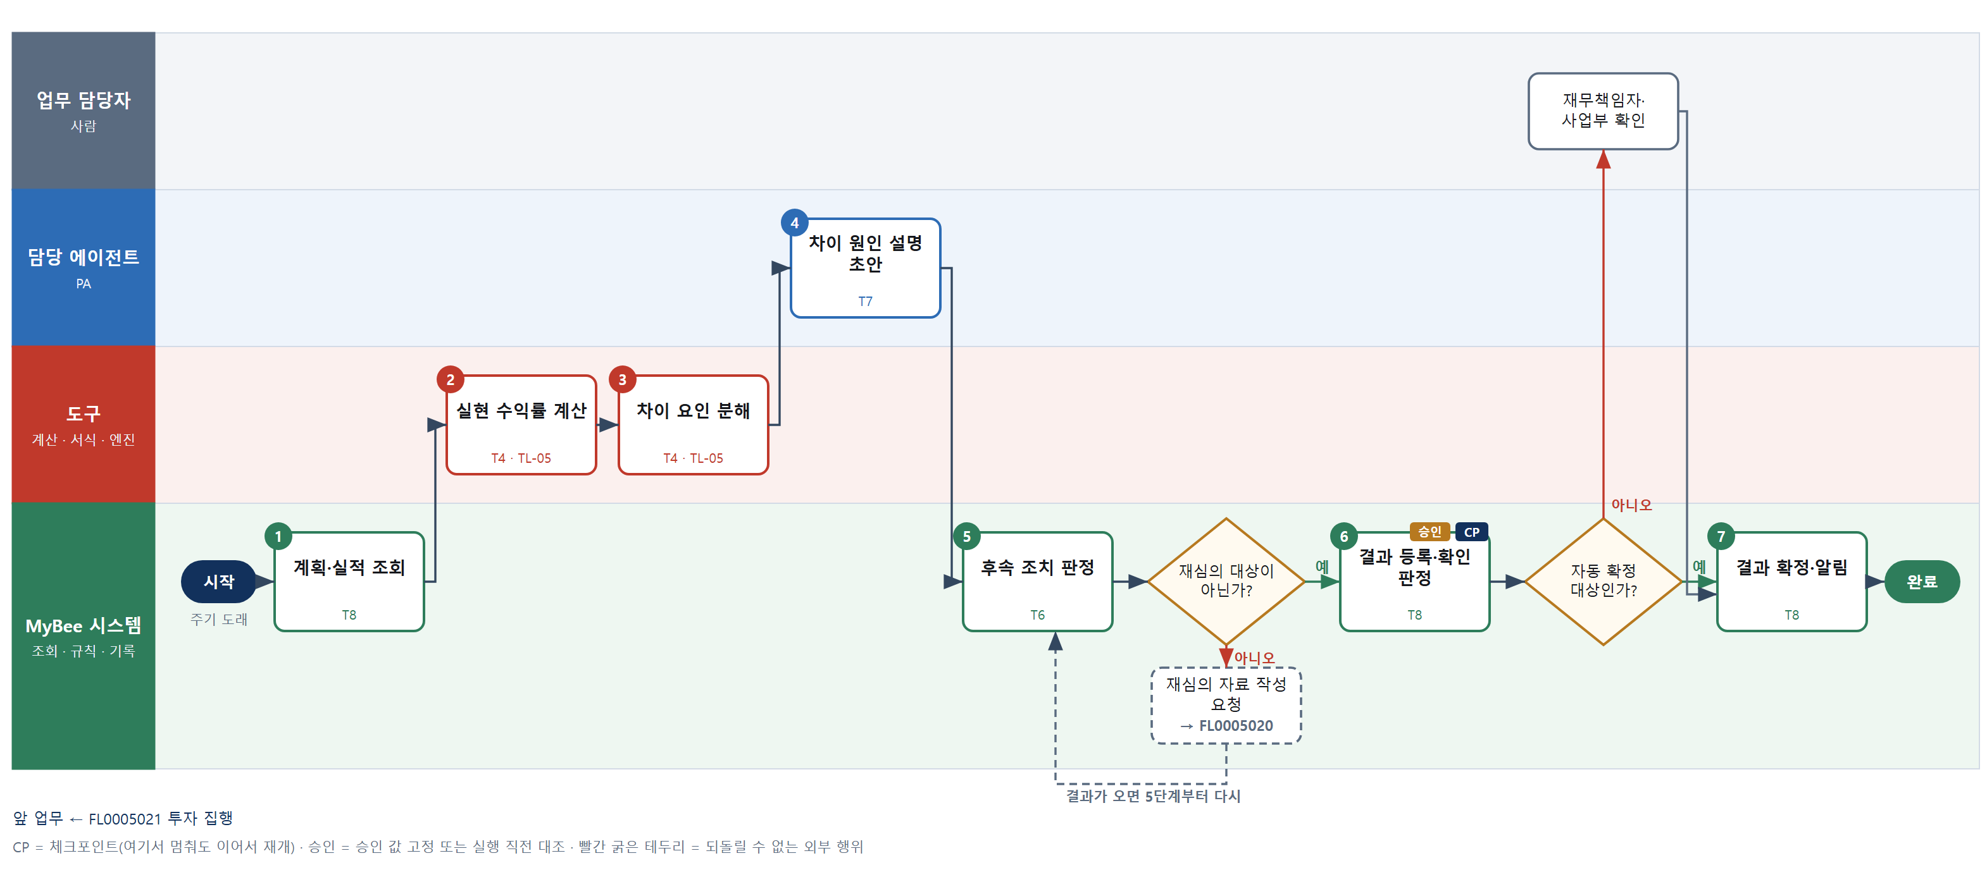

③ 단계별 설명
단계 | 누가 | 무엇을 하나 | 담당자가 할 일 | 알아 둘 점 · 막히면
1 | MyBee 시스템 | 투자 심의 자료 또는 종결 프로젝트의 가결 편익 계획과 실제 매출·원가·집행액을 불러온다 | 없음 | 실적이 결산 확정 전이면 잠정으로 표시한다
2 | 도구 TL-05 | 실현 IRR·NPV·회수기간을, 프로젝트면 편익 연차 실현액과 제안 보상 실현분(몫×실현 비율, 50% 미만 0·120% 상한)을 계산한다 | 없음
3 | 도구 TL-05 | 계획 대비 NPV 차이를 물량·단가·원가·투자액·시기 요인별 금액으로 나눈다 | 없음 | 요인 합계가 총 차이와 같아야 한다
4 | 담당 에이전트 | 요인별 차이의 원인 설명 초안을 쓰고 사업부에 확인할 질문을 만든다 | 사업부 담당은 질문에 답해 설명을 보완한다 | 금액은 3단계 값만 인용한다
5 | MyBee 시스템(규칙) | 실현 IRR 이 허들 미달이거나 NPV 차이가 계획의 20% 이상이면 재심의·손상 검토 대상으로 판정한다 | 없음
판단 | MyBee 시스템(규칙) | 재심의 대상이 아닌가? — 예: 다음으로 / 아니오: 재심의 자료 작성 요청 → 다른 업무 FL0005020 를 먼저 요청하고 결과가 오면 5단계부터 다시 | 없음 | 아니오일 때 처리 주체: 플랫폼 기본
6 | MyBee 시스템 | 점검 기간·실현 IRR·차이·판정·제안 보상 실현분을 고정하고 자동 확정 대상인지, 재무책임자 확인 대상인지 가른다 | 없음
판단 | MyBee 시스템 | 자동 확정 대상인가? — 예: 다음으로 / 아니오: 재무책임자·사업부 확인 → 처리 후 다음 단계로 계속 | 재무책임자·사업부 확인 | 아니오일 때 처리 주체: 사람 작업
7 | MyBee 시스템 | 점검 결과를 확정하고 투자위원회·사업부에 알리며 손상 검토 대상은 회계에 알린다 | 없음 | 손상 판단 자체는 회계 업무가 한다
완료 후 | 담당 에이전트(PA) | 규칙상 원천은 아니지만 홍보 · IR 이 필요하다고 판단되면 판단 근거 문장을 붙여 홍보·IR PA 에 이벤트를 보낸다(지시문 7.7.2) | 알릴 만한 일이면 PA 에 말한다 | 외부 공개는 홍보·IR PA 만 한다

FL0005023 금융 수수료 정산
업무코드 | 객체 × 전이 | 반복 | 승인 | 위험 | 표준시간 · 난이도 · 토큰 | 자동화 | 전문가 에이전트
FL0005023 | 금융비용 × 집계 | 정기 | 자동 | 낮음 | 1h · 0.8 · 2 | 완전자동 | —

산출물 | 완료 기준 | 앞 업무 | 다음 업무
수수료·이자 집계 | 계약 조건과 일치한다 | — | —

담당자가 꼭 알아야 할 점
① 이자·수수료는 은행 청구액이 아니라 약정 조건으로 다시 계산해 맞춰 본다
② 미사용 한도 수수료처럼 눈에 잘 안 띄는 수수료도 약정표 기준으로 계산된다
③ 불일치 건은 자동으로 알림이 가며 은행 문의 결과를 기록해야 한다

① 스킬 설계
절차(사람 말로) 은행 거래내역에서 수수료·이자 입출금을 조회한다 → 대출 약정 금리와 수수료 약정표를 불러온다 → 약정 기준 기대 이자·수수료를 계산한다 → 은행·유형별로 집계해 실제와의 차이를 낸다 → 허용 범위로 계약 일치를 판정한다 → 집계를 기록하고 불일치를 알린다

No | 단계 | 무엇을 하나 | 수단 | 판정 사유(결정 사다리) | 도구 | 부작용 | CP | 승인 | 수치
1 | 수수료·이자 내역 조회 | 펌뱅킹 커넥터로 월간 수수료·이자 출금과 예금 이자 입금 내역, 은행 청구서를 조회한다 | T2 외부 연동 | ⑤ 기성 은행 커넥터 | 펌뱅킹 커넥터 | 없음
2 | 계약 조건 조회 | 대출 약정 금리, 송금·보증·미사용 한도 수수료 약정표, 예금 이율, 월별 거래 건수를 불러온다 | T8 플랫폼 기본 | ② 조회는 플랫폼 기본 | — | 없음
3 | 기대 이자·수수료 계산 | 평잔 × 금리 × 일수/365 이자, 미사용 한도 × 수수료율, 건별 수수료 × 건수, 예금 이자의 원천징수 차감액을 계산한다 | T4 계산 도구 | ⑦ 이자·수수료 계산이 숨어 있다 · TL-05 | TL-05 | 없음 |  |  | ●
4 | 은행·유형별 집계·차이 | 실제 금액과 기대 금액을 은행·유형·월별로 집계하고 차이를 계산한다 | T4 계산 도구 | ⑦ 집계 수치 · TL-01 | TL-01 | 없음 |  |  | ●
5 | 계약 일치 판정 | 차이가 건당 10원 또는 0.1% 이내면 일치, 넘으면 불일치로 판정한다 | T6 데이터 규칙 | ③ 조건 → 결론을 표로 적을 수 있다 | — | 없음
6 | 집계 기록·불일치 알림 | 수수료·이자 집계를 기록해 회계에 전표를 요청하고 불일치 건을 재무 담당에게 알린다 | T8 플랫폼 기본 | ② 기록과 알림 | — | 기록(멱등)

업무코드 칸(단계에서 도출) | 설계 결과
대표 수단 | T4 계산 도구 — 결과(수수료·이자 집계와 차이)를 좌우하는 곳은 3·4단계 계산이다
사용 수단 집합 | T2 외부 연동 · T4 계산 도구 · T6 데이터 규칙 · T8 플랫폼 기본
사람 결정 필요 | 아니오
멱등키 | 테넌트 · 정산월 · 은행
재개 허용 기한 | 정산월 다음 달 5영업일까지. 넘으면 담당자에게 알리고 다음 실행 때 함께 정산
골든셋 | 불필요 — 약정 기준 계산과 허용 범위 비교로 결과가 정해진다
자율 수준 상한 | L3
참고 분류와의 차이 | 같음

② 플로우차트 — FL0005023 금융 수수료 정산
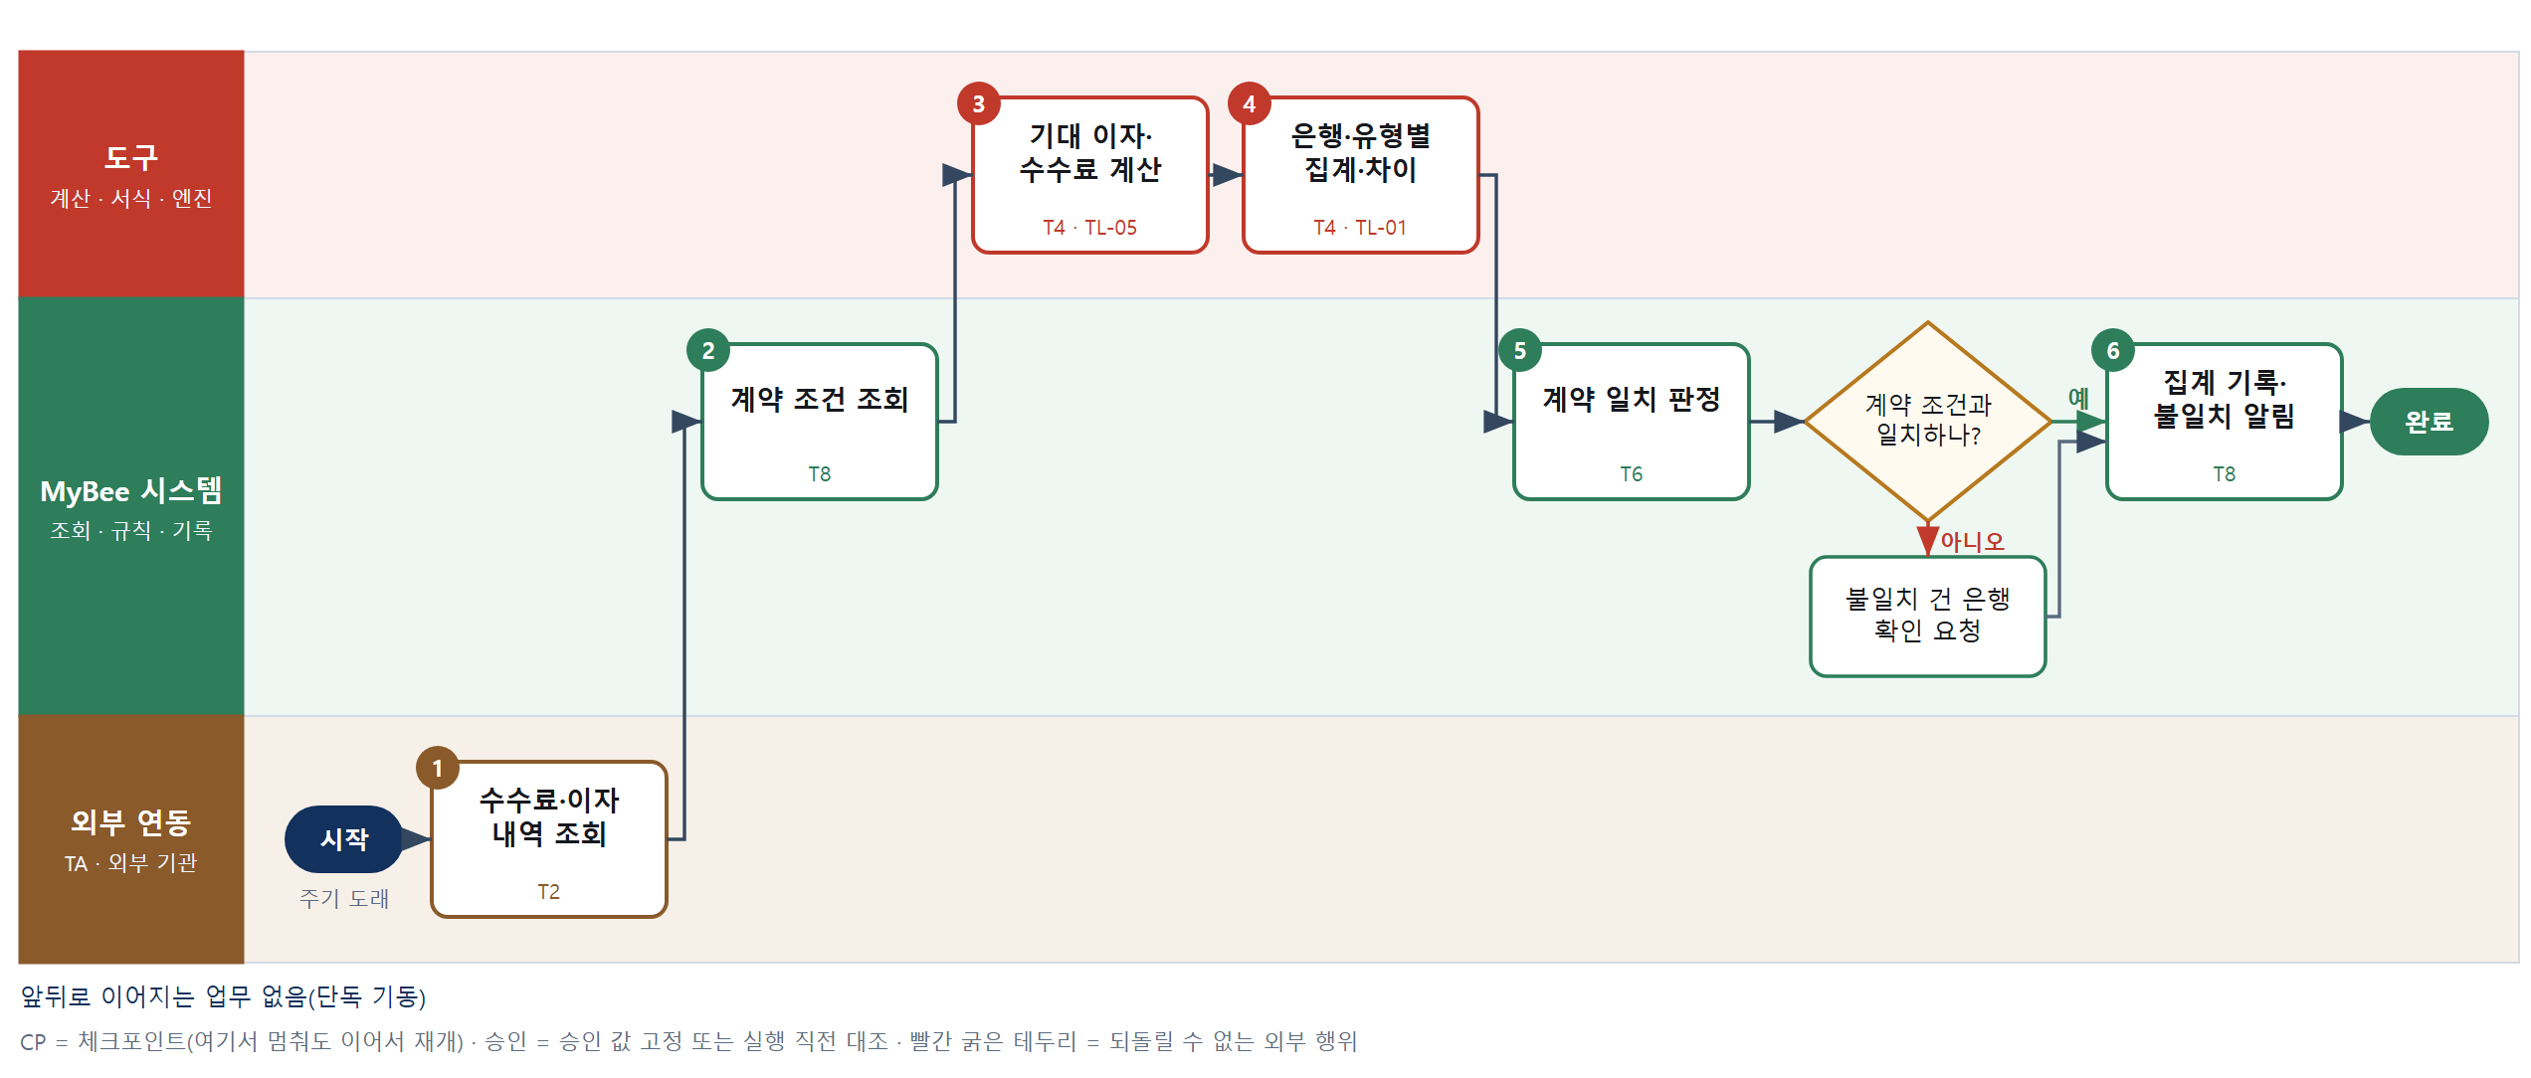

③ 단계별 설명
단계 | 누가 | 무엇을 하나 | 담당자가 할 일 | 알아 둘 점 · 막히면
1 | 외부 연동(TA) | 펌뱅킹 커넥터로 월간 수수료·이자 출금과 예금 이자 입금 내역, 은행 청구서를 조회한다 | 없음
2 | MyBee 시스템 | 대출 약정 금리, 송금·보증·미사용 한도 수수료 약정표, 예금 이율, 월별 거래 건수를 불러온다 | 없음
3 | 도구 TL-05 | 평잔 × 금리 × 일수/365 이자, 미사용 한도 × 수수료율, 건별 수수료 × 건수, 예금 이자의 원천징수 차감액을 계산한다 | 없음 | 변동금리는 구간별 적용 금리로 나눠 계산한다
4 | 도구 TL-01 | 실제 금액과 기대 금액을 은행·유형·월별로 집계하고 차이를 계산한다 | 없음
5 | MyBee 시스템(규칙) | 차이가 건당 10원 또는 0.1% 이내면 일치, 넘으면 불일치로 판정한다 | 없음
판단 | MyBee 시스템(규칙) | 계약 조건과 일치하나? — 예: 다음으로 / 아니오: 불일치 건 은행 확인 요청 → 처리 후 다음 단계로 계속 | 없음 | 아니오일 때 처리 주체: 플랫폼 기본
6 | MyBee 시스템 | 수수료·이자 집계를 기록해 회계에 전표를 요청하고 불일치 건을 재무 담당에게 알린다 | 불일치 건은 은행에 차이 원인을 문의한다 | 같은 정산월·은행으로 다시 돌리면 결과는 덮어쓴다
완료 후 | 담당 에이전트(PA) | 규칙상 원천은 아니지만 홍보 · IR 이 필요하다고 판단되면 판단 근거 문장을 붙여 홍보·IR PA 에 이벤트를 보낸다(지시문 7.7.2) | 알릴 만한 일이면 PA 에 말한다 | 외부 공개는 홍보·IR PA 만 한다

FL0005024 자금 일보 보고
업무코드 | 객체 × 전이 | 반복 | 승인 | 위험 | 표준시간 · 난이도 · 토큰 | 자동화 | 전문가 에이전트
FL0005024 | 자금계획 × 집계 | 정기 | 자동 | 낮음 | 0.5h · 0.8 · 1 | 완전자동 | —

산출물 | 완료 기준 | 앞 업무 | 다음 업무
일일 자금 보고 | 전일 대비 증감이 설명된다 | FL0005002 일일 자금 포지션 집계 | —

담당자가 꼭 알아야 할 점
① 일보의 숫자는 계산 도구가 내고 AI 는 설명 문장만 쓴다
② 원인이 분류되지 않은 증감은 '미분류'로 드러나 담당자 확인이 요청된다
③ 미수신 계좌가 있던 날은 일보에 표시되므로 잔고를 그대로 믿지 않는다

① 스킬 설계
절차(사람 말로) 당일과 전일의 자금 포지션을 불러온다 → 계좌·항목별 증감을 수금·지급·차입·환산 원인으로 나눠 계산한다 → 설명이 필요한 큰 증감을 규칙으로 고른다 → 증감 설명 문장 초안을 쓴다 → 일보를 만든다 → 일보를 게시하고 알린다

No | 단계 | 무엇을 하나 | 수단 | 판정 사유(결정 사다리) | 도구 | 부작용 | CP | 승인 | 수치
1 | 당일·전일 포지션 조회 | 일일 자금 포지션 집계의 당일·전일 결과와 당일 확정 거래 기록, 자금 계획을 불러온다 | T8 플랫폼 기본 | ② 조회는 플랫폼 기본 | — | 없음
2 | 증감·원인별 분해 | 전일 대비 계좌·항목별 증감을 계산하고 수금·지급·차입·상환·환산차로 나눈다 | T4 계산 도구 | ⑦ 증감 계산이 산출물 · TL-01 | TL-01 | 없음 |  |  | ●
3 | 설명 대상 판정 | 증감이 기준 금액 또는 10% 이상이거나 계획 대비 벗어난 항목, 미분류 금액을 설명 대상으로 고른다 | T6 데이터 규칙 | ③ 조건 → 결론을 표로 적을 수 있다 | — | 없음
4 | 증감 설명 초안 | 설명 대상 항목의 증감 원인을 거래 기록에 근거해 문장으로 쓴다 | T7 LLM 판단 | ④ 설명 문장이 본질이고 수치는 2단계가 정한다 | — | 없음
5 | 일보 생성 | 잔고·가용 자금·증감표·설명을 서식에 채워 일일 자금 보고를 만든다 | T5 서식 생성 | ⑤ 서식 도구 사용 | TL-11 | 기록(멱등)
6 | 일보 게시·알림 | 일보를 게시하고 재무책임자·경영진에게 알린다 | T8 플랫폼 기본 | ② 게시와 알림은 플랫폼 기본 | — | 기록(멱등)

업무코드 칸(단계에서 도출) | 설계 결과
대표 수단 | T4 계산 도구 — 보고의 핵심인 증감과 원인별 금액은 2단계 계산이 정한다
사용 수단 집합 | T4 계산 도구 · T5 서식 생성 · T6 데이터 규칙 · T7 LLM 판단 · T8 플랫폼 기본
사람 결정 필요 | 아니오
멱등키 | 테넌트 · 기준일자 · 보고차수
재개 허용 기한 | 당일 업무 시작 후 2시간 안. 넘으면 수치만 담은 일보를 먼저 게시
골든셋 | 필요 — 과거 일보 30일분의 증감 설명 사례(환산차·대형 수금이 겹친 날 포함)
자율 수준 상한 | L3
참고 분류와의 차이 | 같음

② 플로우차트 — FL0005024 자금 일보 보고
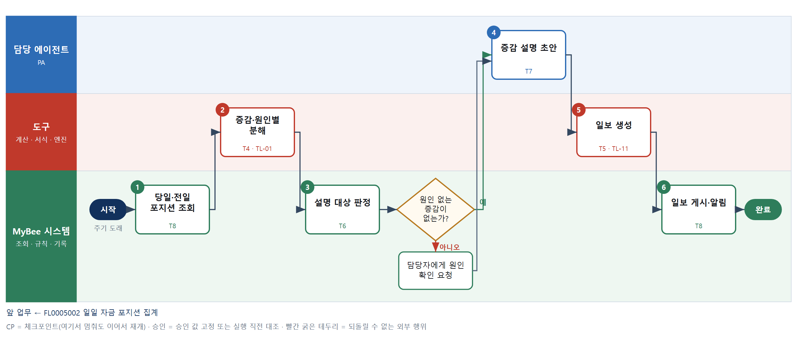

③ 단계별 설명
단계 | 누가 | 무엇을 하나 | 담당자가 할 일 | 알아 둘 점 · 막히면
1 | MyBee 시스템 | 일일 자금 포지션 집계의 당일·전일 결과와 당일 확정 거래 기록, 자금 계획을 불러온다 | 없음 | 당일 포지션에 미수신 계좌가 있으면 일보에 표시한다
2 | 도구 TL-01 | 전일 대비 계좌·항목별 증감을 계산하고 수금·지급·차입·상환·환산차로 나눈다 | 없음 | 원인별 합계가 총 증감과 같지 않으면 '미분류'로 남긴다
3 | MyBee 시스템(규칙) | 증감이 기준 금액 또는 10% 이상이거나 계획 대비 벗어난 항목, 미분류 금액을 설명 대상으로 고른다 | 없음
판단 | MyBee 시스템(규칙) | 원인 없는 증감이 없는가? — 예: 다음으로 / 아니오: 담당자에게 원인 확인 요청 → 처리 후 다음 단계로 계속 | 없음 | 아니오일 때 처리 주체: 플랫폼 기본
4 | 담당 에이전트 | 설명 대상 항목의 증감 원인을 거래 기록에 근거해 문장으로 쓴다 | 없음 | 숫자는 2단계 값만 인용하고 새로 만들지 않는다
5 | 도구 TL-11 | 잔고·가용 자금·증감표·설명을 서식에 채워 일일 자금 보고를 만든다 | 없음
6 | MyBee 시스템 | 일보를 게시하고 재무책임자·경영진에게 알린다 | 설명이 이상하면 댓글로 정정 요청한다 | 같은 기준일·차수로 다시 만들면 기존 일보를 덮어쓴다
완료 후 | 담당 에이전트(PA) | 규칙상 원천은 아니지만 홍보 · IR 이 필요하다고 판단되면 판단 근거 문장을 붙여 홍보·IR PA 에 이벤트를 보낸다(지시문 7.7.2) | 알릴 만한 일이면 PA 에 말한다 | 외부 공개는 홍보·IR PA 만 한다

FL0005025 계좌 개설·폐쇄
업무코드 | 객체 × 전이 | 반복 | 승인 | 위험 | 표준시간 · 난이도 · 토큰 | 자동화 | 전문가 에이전트
FL0005025 | 계좌 × 변경 | 사건성 | 사람 | 높음 | 2h · 1.5 · 8 | 보조 | —

산출물 | 완료 기준 | 앞 업무 | 다음 업무
계좌 등재 변경과 권한 조정 | 사용 권한자가 갱신되었다 | — | —

담당자가 꼭 알아야 할 점
① 자동이체·가상계좌·담보가 연결된 계좌는 이관이 끝나야 폐쇄할 수 있다
② 한 사람이 등록과 승인을 함께 하거나 혼자 출금할 수 있는 권한 구성은 막힌다
③ 권한 변경 요청 결과를 모르면 다시 보내지 말고 권한 조회로 확인한다

① 스킬 설계
절차(사람 말로) 개설·폐쇄 요청과 기존 계좌·연결 거래를 불러온다 → 목적 중복·잔액·자동이체·가상계좌·담보 연결과 권한자 직무분리를 규칙으로 판정한다 → 계좌·권한자·출금 한도를 고정해 승인을 요청한다 → 재무책임자가 승인하고 은행 서류에 서명한다 → 은행에서 계좌 상태를 조회한다 → 기업뱅킹 사용자·출금 권한을 변경 요청한다 → 계좌 원장 등재와 권한을 갱신한다

No | 단계 | 무엇을 하나 | 수단 | 판정 사유(결정 사다리) | 도구 | 부작용 | CP | 승인 | 수치
1 | 요청·연결 거래 조회 | 요청(개설·폐쇄, 목적), 계좌 목록과 해당 계좌에 연결된 자동이체·수금 가상계좌·대출 상환·담보 설정을 불러온다 | T8 플랫폼 기본 | ② 조회는 플랫폼 기본 | — | 없음
2 | 요건 판정 | 개설은 같은 목적 계좌 중복, 폐쇄는 잔액 0 · 연결 거래 없음, 권한자 구성은 단독 출금 금지를 판정하고 등록자≠승인자는 게시된 직무분리 판을 읽어 대조한다 | T6 데이터 규칙 | ③ 조건 → 결론을 표로 적을 수 있다. 게시된 직무분리 판을 읽어 대조 — 규칙 복제 없음(I-1) | — | 없음
3 | 변경안 등록·승인 요청 | 은행·계좌·용도·사용 권한자·출금 한도·서명권자를 고정해 변경안을 등록하고 승인을 요청한다 | T8 플랫폼 기본 | ② 상태 전이와 스냅샷 고정 | — | 기록(멱등) | ● | ●
4 | 승인·은행 서류 서명 | 재무책임자가 변경안을 승인하고 법인 인감·서명으로 은행 개설·해지 서류를 제출한다 | T1 사람 작업 | ⑧ 서명·은행 방문은 사람만 할 수 있다 | — | 없음 | ●
5 | 은행 계좌 상태 조회 | 은행 커넥터로 개설 계좌의 실재·명의 또는 폐쇄 계좌의 해지 상태를 조회한다 | T2 외부 연동 | ⑤ 기성 은행 커넥터 | 펌뱅킹 커넥터 | 없음
6 | 이체 권한 변경 요청 | 기업뱅킹에 사용자 등록·해지와 출금 한도 변경을 요청한다 | T2 외부 연동 | ⑤ 기성 은행 커넥터 | 기업뱅킹 관리 커넥터 | 되돌릴 수 없음 | ● | ●
7 | 계좌 등재·권한 갱신 | 계좌 원장에 개설 등재 또는 폐쇄 표시를 하고 이체 권한자와 포지션 집계 대상을 갱신한다 | T8 플랫폼 기본 | ② 기록은 플랫폼 기본 | — | 기록(멱등)

업무코드 칸(단계에서 도출) | 설계 결과
대표 수단 | T1 사람 작업 — 계좌가 실제로 생기거나 없어지는 것은 4단계 사람의 승인·서명·서류 제출이다
사용 수단 집합 | T1 사람 작업 · T2 외부 연동 · T6 데이터 규칙 · T8 플랫폼 기본
사람 결정 필요 | 예 — 사람 작업 단계는 자율 수준 L1
멱등키 | 테넌트 · 계좌변경요청번호
승인 결속 항목 | 은행 · 계좌번호 또는 계좌 용도 · 사용 권한자 · 출금 한도 · 서명권자
허용 오차(누적) | 없음
승인 유효기한 | 승인 후 30일
재개 허용 기한 | 승인 후 30일. 넘으면 변경안을 만료시키고 1단계부터 다시 요청
골든셋 | 불필요 — 요건은 규칙표로, 결정은 사람 승인으로 확정된다
자율 수준 상한 | L2
참고 분류와의 차이 | 참고 분류 T8 → 설계 T1. 기록은 플랫폼 기본이지만 결과는 사람의 서명·은행 서류 제출로 정해진다

② 플로우차트 — FL0005025 계좌 개설·폐쇄
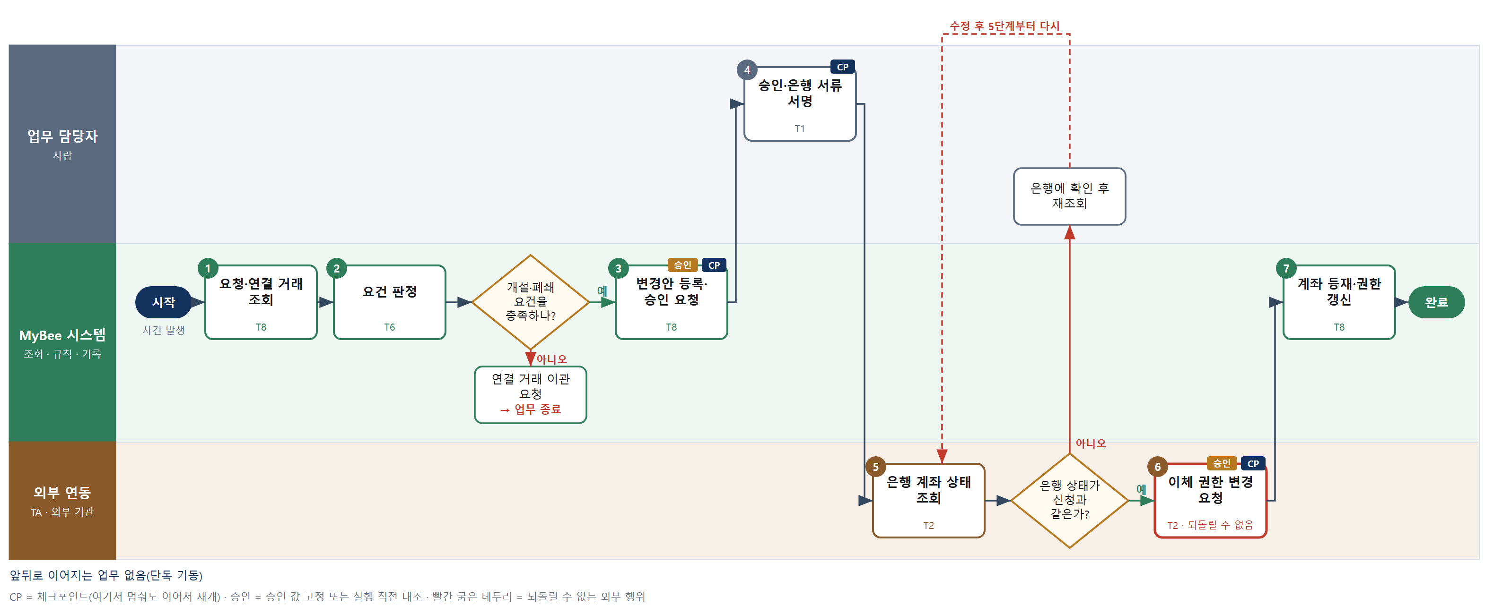

③ 단계별 설명
단계 | 누가 | 무엇을 하나 | 담당자가 할 일 | 알아 둘 점 · 막히면
1 | MyBee 시스템 | 요청(개설·폐쇄, 목적), 계좌 목록과 해당 계좌에 연결된 자동이체·수금 가상계좌·대출 상환·담보 설정을 불러온다 | 없음
2 | MyBee 시스템(규칙) | 개설은 같은 목적 계좌 중복, 폐쇄는 잔액 0 · 연결 거래 없음, 권한자 구성은 단독 출금 금지를 판정하고 등록자≠승인자는 게시된 직무분리 판을 읽어 대조한다 | 없음 | 연결 거래가 남아 있으면 이관이 끝날 때까지 폐쇄하지 않는다
판단 | MyBee 시스템(규칙) | 개설·폐쇄 요건을 충족하나? — 예: 다음으로 / 아니오: 연결 거래 이관 요청 → 업무 종료 | 없음 | 아니오일 때 처리 주체: 플랫폼 기본
3 | MyBee 시스템 | 은행·계좌·용도·사용 권한자·출금 한도·서명권자를 고정해 변경안을 등록하고 승인을 요청한다 | 없음
4 | 업무 담당자 | 재무책임자가 변경안을 승인하고 법인 인감·서명으로 은행 개설·해지 서류를 제출한다 | 은행 서류를 제출하고 신청 접수 번호를 입력한다 | 서류 제출이 끝나야 5단계 조회가 의미가 있다
5 | 외부 연동(TA) | 은행 커넥터로 개설 계좌의 실재·명의 또는 폐쇄 계좌의 해지 상태를 조회한다 | 없음 | 조회 결과가 신청과 다르면 은행에 확인한다
판단 | 외부 연동(TA) | 은행 상태가 신청과 같은가? — 예: 다음으로 / 아니오: 은행에 확인 후 재조회 → 5단계부터 다시 | 은행에 확인 후 재조회 | 아니오일 때 처리 주체: 사람 작업
6 | 외부 연동(TA) | 기업뱅킹에 사용자 등록·해지와 출금 한도 변경을 요청한다 | 없음 | 응답이 없으면 다시 요청하지 않고 권한 조회로 확인한다
7 | MyBee 시스템 | 계좌 원장에 개설 등재 또는 폐쇄 표시를 하고 이체 권한자와 포지션 집계 대상을 갱신한다 | 없음 | 같은 요청번호로 다시 등재해도 계좌는 하나만 생긴다
완료 후 | 담당 에이전트(PA) | 규칙상 원천은 아니지만 홍보 · IR 이 필요하다고 판단되면 판단 근거 문장을 붙여 홍보·IR PA 에 이벤트를 보낸다(지시문 7.7.2) | 알릴 만한 일이면 PA 에 말한다 | 외부 공개는 홍보·IR PA 만 한다

FL0005026 자금 사고 대응
업무코드 | 객체 × 전이 | 반복 | 승인 | 위험 | 표준시간 · 난이도 · 토큰 | 자동화 | 전문가 에이전트
FL0005026 | 자금 × 실행 | 사건성 | 사람 | 치명 | 4h · 2.0 · 20 | 보조 | —

산출물 | 완료 기준 | 앞 업무 | 다음 업무
사고 경위와 차단 조치 | 추가 유출이 차단되었다 | FL0005006 이체 실행 | —

홍보·IR 이벤트 · 감사 기동(v3.4)
■ 홍보·IR 이벤트 원천 — 사고 · 위기: 자금 사고 발생. 이 업무를 마치고 조건에 맞으면 PA 가 홍보·IR PA 에 이벤트와 자료 참조를 보낸다(지시문 7.7). 담당자와 PA 는 이 정보를 외부에 먼저 알리지 않는다.
■ 감사 기동 원천 — 자금 사고 대응(모든 건) → 업무감사 PA, 발생 즉시. 기동되는 감사 업무: FL0018003. 피감 PA 는 기동을 막거나 늦출 수 없다(7.8.5).

담당자가 꼭 알아야 할 점
① 사고가 의심되면 넓게 먼저 차단하고 해제는 종결 후 별도 승인으로 한다
② 지급정지 요청 결과를 모르면 다시 보내지 말고 조회하거나 은행 긴급 창구에 전화한다
③ 미회수액은 계산 도구가 내며 보고·보험 청구의 기준이 된다

① 스킬 설계
절차(사람 말로) 사고 신고와 관련 이체·승인 이력을 불러온다 → 차단할 계좌와 반환 요청할 거래를 규칙으로 정한다 → 재무책임자가 차단을 결정한다 → 은행에 지급정지와 반환 요청을 한 번 보낸다 → 차단 결과를 조회로 확정한다 → 유출액·반환 확정액·미회수액을 계산한다 → 경위와 재발 방지 초안을 쓴다 → 사고를 기록하고 보고한다

No | 단계 | 무엇을 하나 | 수단 | 판정 사유(결정 사다리) | 도구 | 부작용 | CP | 승인 | 수치
1 | 사고·관련 거래 조회 | 신고 내용(오송금·이중 지급·부정 출금·계좌 변경 사기)과 관련 이체, 승인·권한 변경 이력을 불러온다 | T8 플랫폼 기본 | ② 조회는 플랫폼 기본 | — | 없음
2 | 차단 대상 판정 | 사고 유형표로 출금 정지할 계좌, 지급정지·반환 요청할 수취 거래, 중지할 이체 대기열을 정한다 | T6 데이터 규칙 | ③ 유형 → 조치를 표로 적을 수 있다 | — | 없음 | ●
3 | 차단 결정 | 재무책임자가 차단 대상과 범위를 확인하고 결정한다 | T1 사람 작업 | ⑧ 영업 중단을 부르는 책임 결정 | — | 없음 | ●
4 | 지급정지·반환 요청 | TA 가 사고번호·조치차수 참조번호로 은행에 출금 정지, 수취 계좌 지급정지, 착오송금 반환을 한 번 요청한다 | T2 외부 연동 | ⑤ 기성 은행 커넥터 | 펌뱅킹 커넥터 | 되돌릴 수 없음 | ● | ●
5 | 차단 결과 조회 | 은행 조회로 출금 정지·지급정지 적용 여부와 반환 진행 상태를 확정한다 | T2 외부 연동 | ⑤ 기성 은행 커넥터 | 펌뱅킹 커넥터 | 없음
6 | 유출·미회수액 계산 | 총 유출액 − 반환 확정액 − 지급정지로 묶인 금액으로 미회수액을 계산한다 | T4 계산 도구 | ⑦ 피해 금액이 보고·보험 청구에 쓰인다 · TL-01 | TL-01 | 없음 |  |  | ●
7 | 경위·재발 방지 초안 | 시간순 경위, 통제가 뚫린 지점, 재발 방지 조치 초안을 쓴다 | T7 LLM 판단 | ④ 서술 초안이 본질이고 사람이 확인한다 | — | 없음
8 | 사고 기록·보고 | 경위서·조치·미회수액을 기록하고 재무책임자·감사·경영진에게 보고한다 | T8 플랫폼 기본 | ② 기록과 알림 | — | 기록(멱등)

업무코드 칸(단계에서 도출) | 설계 결과
대표 수단 | T2 외부 연동 — 추가 유출 차단은 4·5단계 은행 지급정지가 받아들여져야 이루어진다
사용 수단 집합 | T1 사람 작업 · T2 외부 연동 · T4 계산 도구 · T6 데이터 규칙 · T7 LLM 판단 · T8 플랫폼 기본
사람 결정 필요 | 예 — 사람 작업 단계는 자율 수준 L1
멱등키 | 테넌트 · 사고번호 · 조치차수
승인 결속 항목 | 차단 대상 계좌 · 차단 범위 · 반환 요청 거래 · 요청 금액
허용 오차(누적) | 없음
승인 유효기한 | 승인 당일(사고가 번지면 조치차수를 올려 재승인)
재개 허용 기한 | 지급정지 요청 후 중단되면 재전송 없이 은행 조회로 재개. 1시간 안에 확정 못 하면 은행 긴급 창구 전화 확인
골든셋 | 필요 — 사고 유형별 사례(오송금·이중 지급·계좌 변경 사기·내부 부정 출금)
자율 수준 상한 | L1
참고 분류와의 차이 | 참고 분류 T7 → 설계 T2. 경위서 초안은 부수적이고 결과(유출 차단)는 은행 지급정지가 정한다

② 플로우차트 — FL0005026 자금 사고 대응
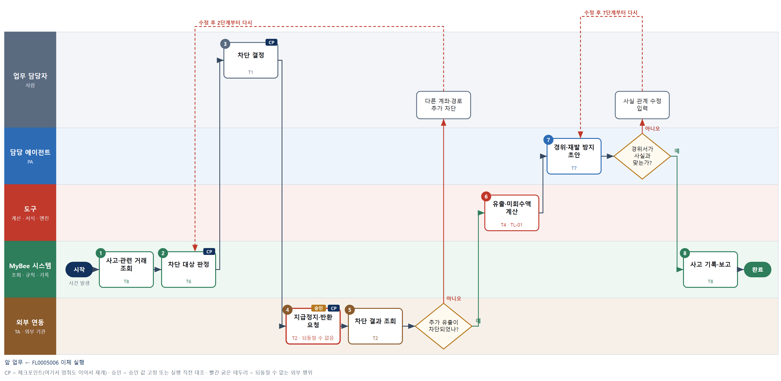

③ 단계별 설명
단계 | 누가 | 무엇을 하나 | 담당자가 할 일 | 알아 둘 점 · 막히면
1 | MyBee 시스템 | 신고 내용(오송금·이중 지급·부정 출금·계좌 변경 사기)과 관련 이체, 승인·권한 변경 이력을 불러온다 | 신고 내용(시점·금액·계좌)을 아는 대로 입력한다
2 | MyBee 시스템(규칙) | 사고 유형표로 출금 정지할 계좌, 지급정지·반환 요청할 수취 거래, 중지할 이체 대기열을 정한다 | 없음 | 판단이 어려우면 넓게 차단하는 쪽으로 정한다
3 | 업무 담당자 | 재무책임자가 차단 대상과 범위를 확인하고 결정한다 | 차단 범위를 확인하고 즉시 결정한다 | 연락이 안 되면 규정상 대결자가 결정한다
4 | 외부 연동(TA) | TA 가 사고번호·조치차수 참조번호로 은행에 출금 정지, 수취 계좌 지급정지, 착오송금 반환을 한 번 요청한다 | 없음 | 응답이 없으면 다시 보내지 않고 은행 조회로 확인하고, 급하면 은행 긴급 창구에 전화한다
5 | 외부 연동(TA) | 은행 조회로 출금 정지·지급정지 적용 여부와 반환 진행 상태를 확정한다 | 없음
판단 | 외부 연동(TA) | 추가 유출이 차단되었나? — 예: 다음으로 / 아니오: 다른 계좌·경로 추가 차단 → 2단계부터 다시 | 다른 계좌·경로 추가 차단 | 아니오일 때 처리 주체: 사람 작업
6 | 도구 TL-01 | 총 유출액 − 반환 확정액 − 지급정지로 묶인 금액으로 미회수액을 계산한다 | 없음
7 | 담당 에이전트 | 시간순 경위, 통제가 뚫린 지점, 재발 방지 조치 초안을 쓴다 | 사실과 다른 부분을 고친다 | 수사기관 신고가 필요한 유형이면 표시한다
판단 | 담당 에이전트 | 경위서가 사실과 맞는가? — 예: 다음으로 / 아니오: 사실 관계 수정 입력 → 7단계부터 다시 | 사실 관계 수정 입력 | 아니오일 때 처리 주체: 사람 작업
8 | MyBee 시스템 | 경위서·조치·미회수액을 기록하고 재무책임자·감사·경영진에게 보고한다 | 없음 | 차단 해제는 사고 종결 후 별도 승인으로만 한다
완료 후 | MyBee 시스템(규칙) | 홍보·IR 이벤트 발생 규칙 평가 — 사고 · 위기: 자금 사고 발생. 해당하면 홍보·IR PA 에 이벤트와 자료 참조를 보낸다(멱등키: 테넌트 · FL0005026 · 원천 사건 번호 · 이벤트 종류) | 보낸 자료 참조가 맞는지 확인. 외부(언론 · 투자자 · 거래처)에 먼저 알리지 않는다 | 공시 전 중요정보에 접근한 사람은 보유자 명단에 올라 증권 거래가 제한된다
완료 후 | 플랫폼 이벤트 평가기 | 감사 기동 규칙 평가 — 자금 사고 대응(모든 건)이면 업무감사 PA 에 기동 이벤트. 시점: 발생 즉시 | 없음 — 막거나 늦출 수 없다. 감사 자료 요청이 오면 기한 안에 회신 | 감사는 실행을 막지 않는다. 운영 중 기동 규칙 · 기준값은 피감 영역에 공개하지 않는다

FL0005027 환율 등재
업무코드 | 객체 × 전이 | 반복 | 승인 | 위험 | 표준시간 · 난이도 · 토큰 | 자동화 | 전문가 에이전트
FL0005027 | 환율 × 등록 | 정기 | 사람 | 높음 | 1h · 1.0 · 2 | 반자동 | —

산출물 | 완료 기준 | 앞 업무 | 다음 업무
기간·통화·환율 종류별 환율(출처 표기) | mbcore.currency_rate 에 마감 대상 기간(mbcore.calendar_period)의 거래 통화 × rate_type 조합 결손이 0건이고 모든 행에 source 가 있다 | FL0005002 일일 자금 포지션 집계 | —

담당자가 꼭 알아야 할 점
① 출처가 없는 환율은 등재되지 않는다. 고시 기관과 기준시각을 반드시 함께 남긴다
② 같은 통화쌍·종류·기준일로 다시 받아도 행은 하나만 남는다. 중복 등재를 걱정하지 않아도 된다
③ 평균 환율은 도구가 일별 고시값으로 계산한다. 외환 노출 집계와 환헤지가 같은 행을 읽는다

① 스킬 설계
절차(사람 말로) 마감 대상 기간의 거래 통화와 필요한 환율 종류 조합, 이미 들어온 행을 불러온다 → 고시 기관에서 통화쌍·기준일별 환율을 조회로 받고 출처와 고시 기준시각을 남긴다 → 기간 평균 환율과 전 영업일 대비 변동률을 계산한다 → 조합 결손과 이상치를 규칙으로 가른다 → 자금 책임자가 출처와 이상치를 확인해 확정한다 → 통화쌍·종류·기준일 키로 등재한다

No | 단계 | 무엇을 하나 | 수단 | 판정 사유(결정 사다리) | 도구 | 부작용 | CP | 승인 | 수치
1 | 필요 조합 조회 | 마감 대상 기간에 실제 쓰인 거래 통화와 필요한 환율 종류(기말·평균·거래일) 조합, 이미 등재된 행을 불러온다 | T8 플랫폼 기본 | ② 조회는 플랫폼 기본 | — | 없음
2 | 고시 환율 조회 | 환율 고시 커넥터로 통화쌍·기준일별 고시 환율을 조회해 받고 출처 기관과 고시 기준시각을 함께 남긴다 | T2 외부 연동 | ⑤ 기성 고시 커넥터 조회 · 값은 바깥에서 온다 | 환율 고시 커넥터 | 없음
3 | 평균 환율·변동률 계산 | 기간 안의 일별 고시 환율로 평균 환율을 구하고 전 영업일 대비 변동률을 계산한다 | T4 계산 도구 | ⑦ 환산에 쓰일 수치가 산출물 · ① TL-01 집계 엔진 재사용 | TL-01 | 없음 |  |  | ●
4 | 결손·이상치 판정 | 필요 조합 대비 빠진 행이 있는지, 변동률이 통화별 기준을 넘는 값이 있는지, 출처가 빈 행이 있는지 판정한다 | T6 데이터 규칙 | ③ 결손과 이상치 기준을 표로 적을 수 있다 | — | 없음 | ●
5 | 환율 확정 | 자금 책임자가 출처·기준일·이상치 통화를 확인하고 이번 기간 환율 정본으로 확정한다 | T1 사람 작업 | ⑧ 환산과 평가의 기준값을 굳히는 책임 결정 | — | 없음
6 | 환율 등재 | 승인 스냅샷과 대조한 뒤 통화쌍·환율 종류·기준일을 키로 등재하고 같은 키의 행은 덮어쓴다 | T8 플랫폼 기본 | ② 기록은 플랫폼 기본 · 같은 키면 행이 하나 | — | 기록(멱등) | ● | ●

업무코드 칸(단계에서 도출) | 설계 결과
대표 수단 | T2 외부 연동 — 환율 값 자체를 바깥 고시가 정하고 나머지 단계는 결손·이상치 확인이다
사용 수단 집합 | T1 사람 작업 · T2 외부 연동 · T4 계산 도구 · T6 데이터 규칙 · T8 플랫폼 기본
사람 결정 필요 | 예 — 사람 작업 단계는 자율 수준 L1
멱등키 | 테넌트 · 통화쌍 · 환율 종류 · 기준일
승인 결속 항목 | 통화쌍 · 환율 종류 · 기준일 · 환율 값 · 출처 기관
허용 오차(누적) | 없음 — 확정한 값과 다르면 다시 확정받는다
승인 유효기한 | 해당 마감 기간이 닫히기 전까지
재개 허용 기한 | 마감 대상 기간의 마감 전까지. 넘으면 회계 결산 담당과 확인한 뒤 등재 차수를 올린다
골든셋 | 불필요 — 값은 외부 고시를 그대로 옮기고 이상치 판정은 고정 기준 규칙이다
자율 수준 상한 | L2
참고 분류와의 차이 | 같음

② 플로우차트 — FL0005027 환율 등재
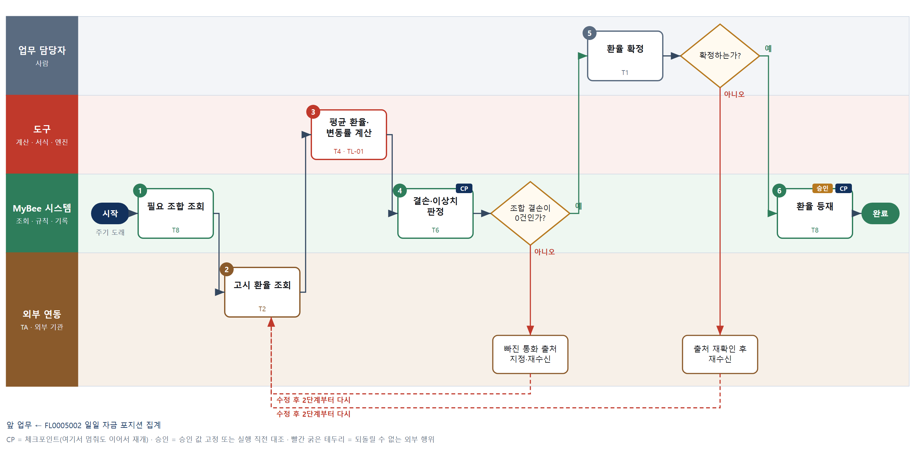

③ 단계별 설명
단계 | 누가 | 무엇을 하나 | 담당자가 할 일 | 알아 둘 점 · 막히면
1 | MyBee 시스템 | 마감 대상 기간에 실제 쓰인 거래 통화와 필요한 환율 종류(기말·평균·거래일) 조합, 이미 등재된 행을 불러온다 | 이번 기간에 새로 생긴 거래 통화가 있으면 알린다 | 쓰이지 않은 통화는 받지 않는다. 결손 판정은 실제 거래 통화 기준이다
2 | 외부 연동(TA) | 환율 고시 커넥터로 통화쌍·기준일별 고시 환율을 조회해 받고 출처 기관과 고시 기준시각을 함께 남긴다 | 없음 | 응답이 없으면 다시 요청하지 않고 고시 기관 화면에서 확인해 수기로 넣는다
3 | 도구 TL-01 | 기간 안의 일별 고시 환율로 평균 환율을 구하고 전 영업일 대비 변동률을 계산한다 | 없음 | 평균 환율은 AI 가 쓰지 않고 도구가 일별 고시값에서 계산한다
4 | MyBee 시스템(규칙) | 필요 조합 대비 빠진 행이 있는지, 변동률이 통화별 기준을 넘는 값이 있는지, 출처가 빈 행이 있는지 판정한다 | 빠진 통화의 고시 출처를 지정한다 | 출처가 없는 환율은 등재하지 않는다. 완료 기준은 조합 결손 0건이다
판단 | MyBee 시스템(규칙) | 조합 결손이 0건인가? — 예: 다음으로 / 아니오: 빠진 통화 출처 지정·재수신 → 2단계부터 다시 | 없음 | 아니오일 때 처리 주체: 외부 연동
5 | 업무 담당자 | 자금 책임자가 출처·기준일·이상치 통화를 확인하고 이번 기간 환율 정본으로 확정한다 | 이상치 통화의 고시값을 눈으로 확인하고 확정한다 | 한 번 굳힌 기간 환율을 바꾸면 외화 환산과 연결 결산을 다시 돌려야 한다
판단 | 업무 담당자 | 확정하는가? — 예: 다음으로 / 아니오: 출처 재확인 후 재수신 → 2단계부터 다시 | 없음 | 아니오일 때 처리 주체: 외부 연동
6 | MyBee 시스템 | 승인 스냅샷과 대조한 뒤 통화쌍·환율 종류·기준일을 키로 등재하고 같은 키의 행은 덮어쓴다 | 없음 | 같은 키로 다시 받아도 행은 하나만 남는다. 외화 환산은 회계가 이 행을 읽는다
완료 후 | 담당 에이전트(PA) | 규칙상 원천은 아니지만 홍보 · IR 이 필요하다고 판단되면 판단 근거 문장을 붙여 홍보·IR PA 에 이벤트를 보낸다(지시문 7.7.2) | 알릴 만한 일이면 PA 에 말한다 | 외부 공개는 홍보·IR PA 만 한다

부록 A 도구 사용 목록
도구 | 이름 | 사용 단계 수 | 사용처
TL-01 | TL-01 범용 집계 · 보고 엔진 | 16 | FL0005001 S3, FL0005002 S3, FL0005002 S4, FL0005004 S3, FL0005005 S2, FL0005009 S2, FL0005009 S3, FL0005012 S2, FL0005012 S6, FL0005014 S2, FL0005018 S3, FL0005018 S4, FL0005023 S4, FL0005024 S2, FL0005026 S6, FL0005027 S3
TL-02 | TL-02 대사 · 매칭 엔진 | 3 | FL0005004 S2, FL0005008 S3, FL0005008 S4
TL-05 | TL-05 자산 · 평가 계산 | 10 | FL0005011 S3, FL0005015 S2, FL0005016 S2, FL0005019 S2, FL0005020 S4, FL0005020 S5, FL0005021 S4, FL0005022 S2, FL0005022 S3, FL0005023 S3
TL-11 | TL-11 문서 서식 엔진 | 6 | FL0005001 S6, FL0005009 S5, FL0005010 S5, FL0005011 S5, FL0005020 S7, FL0005024 S5
TL-16 | TL-16 수요 · 재고 예측 | 2 | FL0005001 S2, FL0005017 S3
TL-18 | TL-18 증빙 OCR · 추출 | 1 | FL0005003 S1
신규 결제 기한 계산 | 신규 도구: 결제 기한 계산 | 2 | FL0005003 S5, FL0005012 S3
신규 여신 한도 산정 | 신규 도구: 여신 한도 산정 | 1 | FL0005013 S3
신규 재무약정 비율 계산 | 신규 도구: 재무약정 비율 계산 | 1 | FL0005017 S2
신규 지연이자 계산 | 신규 도구: 지연이자 계산 | 1 | FL0005010 S2
신규 하도급 기한·지연이자 계산 | 신규 도구: 하도급 기한·지연이자 계산 | 1 | FL0005004 S4

「신규」 도구는 기존 도구 계열로 해결되지 않아 새로 만들어야 하는 후보다. 등록 전에 사람이 확인한 시험 사례를 먼저 확정한다(지시문 4.9.7).

부록 B 설계 검사 결과
검사 | 결과
검사 규칙 | 단계 수 3~8 · 수단 코드 · 수치 단계 도구 필수 · 비멱등 단계 체크포인트 · 사람 대기 전 체크포인트 · 체크포인트 사이 비멱등 ≤1 · 수단 집합 = 단계 수단 · 대표 수단 ∈ 집합 · 사람 결정 = T1 유무 · 멱등키 필수 및 금지 요소 · 승인 결속 항목 · 위험 치명 L2 이하 · 판정/T7 골든셋 · 분기 형식
오류 | 0건
경고 | 0건

— 이상 —

